● **发动机转速、挡位以及车速的关系**

　　变速箱何时升降档，这跟与之匹配发动机的动力输出以及车速是有很大关系的。我们先来看下大众1.4TSI发动机的功率—扭矩曲线图。

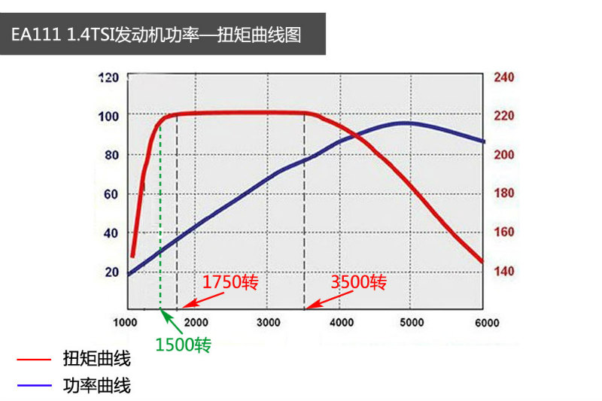

　　从上面的发动机工况图可看到，发动机的扭矩与涡轮的介入有很密切的关系。当发动机低于1500转时，涡轮增压的效能下降，扭矩近乎直线下落。而高于1500转时发动机输出的是扭矩非常平稳，在1750-3500转的区间里更是输出220Nm的最大扭矩。

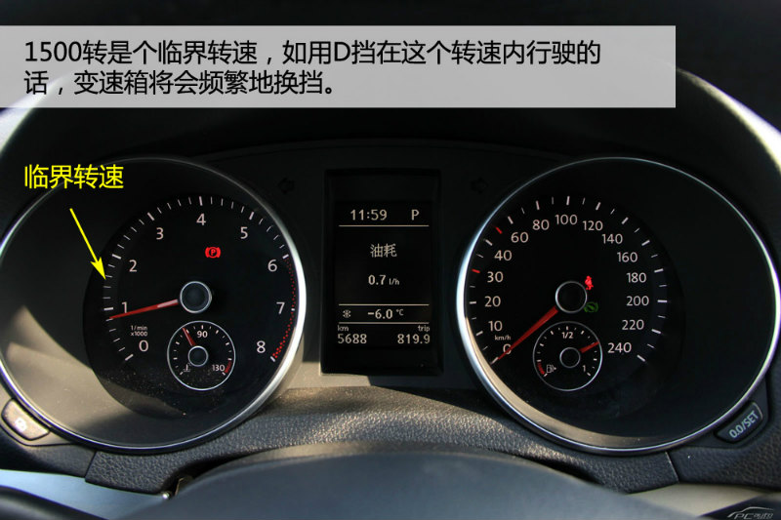

　　所以，1500转是个临界转速，如用D挡行驶时，当车速高一点时变速箱就自动加档（扭矩足够而不至于拖挡），低一点就自动减挡（扭矩不足，通过减挡提升发动机转速）。这导致的结果是，离合器K1，K2不停地动作，不断地处于半离合状态，加剧摩擦片的磨损。**尤其在堵车时候，我们频繁地踩油门与踩刹车也就增加了这个跳挡频率。**

　　下面来了解一下发动机转速、变速箱挡位以及车速究竟存在怎样的关系。（**注：下表的数据来源于网络，与原厂数据会有所出入，仅供参考。**）

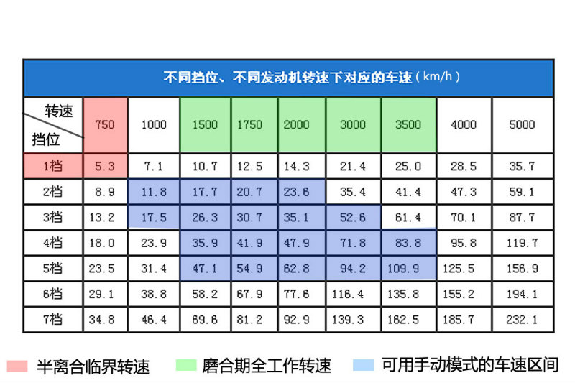

**红色区域表示半离合的临界转速**。从上表可以看到，使用D档当车速降到5km/h以下时，发动机转速只能降到怠速，而这时只能靠半离合的状态来应付，不然发动机就会熄火。所以当在塞车时，等红绿灯时，可用空挡+刹车，可以减少离合器半离合的滑磨。

**蓝色区域表示可用手动模式的车速区间**。当发动机转速在1500转时，5挡的车速是47.1km/h。用D挡行驶，如果车速低于40km/h，会跳到4挡。这是因为低于1500转时，发动机效能下降的很快，发动机扭矩不足，还用5挡会产生拖挡，必须掉回到4挡保持1500的转速。这样当车速在30-50km/h波动时，用D挡会产生频繁跳挡。

　　当使用2挡行驶时，发动机转速在1000-2000转范围内变化，对应的车速在11.8-23.6km/h。当使用3挡行驶时，发动机在1500-3000转内变化，对应的车速是26.3-52.6km/h，所以**城市堵车行驶时，档位将在2，3，4之间跳动。而每次挡位跳动，离合器K1，K2不停的分离结合，加快离合片的磨损，同时容易造成滑阀箱的油温升高。而采用手动模式3挡时，基本可以应付复杂的城市拥堵路况，减少频繁的换挡次数，也就减少离合器半联动滑磨。**

**绿色区域表示磨合期的工作转速。**发动机在低转速与高转速工作时，活塞运动的线速度、气门开启频率、喷油嘴喷油频率、机油泵的转速、各种阀体、传感器的工作调节等都不一样。因此**在磨合期，我们应该让这些部件在正常的工作转速下全面参与工作，让动力总成在不同负荷下都得到合适的锻炼。**而如果磨合期我们一直都是用D档，发动机转速基本都是在2000转以下，中高负荷状态下没有得到锻炼，如突然大负荷工作时，可能就会出现各种的不适应。

动作越少越好，离合用的越少越好，换挡越少越好。拐弯时动作要快。

控制方向优先于制动，紧急避险时先减速，后转方向盘。

**离合器操作要领：**

1． 不要频繁踩离合，只有起步、换挡、拐弯、倒车、非空挡停车时踩离合，正常行驶和上下坡行驶中时不要踩离合，频繁踩离合会损伤叶片。

2． 换挡、坡道停车、挂档停车时必须踩离合，否则车辆熄火。一般行驶中**除非速度降低很多**需换挡（如下降40%），**否则不踩离合**，通过轮换踩刹车和油门来控制速度。

3． 踩离合器时速度要快，要一次踩到底，放离合器时速度要慢（“快—停—慢”）。离合器抬起速度要和档位高低成正比，以保证离合器快速平稳的结合。

4． 离合器半联动指离合器踩到1/2时的状态，可以不完全传递动力，用于起步、转弯、倒车。只有当车速在10 -20km/h（1~2档）时才可以利用离合器半联动辅助起步、转弯、倒车或停车。

5． 正常行驶中不需要半联动。3~5档时不要半联动，汽车不会熄火。发动机转速超过1500后不要半联动，否则离合器磨损很快。

6． **点刹**：松开油门→轻踩刹车→中间停顿2s→车速下降→踩油门→加速                        **点刹时不要踩离合**，**通过轮换踩刹车和油门控制车速**，只有换挡时才踩离合。

7． **准备停车时，先踩刹车，后踩离合，不要同时踩**。**( 先踩离合则空挡 发动机在油门控制下高速旋转则延长制动时间！)**

**8． 紧急刹车时，要靠发动机制动，不要踩离合，车子抖再踩离合减档，减完后迅速松开离合。**

**油门操作要领：**

1.        踩油门要轻踩轻放，不要过猛

2.        起步时要稍用力踩油门，不然熄火

3.        转弯时如车速变慢就轻踩油门

4.        正常行驶中要踩油门，否则没有动力。如完全抬起油门，则车速降低，如同制动。

**刹车操作要领：**

1．   **拐弯时脚放刹车，速度快时要点刹，速度慢时就踩油门**。不得猛刹或踩着刹车不放，那样容易抱死前轮，发生侧滑现象。ABS起作用时，制动踏板会明显振动。

2．   刹车时用力要先轻后重，逐渐加力，在停止前逐渐减轻踩踏，最后一下停住

3．   刹车不能连续踩，否则易摩擦生热，降低摩擦力。

4．   高温天、雨天或浸水后刹车摩擦系数降低

5．   下长坡或转弯前最好提前制动减速，不要依赖ABS。

6．   紧急制动时，不要过分用力。发现车辆偏离方向或转向失效时，应立即松开刹车，方向控制后再踩刹车。**紧急制动时应连续“踩踏——放松——踩踏——放松”制动踏板，不要踩死。**“踩-放-踩-放”的刹车效果好于踩着不放。

7．   别人要变更到我车道时，我要踩刹车，力度使车速真正降下来

8．   后车鸣笛示意要超车时，踩一下刹车，观察左右反光镜，判断来车方位，条件允许时（开灯右转）让对方超车。

9．   **遇红灯时不论空挡还是1档起步刹车都始终要踩住不放**，等黄灯闪烁时再放

10．             减速时踩刹车，左脚不要动，停顿2s，车速降低了，再踩油门加速。除非车抖减档，否则不踩离合

11．             弯道、坡道、山道、雨天、雪地，不可紧急制动或转弯。

12．             车速超过60km/h时，如紧急转弯则极易冲出弯道，如紧急制动则极易导致侧滑和甩尾。

**手刹使用要领：**用于长时间停车或坡道起步，坡道驻车时要拉到有“咯咯”声为止，以防溜车。

**发动机已启动，车子静止时要么踩死离合，要么挂空挡。**不能踩死刹车，不踩死离合，那样会熄火。

档位越高，速度越高，动力越小。速度还和路况以及是否踩油门有关。

**车速与档位、动力的对应关系**

|  |  |  |  |  |
| --- | --- | --- | --- | --- |
| **档位** | **应 用** | **车速（km/h）** | | **相对动力** |
| **普通道路** | **高速路（踩油门）** |
| **1档** | **起步、上下车库坡道** | **≤10** | **0-30** | **100%** |
| **2档** | **转弯、小区道路、山路** | **10~20** | **30-40** | **80%** |
| **3档** | **无中线道路、上桥** | **15~30** | **40-50** | **50%** |
| **4档** | **一般市区道路，小路** | **30~50** | **50-70** | **30%** |
| **5档** | **高速路** | **≥50** | **≥70** | **20%** |

小技巧：换挡时可在半联动位置稍作停留，同时轻踩油门，以使换挡更顺畅。

**加挡要领：**

1．    **踩油门加速→松开油门踏板，将离合器踏到底→轻推档位加档→抬离合器踏板，同时踩下油门**。

2．    加档时最好逐级加档，不要越级加档。不加档，只踩油门，无法提高车速，浪费油。速度上去再加档，速度没上去就加档，顿顿顿的响，对汽车伤害较大。

3．    从1档换2档，离合器要慢慢抬起；从2档换3档，离合器可以稍快抬起；从3档到4档，离合器可以更快抬起。总之，离合器抬起速度要和档位高低成正比，以保证离合器快速平稳的结合。

4．    油门踩得太轻或离合抬得过高、过快，都可能造成发动机熄火。

**减挡要领：**

1． 处于高档位的车辆速度降低时，车辆会抖动（严重时熄火），表明此时动力不足，应换入低档增加动力。高档低速行驶将磨损齿轮。

**2．**操作顺序：**松开油门踏板，同时将离合器踩到底→轻推档位减档→边抬离合器踏板，边踏下油门踏板。**

3． 离合器接合不到位会引起发动机空转，对发动机有损伤

4． 减档速度不可太快，最好逐级减档，高速时突然挂低档，如同踩急刹车，车辆会剧烈抖动，在较滑的路面上将影响方向稳定性。总之，**档位要和速度匹配**，不可教条。

**空挡要领：**

1． 换挡时在空挡位置稍作停留，可使换挡更顺畅。

2． 车速在3档以上时挂空挡滑行不省油，在1-2档时挂空挡可以省油。

3． 上下坡时不能挂空挡，不要踩离合，要挂低档利用发动机制动

4． 高速路上不能挂空挡，以防遇紧急情况时刹车刹不住

**换挡注意事项：**

**1．**不要频繁换挡，档位要和车速、路况相适应，不要偏高或偏低。小区路上宜用2档，车库坡道上宜用1档，无中线车道宜为3档。其他档位参上表。**车速快就点刹，车速慢就加油，除非抖动不踩离合。**

2． 停车时挂1档，下坡停车时挂R（倒车）档

3． **换挡时离合器一定要踩到底，换挡时速度不要过快，最好在空挡处短暂停留，推档时不要用力过大，挂倒挡时要挂到位**。换挡后离合器不要放得太快，要跟车速成正比，踩油门力度要适当

4． 不踩油门不加档，不减速不减档。如在1档时速度已加到30，此时如换2档会有“梗”的感觉，此时可在2档过渡一下（不放离合）再换3档，记住档位和速度要一致。

5．有情况时不要换挡，通过后再换挡

6． 换挡时不要动方向盘，一定要看反光镜

7． 先减速（松油门，点刹）再减档，不要在路口加减档

8． 拐弯过程中不要换挡，要么拐弯前换挡，要么拐弯后换挡

[离合器](http://baike.bitauto.com/other/20120629/1405745242.html)的正确使用，会影响到一辆车的安全以及寿命等等，下面是专家总结的[离合器](http://baike.bitauto.com/other/20120629/1405745242.html)正确使用方法，和大家分享。

无事不要踩离合

[汽车](http://www.bitauto.com/)上的[离合器](http://baike.bitauto.com/other/20120629/1405745242.html)在正常行车时，是处在紧密接合状态，[离合器](http://baike.bitauto.com/other/20120629/1405745242.html)应无滑转。在开车是时除[汽车](http://www.bitauto.com/)起步、换挡和低速[刹车](http://baike.bitauto.com/other/20120629/1505747695.html)需要踩下[离合器](http://baike.bitauto.com/other/20120629/1405745242.html)踏板外，其他时间都不要没事踩离合，或把脚放在[离合器](http://baike.bitauto.com/other/20120629/1405745242.html)踏板上，行车时把脚长时间放在[离合器](http://baike.bitauto.com/other/20120629/1405745242.html)踏板上，很容易造成[离合器](http://baike.bitauto.com/other/20120629/1405745242.html)打滑、[离合器](http://baike.bitauto.com/other/20120629/1405745242.html)片烧蚀等现象，严重时甚至使[离合器](http://baike.bitauto.com/other/20120629/1405745242.html)压盘、[飞轮](http://baike.bitauto.com/other/20120629/1405745352.html)端面烧蚀拉伤，导致[离合器](http://baike.bitauto.com/other/20120629/1405745242.html)压紧[弹簧](http://baike.bitauto.com/other/20120629/1505747930.html)退火等故障。同时，还会导致费油、费车，增加行车费用。

起步时的正确操作

起步时[离合器](http://baike.bitauto.com/other/20120629/1405745242.html)踏析的操作要领是一快、二慢、三联动。即在踏板抬起开始时快抬；当[离合器](http://baike.bitauto.com/other/20120629/1405745242.html)出现半联动时，踏板抬起的速度稍慢；由联动到完全结合的过程，将踏板慢慢抬起。在[离合器](http://baike.bitauto.com/other/20120629/1405745242.html)踏板抬起的同时，根据[发动机](http://baike.bitauto.com/other/20120629/1405745181.html)阻力大小逐渐踩下油门踏板，使[汽车](http://www.bitauto.com/)平稳起步。

换挡时的正确操作

在行车中换挡时，操纵[离合器](http://baike.bitauto.com/other/20120629/1405745242.html)踏板应迅速踩下并抬起，不要出现半联动现象，否则，会加速[离合器](http://baike.bitauto.com/other/20120629/1405745242.html)的磨损。另外，操作时要注意与油门配合。为使换挡平顺，减轻[变速器](http://baike.bitauto.com/other/20120629/1405745472.html)换挡机构和[离合器](http://baike.bitauto.com/other/20120629/1405745242.html)的磨损，提倡使用两脚[离合器](http://baike.bitauto.com/other/20120629/1405745242.html)换挡法。这种方法虽然操作较复杂，却是开车省车省钱的好方法。

在[刹车](http://baike.bitauto.com/other/20120629/1505747695.html)时的正确使用

在[汽车](http://www.bitauto.com/)的行车中，除低速[制动](http://baike.bitauto.com/other/20120629/1405745059.html)停车需要踩下[离合器](http://baike.bitauto.com/other/20120629/1405745242.html)踏板外，其他情况下的[制动](http://baike.bitauto.com/other/20120629/1405745059.html)都尽量不要踩下[离合器](http://baike.bitauto.com/other/20120629/1405745242.html)踏板。低速行车中[制动](http://baike.bitauto.com/other/20120629/1405745059.html)停车的操纵方法是先踩下[制动](http://baike.bitauto.com/other/20120629/1405745059.html)踏板，然后再踩下[离合器](http://baike.bitauto.com/other/20120629/1405745242.html)踏板，使[汽车](http://www.bitauto.com/)平稳地停下来。

曲轴发动机转速看左表，  
半轴车速看右边表

自从学车开始，有幸遇到一个部队退伍的专业老司机帮带，实在受益非浅！

　　现如今虽然早已“出师”了，细思量~其实还是师傅当年所说的那15个字：“油离配合，加减挡，该快则快，该慢则慢”，~这15字真经看来简单，当年也没觉得有多神奇，但现在回头看来，真没有什么更好的表述比它更实在的了，如能真正领悟，则开车就能达到一个较高境界，在快与慢之间就可以游刃有余了。由于我们日常驾驶遇到的路况是综合路况，所以我信奉“只有肉人，没有肉车。”

　　附带说两句，“刹车”稳不稳也是体现一个司机素质高低的标准，刹车要有预见性，否则就会很仓猝，让家里的大小LD不适。另外，在快刹停的一霎那把刹车踏板稍微松一松~也会更加平稳。

　　“停车”则要做到车正轮正，停车可以体现一个司机是否做人严谨，说大点~就是车德的问题！大家可能经常遇到，停车场车位本来就紧张，偏有几辆车歪七扭八横垮两个车位停着。所以这不是技术问题，完全是车德问题，技术不好，可以多揉几次嘛。

　　　嘿嘿~~日本车经济廉价~基本都是自动档，不爱玩车的女性朋友多比较喜欢~开着省心。对于女孩或新手来说，还是用自动挡的吧，用自动排和开电瓶踏板车没什么区别~不需要技巧

　　欧洲车车："法国佬"的车车比较浪漫好看~"美国佬"的宽大耗油。。。

　　但是真正要说扎实和驾驶乐趣，还是非"德国佬"的车车莫属

　　开VW的车~换档操控实在是一种乐趣！~~用"行云流水"四个字来形容vw波箱的表现也丝毫不为过！

　　自动档的车车最糟糕就在于——引擎“力”的最大爆发点不如手动控制的精确。

　　自动档的车车~油门听着就烦，加油时嗡嗡的，的确是加速无力还费油。我的体验是，在一般的路况下(城市)，用手档比自排省2~3个油左右(晕，差得可真多啊)！而且手档提速超车巨爽，有很大的驾驶乐趣~感觉像是开着一个飞得很快的碉堡，VW的车车太结实了！

　　如果你开过宝来的手档~再开307，哎~~单说波箱就实在没法比！别的我就不多说了

　　以上几句仅是附带说一下，与本文的主题无关，记住上面的15字真经就可以了。

　　言归正传：常说的是“油离配合”——也就是指的“换档操作”

　　分解开看应该是控制变速箱和发动机转速之间的关系，左脚控制的离合器切开后影响变速箱转速一直在下降，因为变速箱失去来自发动机的驱动力后受车身惯性驱动轮胎反带齿轮转动。右脚控制的油门踏板实际上是控制发动机转速的高低。

　　说到这里有必要解释一下汽车的传动路由。

　　发动机内混合气爆炸推动活塞下行，通过曲轴将活塞的上下运动转变成曲轴的圆周运动，曲轴将这种圆周运动输出到飞轮盘，飞轮盘和压盘之间是离合器片，离合器片中心是变速箱一轴（输入轴），就是说飞轮盘和压盘将离合器片夹在中间将动力传输到变速箱，踩离合时飞轮盘和压盘分开不再夹住离合器片使发动机动力输出和变速箱脱离。一轴进入变速箱后经若干组齿轮减速传递到二轴（输出轴），二轴传递给差速器，再通过差速器、半轴传递给轮胎。

　　当离合器切开时，车身惯性会推动车辆继续行驶，虽然也在减速因自身质量较大，轮胎转速的下降相对较慢。曲轴一端如果不继续供油驱动因自身惯性小转速会下降比较快。

　　好的换档操作就是保持曲轴一端的转速在换档后离合器切合时尽量和齿轮箱一端转速接近。

　　下面画了一张简单的[动力传递示意图]

　　　　明白这两点就可以根据需要通过离合器踏板松开速度和油门深度的配合达到较理想的换档操作，提高舒适性也减少离合器的磨损。

　　最简单有效的换档操作是——“快速换档”，快踩离合/快速换档/匀速松离合，目的是尽量减少飞轮盘和一轴之间的转速差，使换档平顺。

　　这种方法在升档时比较容易做到，在降档操作中有时候效果并不理想。降档时需要用到另一种操作

　　——————————“轰空油”。

　　“轰空油”是在踩下离合踏板后，再深踩下油门踏板让发动机转速提升，然后略抬起油门踏板同时松离合器踏板。这样做目的是提高曲轴转速配合变速箱转速。略抬起踏板是为了在离合器切合后保持正常行驶，如果不松一点车会窜出去。深踩是为了让发动机转速尽快提升（尤其对于现在的电控油门发动机）。

　　因为电控油门车辆和拉线油门又不同，电控油门踩油门踏板只传递给ECU一个加速愿望，具体转速提升到什么程度需要ECU计算后确定，因此比拉线油门有更明显的滞后，在跟油操作中应该更深更快的踩下油门踏板表示加速愿望很强。

　　在减档时，因为低档减速比肯定比高档要大，2500转从五档减到四档大致发动机大致会在3000转，这样就需要在换档动作完成后“轰空油”来提升发动机转速再松开离合器踏板。再比如遇情况摘档后再回复挂档也需要先“轰空油”让转速上去在松开离合踏板。

发动机转速、车速、档位的关系是什么？

加减档时机与发动机转速关系

我的看法是，所有的进口车和现在国内生产的所有合资车（手动档），都应该这样（我是学机械的，这个问题又和德国专家讨论过多次，上个月交通台的JC汽车专家也和我意见一致，以下看法我颇为自信）：

高转速加档

1. 关于发动机的功率：RPM为每分转

汽车发动机的最高功率是在某一转速下发挥出来的，所以汽车的说明书或宣传资料里关于功率的说明都是与转速相提并论的。当汽车在发动机较低转速时行驶（比如1500RPM），发动机的功率可能只发挥出10％－15％（具体参数你研究一下你发动机的“转速/功率曲线”就能确定，如果你有的话。而且这个曲线并不平滑，hehe）。交通台的JC当时说：“就好象汽车原来需要70匹马拉着（发动机最高功率70马力），你现在只让15匹马拉，能不费力吗？”

2. 关于燃烧：

发动机长时间处于低转速状态工作，会造成燃烧的不充分，有些部位会有积碳，有些部位会被粘粘乎乎的没有完全燃烧的油渍糊住，进一步造成燃烧的不充分，恶性循环。到那时，你的爱车就想不肉也难了。交通台的JC那天举例子说：“改革开放初期，我国某大部委买了一辆世界知名品牌的高级轿车（JC没点名，我估计是大奔），交给专业司机开了没一年，就油耗上升，运行状态下降等等不良现象先后出现。部委领导忿忿然叫来该公司驻北京办事处的老德，责问其产品质量。老德来了以后，先自己开着车在院子里转了2圈，又问了问司机平时如何驾驶、如何保养和加减档时机等等，并打开车的机器盖子大概看了看。然后老德对领导说：星期天（当时还没有双休日）早上6：00，请你们司机把车加满油，在京顺路起点等我，我亲自给你们修车。星期天早上司机早早来到约定地点，心里还直纳闷，这老德怎么在这儿修车？6：00整老德来了，也开一大奔，他下车对专业司机说：你跟着我，别拉下。说完转身上车狂奔，车速很快达到了200KM/H，一直开到密云水库的大坝上才停住（行程约200KM）。德国老头下了车笑眯眯地对中国司机说：车已经修好了。司机原地慢慢开着试了试，确实好多了。老德解释说：你原来开这个车的习惯是你们中国习惯，开我们公司的车要按我们的习惯和说明书上的规定，你长期低转速加档，使得燃烧不充分，粘粘乎乎的油把喷油嘴等部位都糊住了。今天咱们开这么快，转速会在4500－5000以上，油的流量也会很大，把原来的粘粘乎乎的东西都冲刷走了。所以车又好开了。”我听了以后，觉得可能有北京人侃大山的因素（JC说是真事）有没有这么邪乎不知道，但是道理是很清楚的。

3. 关于如何省油：

长期发动机低转速行驶，会使发动机工作状态下降，燃烧不充分。油耗自然会上升。咱们国家的司机，原来就是这么学的（我也是这么学的，我的教练还是海驾的金牌教练，驾龄在40年以上，他对我谆谆教诲：车一动就加二档！），低转速加档，是为了省油和省车。也确实省油，为什么？我看和当时的司机都会修车有关系，他闲得没事就会把发动机全拆开，里外擦一遍修一遍，而目前咱们合资汽车的水平和要求显然不允许这样。而且当时中国的发动机和整车，从材质、设计，到工差水平和调试水平等无法接受高转速和高速度的考验，所以只能低转速低速度。现在我开捷达Ci，3000RPM加档，一箱油跑720KM坦坦的（我经常沿着四环跑，呵呵）就是不废油的明证。

4. 关于发动机的寿命和驾驶乐趣：

发动机本来是按照在较高转速下工作设计的，各种部件的动平衡和转动惯量等参数也都是以高转速下为参考值设计的，如果发动机长时间在非正常的工作状态下工作，内部机件的负荷和磨损自然增加，抖动和叫杆儿现象经常发生，寿命恐怕也要受影响。自己的爱车越来越肉，驾驶乐趣也就荡然无存。我觉得捷达车在发动机转速为3000－4000时最有劲儿，超车时想拿谁拿谁。呵呵。

5. 关于加减档的平稳和噪音问题：

加减档是否平稳，主要还要看油离配合的技术。我3000RPM加档，平稳得很。你觉得3000RPM加档的时候噪音难听，而我2000－2500RPM加档时，老德很婉转的对我说：“你难道没有听见发动机在发出非常难听的声音吗？”呵呵，我开的是他的车，瞧把他心痛的。发动机什么转速下声音好听，恐怕也是个观点问题。再有一个原因就是，咱们的车太差了。我坐过的最好的车是BENZ S600，发动机转速再高也听不见。别克也不错啊。再有，档位越高加减档越平稳是正常现象，这和不同档位中间的传动比不一样有关系。

6. 关于一档加二档时需要特别注意的：

老德开车起步时，一档的转速一般到4000转（也有5000转的）才加2档，我原来以为这是驾驶风格问题，后来发现人人都这样。一档加二档时车速已经基本达到40KM左右，这还是大众或福特这种比较一般的外国车，要是宝时捷车，我看它加二档时时速大概会在70－80KM/H（这也没什么稀罕，宝时捷设计时速300多，6个前进档）。后来详细问了才知道，德国人在学车时就是这么教的，起步时的加档转速要特别高。道理是汽车启动时，所需的动力最多（不仅仅是你文章里说的车一开动就大幅度下降的摩擦阻力，该阻力对于汽车来说微不足道，在平地上我用一条腿就能顶动我的捷达车），这些动力被用于克服汽车的惯性，（汽油燃烧的热能转变成了动能），而一档的传动比最低，劲儿最大，要尽量发挥。而且这时德国人加速极猛，道理是尽量不让发动机工作在2000RPM以下。

7. 看看转速表可能也会有帮助：

我不知道富康车的转速表现在啥样？但是我的捷达车的转速表，从2000－4000RPM是有绿色标志的（长春大众不知什么时候改进的，原来没有）这是非常明显的标志－－－健康转速。在德国，高速公路基本不限速，大多数汽车都在以150－180KM/H的速度长时间行驶，200KM以上时速的摩托车和250KM以上的汽车非常常见，这时其发动机转速恐怕会在5000以上。想一想就会明白，五档时跑140－150KM时速的发动机转速就会是4000以上，你可能经常会这样，为什么一档、二档时你就不敢了呢？顺便说一句，我为什么选择3000RPM作为加档转数？因为我的车3000转加档后正好是2000转，这就可以保证我的发动机始终工作在健康转速的范围之内，就可以健康健康，永远健康！hehe...

哇！我的密笈全暴露啦！

不过要是哪位DX，接受了我的意见，提高了车的性能，延长了车寿命，也算我没有白忙活一通。

汽车的转速应该是指“发动机”的转速，而速度应该是指车速

打个比方，发动机转速为 2000转/分，如果直接将这个转速加到车轮上（就是让车轮也达到2000转/分），车轮是走不动的（直接熄火），或者说，是走的很吃力，尤其是在汽车起步的时候。

所以，就要在发动机2000转/分时，将车轮的速度降低，得到“减速增扭（矩）”的效果，就像杠杆原理那样

而汽车的变速器，就是起这个“减速”的作用，使车能够顺利的起步（一档）。

而车轮的转速一直是低的，车就无法开得快，于是，变速器就把这个“变速比”变小，使发动机2000转/分时，车轮是转速上升。使也就是所谓的“加档”，将档位依次上升，就是2、3、4、5档了

这就是设置变速器档位的根本原因

分解开看 应该是控制变速箱和发动机转速之间的关系，左脚控制的离合器切开后影响变速箱转速一直在下降，因为变速箱失去来自发动机的驱动力后受车身惯性驱动轮胎反带齿轮转动。右脚控制的油门踏板实际上是控制发动机转速的高低。

说到这里有必要解释一下汽车的传动路由。

发动机内混合气爆炸推动活塞下行，通过曲轴将活塞的上下运动转变成曲轴的圆周运动，曲轴将这种圆周运动输出到飞轮盘，飞轮盘和压盘之间是离合器片，离合器片中心是变速箱一轴（输入轴），就是说飞轮盘和压盘将离合器片夹在中间将动力传输到变速箱，踩离合时飞轮盘和压盘分开不再夹住离合器片使发动机动力输出和变速箱脱离。一轴进入变速箱后经若干组齿轮减速传递到二轴（输出轴），二轴传递给差速器，再通过差速器、半轴传递给轮胎。

当离合器切开时，车身惯性会推动车辆继续行驶，虽然也在减速因自身质量较大，轮胎转速的下降相对较慢。曲轴一端如果不继续供油驱动因自身惯性小转速会下降比较快。

好的换档操作就是保持曲轴一端的转速在换档后离合器切合时尽量和齿轮箱一端转速接近。

明白这两点就可以根据需要通过离合器踏板松开速度和油门深度的配合达到较理想的换档操作，提高舒适性也减少离合器的磨损。

最简单有效的换档操作是——“快速换档”，快踩离合/快速换档/匀速松离合，目的是尽量减少飞轮盘和一轴之间的转速差，使换档平顺。

这种方法在升档时比较容易做到，在降档操作中有时候效果并不理想。降档时需要用到另一种操作

——————————“轰空油”。     “轰空油”是在踩下离合踏板后，再深踩下油门踏板让发动机转速提升，然后略抬起油门踏板同时松离合器踏板。这样做目的是提高曲轴转速配合变速箱转速。略抬起踏板是为了在离合器切合后保持正常行驶，如果不松一点车会窜出去。深踩是为了让发动机转速尽快提升（尤其对于现在的电控油门发动机）。

因为电控油门车辆和拉线油门又不同，电控油门踩油门踏板只传递给ECU一个加速愿望，具体转速提升到什么程度需要ECU计算后确定，因此比拉线油门有更明显的滞后，在跟油操作中应该更深更快的踩下油门踏板表示加速愿望很强。

在减档时，因为低档减速比肯定比高档要大，2500转从五档减到四档大致发动机大致会在3000转，这样就需要在换档动作完成后“轰空油”来提升发动机转速再松开离合器踏板。再比如遇情况摘档后再回复挂档也需要先“轰空油”让转速上去在松开离合踏板。

民用车大部分装舒适性离合器总成。这种总成离合器切合行程长，离合器压盘从接触离合器片到完全压实有一个过程，并通过离合器片上的缓冲弹簧衰减冲击提升舒适性。

因此离合器松的快慢还要考虑到切合的缓冲过程，如果松的太快动力输出会超过缓冲弹簧的作用范围反而不舒适，松的太慢离合器片和压盘、飞轮盘半摩擦状态过长会增加离合器片的磨损。

转速的下降还和车速有关。车速越高换档时变速箱一端转速下降越快，飞轮盘一端也越快，但这两端转速的下降和车速并不是正比关系。因此各档、各转速段需要轰油的程度也不同。

关于降档的补充说明     向下换档有两个目的： 一是减速、 二是超车、      A. 减速

先踩刹车, 然后踩下离合, 这时车速降低,由于右脚离开油门,所以发动机转速也开始降低. 由于踩下离合后发动机的阻力很小(只有一个飞轮), 转速下降较慢, 而随着刹车变速箱的输入轴转速则在下降, 进入新档位会输入轴转速会增加(以为换档系数>1), 例如4档换3档时输入轴转速会瞬间提高到原来的1.3倍, 但由于车速已经降了一些, 所以这时不用轰油门也可以实现在新档位下输入轴的转速(也就是离合片的转速)与发动机飞轮转速相等或很接近.

B. 超车

这时一般不会踩刹车, 换低档是为了获得更大的扭力(从而使车的加速度变大), 这时应该踩下离合器后右脚跟一脚油, 来实现平顺换档.

所以, 降档超车时轰一脚油, 降档减速时踩刹车(不轰油), 都可以实现平顺换档.

说穿了就是, 要实现平顺降档,不管是通过加油门来提高发动机转速,还是通过刹车来降低离合片转速, 其目的就是实现在新档位上飞轮与离合片的转速一致.

以上是让你明白道理，但要达到自如运用的境地，还需要驾驶者自己在实际操作慢慢感受和体会

1。什么叫换档平顺换档平顺度＝换档瞬间车的加速度＝(新档位车速 - 原档位车速)/离合片从接触到完全结合的时间。这个值越小，换档越平顺(也就是说乘客感觉不到换档瞬间的速度变化)考虑到车速与变速箱输出轴的转速之间是线形关系，即 V=k\*R2 (V为车速,R2为变速箱输出轴转速)，所以换档平顺度也可以用换档前后变速箱输出轴的转速差来衡量，这个差值越小，则换档越平顺。

2。换档时的发动机转速换算首先定义一下齿比(也就是不同档位下的变速比):齿比=从动齿轮齿数/驱动齿轮齿数=输入轴转速/输出轴转速即：输出轴转速=输入轴转速/齿比假设换档前瞬间原档位(原档位的齿比为n1) 下发动机转速为 R1，则此时变速箱输出轴转速为 R = R1/ n1。离合器踏板踩下后，发动机飞轮与离合片脱离。

此瞬间汽车仍以原有速度行驶(忽略各种阻力)，由于变速器输出轴、主减速器、差速器、车轮之间是刚性齿轮传动关系，车速保持不变时变速箱输出轴的转速也保持不变。

此时变速箱切入新档位(新档位的齿比为 n2)，那么要解决的问题就是：在离合器重新结合时发动机的转速应该调整到多少转(R2)，新档位下变速箱输出轴的转速才能保持为原转速 R 呢？(即实现平顺换档)

注意: 如果能在离合器的摩擦片接触发动机飞轮前将发动机转速调整到理想转速，理论上飞轮与离合片不会发生滑动摩擦，从而可以减少离合片的磨损。根据齿比公式，R＝R2 / n2 = R1 / n1， 所以 R2 = R1 \* n2/n1。

也就是说，当发动机的转速调整到 这个转速时可保证离合器结合后变速箱的输出轴转速不变。我们不仿把 目标档位齿比/原档位齿比  定义为 "转速调整系数"，只要记住转速调整系数就可以实现平顺换档了。

假设 1档到2档的换档系数是2，从1档升2档时在离合器结合前松油门把转速减半再松开离合，则能体验到最平顺的换档。实际驾驶过程中感觉，不管平顺不平顺，1档换到2档后的瞬间，会发现发动机的转速马上下来了，具体下降到多少，取决与这个系数有多大。系数越大，转速变化越大。

3。实例宝来1.8T 手动变速箱MQ250的齿比如下(MQ200的齿比与MQ250相同，其它参数不同)：

1档 n1= 33:10 = 3.3

2档 n2= 35:18 = 1.9443档 n

3= 34:26 = 1.308

4档 n4= 35:34 = 1.029

5档 n5= 36:43 = 0.837

从上面的系数的变化还可以看出——档位越高平顺换越容易实现

~最容易实现平顺换档的是4档与5档之间的切换

汽车发动机转速，节气门，档位，车速和油耗相互之间有什么关系

他们是一系列连带关系,当汽车转速提高,发动机就需要相当多的混合气,节气门开度加大油耗争加.相应的就需要挂入高速挡.

还有就是车需要发动机高转速和低速度是来争加牛矩时爬坡,是要挂抵挡的.

发动机转速、档位和车速是相匹配的。所有汽车的发动机都有一个输出最大扭矩的转速，当变速箱处于某个档位（最高档位除外）时，发动机转速达到输出最大扭矩的转速（例如3000转）时，车速肯定就达到了这个档位所能承受的最高速度了，此时就要换档（升档）了。

以乐风为例，三档开到60公里车速时，发动机转速接近3000转，此时就该换到四档了。当然，在2600转左右时也可以换档，这要看当时的路况如何是否可以继续顺行，如果不能继续加速就松开油门减速跟车。

正常驾驶档位与车速关系  1、档位与车速正相关  2、严禁高速低档驾驶（例如2档40公里的车速）  3、档位与车速配比关系：原则上，2档20km/h，3档30km/h，4档40km/h，5档60km/h  4、一档原则上只用于汽车起步、爬坡，应当尽量提升转速、转入2档行使，等待红灯停车、车速未将为0、车未挺稳之前不需降为1档

高速低档不可怕，费油不废动力也不费发动机。 应该严禁的是你的第三条(低速高档，估计你是想省油吧？错，这是在废油和费车子), 你的第三条全都是低速高档，拖档驾驶， 3档应该40-60km/h, 4档应该60-80km/h,5档80以上。  这样操作的油耗反而会比你之前的操作油耗少，但动力绝对高2，3个等级。  远景的经济油耗时速是在60-90，而发动机要在2200以上才比较能出力带动车子，你从0加速到60的时间越短，那么你耗油的时间越短。 拖档由于发动机出力不足，所以加速特别慢，你可以观察瞬时油耗不会比2200转的时候少。  楼主应该买的肯定不是远景舒适型，另外，楼主如果这样开的话，大概每隔2万公里就要清洗油路了，否则动力比新开回来的那时候都大打折扣。

一档起步后，  
稍加点油就挂二档。  
三十公里时速挂三档。  
五十公里时速挂四档。  
七十至八十公里时速挂五档。这是最科学的挂档时机。  
但，匀速行驶时，六十公里以上都可用五档行车。四十以上可用四档，二十公里以上可用三档。低于这个速度必须降档。

一档起步，走两步，马上二档，再走两步，转速2000左右，上三档，转速在到2000左右，上四档，--五档同上，

用车感觉加速好像没力。用转速换档比较好，2500转左右加档。车速降到20左右时换空档刹停车等红灯

小汽车换档时可以从五档一下子换到一档么？

最佳答案   
情形一：如果你以五挡80公里/小时行驶中，遇到紧急情况，例如大坑，需要一脚刹车踩到底，等车即将静止时，紧接着踩下离合，从五档直接换到一档，然后避过大坑继续行驶，再正常加档，很正常，可以，没问题！

情形二：冰雪路面，50公里/小时，遇到情况须减速，但是刹车打滑，那么请踩下离合，切换到一档或二档，缓抬离合至半联动状态，保持一两秒，再轻抬离合，以此方法使车辆平稳减速，也很正常，可以，没问题！

情形三：正常路面，正常行驶，50公里/小时以上速度，突然踩下离合，由五档换到一档，然后猛抬离合，不正常！有问题！轻者导致发动机和变速箱过度磨损，重者损坏变速箱，问题大了！不可以！

**传动比对汽车的影响**

　　汽车的变速器各档位的传动比中，最重要的就是1挡和最高档的传动比。设计最大爬坡坡度决定了1挡传动比，设计最高车速决定了最高档传动比。而不同的汽车，由于不同的开发[理念](http://price.pcauto.com.cn/serial.jsp?sid=4469)和需求，导致这两个传动比会有很大的不同。目前轿车的手动挡传动比，1挡会在3以上，而最高档会在1一下，相差3倍以上，每一个传动比对应着一个档位。

　　看过[太平洋汽车](http://www.pcauto.com.cn/)网《带你全面了解越野车》系列的网友应该能记得，直到70年代，汽车普遍使用的仍然是3速的手动变速器。而6速手动变速器则是近几年才稍微多地应用在运动型车辆上，例如[马自达6](http://price.pcauto.com.cn/serial.jsp?sid=2493)、[宝马3](http://price.pcauto.com.cn/serial.jsp?sid=1264)、[中华尊驰](http://price.pcauto.com.cn/serial.jsp?sid=4274)等。从3挡到6挡，大约整整经历了30年的时间，而6挡由于已经具备了较大的操作难度，对于一般轿车用户来说已经不太适合再增加档位了。 那么，挡位的多少是如何影响汽车性能的呢？

　　我们可以设想一下，如果只有1个低档，无论发动机如何轰鸣，如何拉高速，车速都没法上去；而如果只有1个最高档，我们甚至不能起步；如果只有最低和最高档，那么在两者之间任何时间切换都十分地不平顺，而发动机由于没有任何适合发力的区间，[油耗](http://www.pcauto.com.cn/playcar/owner_report/oil/)和加速性能也会大受影响。

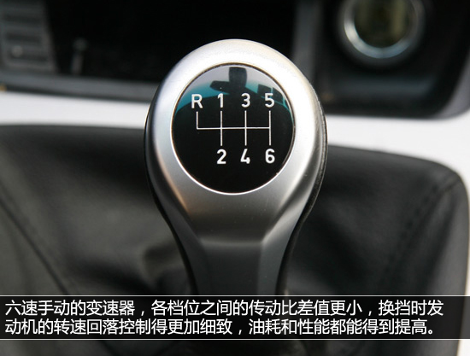

　　对于同级别的车型来说，1挡和最高档的传动比是差不多的。而中间档位的多少，就会大大影响车型的加速性能和油耗。举个例子，假设[骐达](http://price.pcauto.com.cn/serial.jsp?sid=3084)只有2个档位，1挡和最高挡，分别对应最大爬坡能力和最高速度。骐达1挡的传动比为3.727，5挡的传动比为0.892，相差4.2倍。

　　当用1挡起步达到4200转后换挡，这时候由于传动比一下子变为1/4.2（相当于快了4.2倍）,因此发动机的转速就会掉到1000转，重新加速。在这个过程中就掉了3200转，非常不利于发动机功率的发挥。因此，档位越多，掉转速就可以越少，这就是一般所说的“齿比密”的意思。因此，越多的挡位就能改善这种“掉转速现象”，油耗和性能都能改善。

[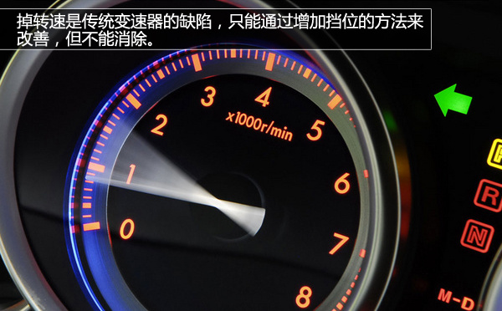](http://www.pcauto.com.cn/images/html/viewpic_pcauto.htm?http://img2.pcauto.com.cn/pcauto/1008/30/1246128_1215801_b4_thumb.jpg&channel=123)

　　对于特殊车辆来说，变速器传动比往往跟一般使用有很大不一样。例如下面这台跑场地赛的老款[mini](http://price.pcauto.com.cn/brand.jsp?bid=205)，由于场地小，极速上去不，因此换了一个变速器：将最大传动比设定比原厂大，同时将1挡传动比变小，这样就使最大和最小传动比之间的差距变小，这样在不增加档位的情况下，能使“齿比更密”。

[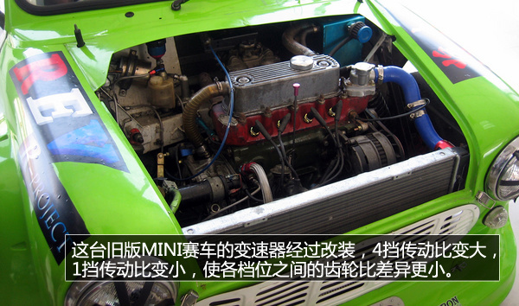](http://www.pcauto.com.cn/images/html/viewpic_pcauto.htm?http://img2.pcauto.com.cn/pcauto/1008/30/1246128_1201395_IMG_3525_thumb.jpg&channel=123)

2**手动挡提供无限的可能**[回顶部](http://www.pcauto.com.cn/teach/qczs/1008/1246128_all.html" \l "article_brief" \t "_self)

**手动挡发挥你的所有想象但需要技巧**

　　在一般的“群众车”、“买菜车”中，自动变速器的性能都受到很大的限制：要么不能强行高速退挡、要么不能超转速而不进挡。因此在一般的车型当中，只有手动挡才能发挥驾驶者的想象：可以在任何车速切入任何挡位。



　　驾驶者可以采用非常[节油](http://www.pcauto.com.cn/tags/%E8%8A%82%E6%B2%B9/)的方式驾驶：拼命往高挡位上跳；也可以讲究“驾驶乐趣”高挡位换挡；如果你偶尔还要下下场地，手动挡更是不二选择。

　　不过，除了专业车手，几乎没有人能够搞清楚自己的[汽车](http://www.pcauto.com.cn/)到底在那个换挡点换挡才是最合适的。而档位的使用可以很好地衡量驾驶者的汽车驾驶水平，不过很多时候都是凭驾驶者的感觉进行操作。例如在高原地区，由于发动机在相同转速下输出的扭矩会大大小于平原地区，因此一般都需要降低1-2个档位行驶，而对于操作自动挡车型的用户，往往会发现发动机转速上去了而车速上不去。曾经有人看到这种情况以为车辆有故障而去[维修](http://www.pcauto.com.cn/playcar/skills/qcby/)，如果大家都多懂机械原理的话， 就不会有这样的问题了。

[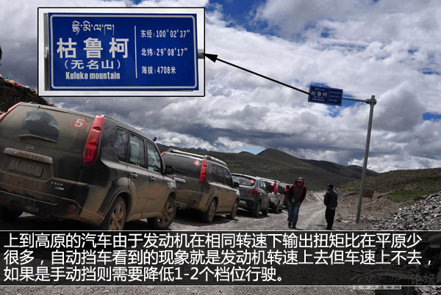](http://www.pcauto.com.cn/images/html/viewpic_pcauto.htm?http://img2.pcauto.com.cn/pcauto/1008/30/1246128_4341612_1277578617419_1024x1024.jpg&channel=123)

　　因为手动挡能让技术纯熟的驾驶者使用它们所希望的传动比，达到自动挡无法体现的驾驶乐趣。因此可以想象，“手动保皇派”肯定还会长期存在下去。当然，除了提供[无限](http://price.pcauto.com.cn/brand.jsp?bid=28)可能的挡位选择权外，便宜的[价格](http://price.pcauto.com.cn/)、简单的维护和优秀的可靠性也是手动变速器继续生存的重要原因。

3**发动机和变速器的配合很重要**[回顶部](http://www.pcauto.com.cn/teach/qczs/1008/1246128_all.html" \l "article_brief" \t "_self)

**发动机的怠速性能是选择手动车型重要的考量**

　　前文提到，同级别的车型其实最高档和最低档的传动比其实差不多，很多没有经验的初次[购车](http://www.pcauto.com.cn/teach/)者也觉得反正都是5挡手动，驾驶起来应该差不多的。在这一环节上，变速器就要和发动机一起来考量了，因为发动机的怠速性能会非常影响你的“手动驾驶乐趣”。

　　在此先明确一个概念：**怠速自动调**[**节能**](http://www.pcauto.com.cn/tags/%E8%8A%82%E8%83%BD/)**力≠调节怠速**。我们可能会有这种经验：在汽车教练场上的教练车，怠速被调整到1000转，甚至更高，这样的好处显而易见，就是不容易死火，适合新手开。这种情况都是有经验的教练员特意调节的，我们把这种情况称为“调节怠速”，是一种人为的动作。

　　而“怠速自动调节能力”则是指发动机自己的调节范围。一个简单的[测试](http://roadtest.pcauto.com.cn/)方式是：在不踩油门的情况下，松开离合，车辆能够攀爬的最大坡度，就是怠速自动调节能力最直观的衡量了。

　　举一个具体的例子说明这个问题，如果发动机的怠速是800转/分钟。现在我们慢慢松开离合在一个很小的坡度上爬行，发现转速上升到1000转/分钟，相应的扭力当然也就上升了。这个1000转已经超出了我们日常所理解的怠速，但实际上还是处于发动机的怠速控制范围，因为我们没有踩油门。“哪里有压迫哪里就有反抗”，而这个反抗能力的大小就是发动机“怠速自动调节能力”。

　　在笔者个人的感觉中，当年[捷达](http://price.pcauto.com.cn/serial.jsp?sid=4524)的5气门发动机和其变速箱配合起来，优胜于现在绝大部分的手动车型。这种易开、好开的特性也是捷达之所以受到喜爱的原因之一。[高尔夫](http://price.pcauto.com.cn/serial.jsp?sid=4437)的1.4T发动机怠速700，但自身调解范围可到1100,也非常实用。

[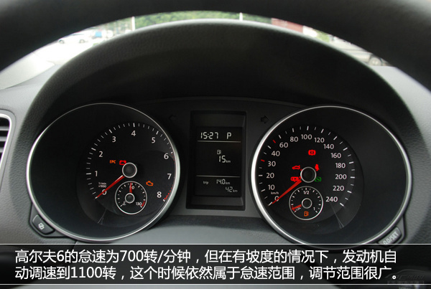](http://www.pcauto.com.cn/images/html/viewpic_pcauto.htm?http://img2.pcauto.com.cn/pcauto/1008/30/1246128_b-08_bthumb.jpg&channel=123)

　　而[思域](http://price.pcauto.com.cn/serial.jsp?sid=1726)手动挡则是典型的“低速易死火型”，需要很细腻的离合和油门控制技巧。这是因为思域作为一款极受[改装](http://www.pcauto.com.cn/tags/%E6%94%B9%E8%A3%85/)者欢迎的[紧凑型车](http://price.pcauto.com.cn/cars/c73/)，注重的是发动机的轻易快而不是日常驾驶的低速易驾。

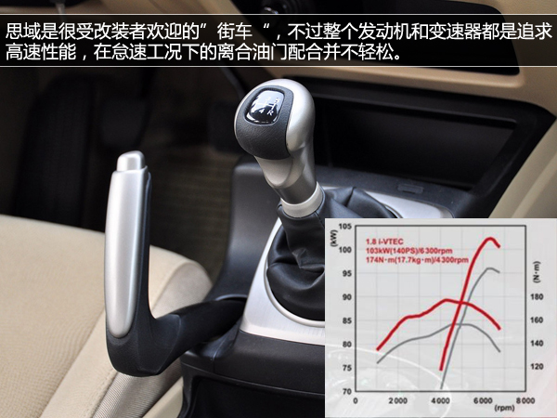

　　发动机怠速自动调节能力对于手动车型的低速驾驶有很大的影响，怠速自动调节能力弱的发动机需要很小心的控制离合，配合右脚细腻的功夫，才能很好地控制，这样既增加了劳动强度，也减少了驾驶乐趣。

　　手动变速器有很多优点，可玩性高，是玩车者推崇的驾驶方式。不过由于操作相对复杂，而自动变速器的性能也日益接近手动变速器，使手动变速器的应用越来越少。自从上世纪80年代，自动挡开始运用在高档车的这30年中，自动变速器的发展已经渗透到所有车型领域，类型也日益纷繁复杂，性能好坏更是众说纷纭。在后面的文章里，我们还是从最基本的变速原理去理解各种自动变速器。

一档 20换   
二档 40换   
三挡 60换   
四档 80换

转速为2500~3000

手动变速器，也称手动挡，英文全称为manual transmission，简称MT，即用手拨动变速杆才能改变变速器内的齿轮啮合位置，改变传动比，从而达到变速的目的。踩下离合时，方可拨得动变速杆。

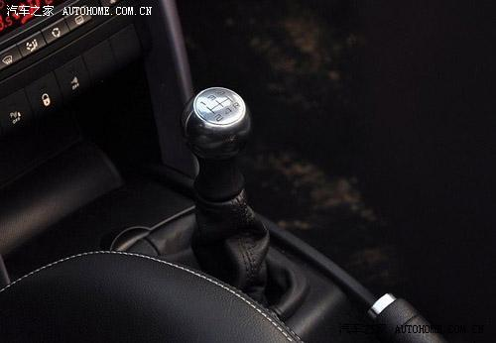

**手动变速箱的工作原理**

    手动变速箱是有不同齿比的齿轮组构成的，它工作的基本原理就是通过切换不同的齿轮组，来实现齿比的变换。作为分配动力的关键环节，变速箱必须有动力输入轴和输出轴这两大件，再加上构成变速箱的齿轮，就是一个手动变速箱最基本的组件。动力输入轴与[离合器](http://car.autohome.com.cn/shuyu/detail_1_2_764.html?lang=764)相连，从[离合器](http://car.autohome.com.cn/shuyu/detail_1_2_764.html?lang=764)传递来的动力直接通过输入轴传递给齿轮组，齿轮组是由直径不同的齿轮组成的，不同的齿轮比例所达到的动力传输效果是完全不同的，平常驾驶中的换挡也就是指换齿轮比。

『手动变速箱原理』

    接下来，让我们通过一个简单的模型来给大家讲讲，手动变速箱换挡的原理。下图是一个简易的3轴2挡变速箱的结构模型。

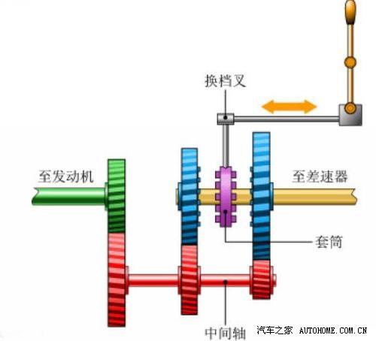

    输入轴（绿色）也叫第一轴，通过[离合器](http://car.autohome.com.cn/shuyu/detail_1_2_764.html?lang=764)和[发动机](http://car.autohome.com.cn/shuyu/detail_8_9_555.html?lang=555)相连，轴和上面的齿轮是一个硬连接的部件。红色齿轮轴叫做中间轴。输入轴和中间轴的两个齿轮是处于常啮合状态的，因此当输入轴旋转时就会带动中间轴的旋转。黄色则是输出轴，它也叫第二轴直接和驱动轴相连（只针对后轮驱动，前驱一般为两轴），再通过[差速器](http://car.autohome.com.cn/shuyu/detail_3_5_231.html?lang=231)来驱动汽车。

    当车轮转动时同样会带着花键轴一起转动，此时，轴上的蓝色齿轮可以在花键轴上发生相对自由转动。因此，在[发动机](http://car.autohome.com.cn/shuyu/detail_8_9_555.html?lang=555)停止，而车轮仍在转动时，蓝色齿轮和中间轴出在静止状态，而花键轴则随车轮转动。这个原理和自行车后轴的飞轮很相似。蓝色齿轮和花键轴是由套筒来连接的，套筒随着花键轴转动，但同时也可以在花键轴上左右自由滑动来啮合齿轮。

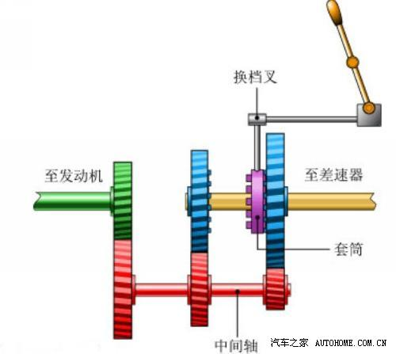

    说完这些，换挡的过程就很好理解了，当套筒和蓝色齿轮相连时，[发动机](http://car.autohome.com.cn/shuyu/detail_8_9_555.html?lang=555)的动力就会通过中间轴传递到输出轴上，在这同时，左边的蓝色齿轮也在自由旋转，但由于没有和套筒啮合，所以它不对花键轴产生影响。而如果套筒在两个蓝色齿轮之间时，变速箱在空挡位置，此时两个蓝色齿轮都在花键轴上自由转动，互不干涉。

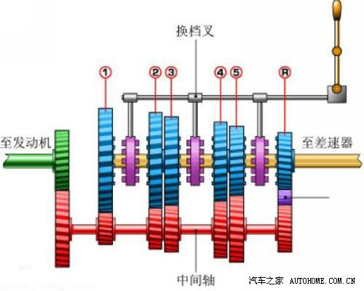

    一个传统的5速手动变速箱换挡的原理也是一样的，只是变速箱结构中增加了套筒和齿轮组的数目，使之拥有更多的挡位。而倒挡则是通过在中间轴（红色）和输出轴（蓝色）之间增加一个齿轮来实现的。由于增加了一个啮合齿轮，因此倒挡的齿轮始终会朝其他齿轮相反的方向转动。这个齿轮由于只起到改变齿轮旋转方向的作用，因此也称为惰轮。

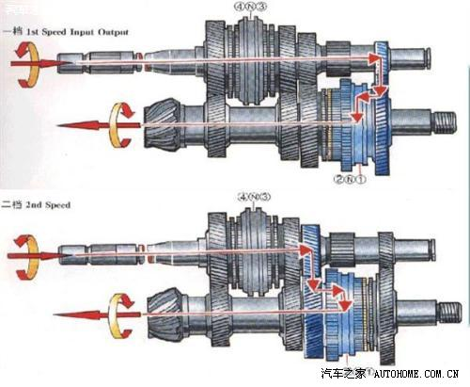

5挡二轴变速器结构，输入轴与主动齿轮整合为一体，简化了结构也节省了空间

    除了上述的传统三轴手动变速箱，目前轿车上广泛使用的是二轴手动变速箱，它的结构和三轴变速箱基本类似，只是其输入轴和中间轴整合为一根轴，因此具有结构简单，尺寸小的优势，另外，它还有中间挡位传动效率高，且噪音较小等特点，因此更适合一般的[前置前驱](http://car.autohome.com.cn/shuyu/detail_18_23_560.html?lang=560)家用车，是目前使用最广的轿车变速器形式，它的缺点是不能设置直接挡，且一挡的传动比不能设计的太高。而在后驱车上，使用较多的仍是传统的三轴式变速箱。

**斜齿齿轮和直齿齿轮**

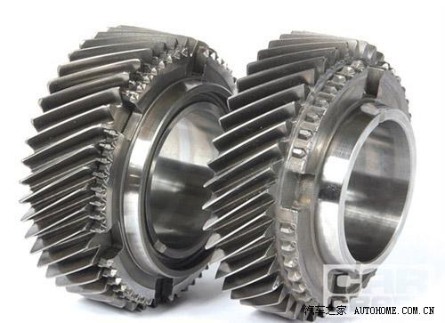

    一般的手动变速箱的齿轮组都是处于常啮合状态的，这些常啮合状态的齿轮组分为斜齿和直齿两种，两种齿形相比较，斜齿齿轮在结构上具有天生的优势，倾斜布置的齿形能够提高两个齿轮啮合的重合度，使齿轮传动平稳，降低噪音，并且可以提高齿根的弯曲强度、齿面的接触强度，从而提高齿轮的使用寿命。与之相比，直齿齿轮也并不是一无是处，其传动效率高的特点，可以使车辆获得更强大的轮上[功率](http://car.autohome.com.cn/shuyu/detail_40_41_98.html?lang=98)，因此在赛车变速箱领域应用广泛。

**关于换挡动作的控制形式**

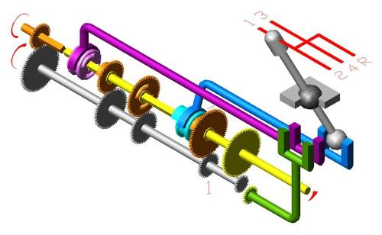

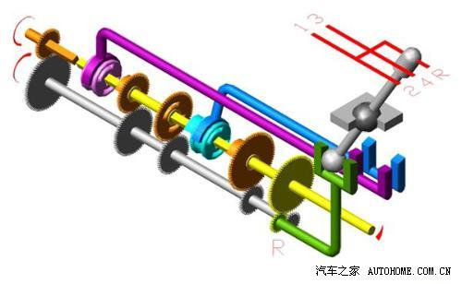

                     『上图为推杆连接的换挡方式的4速手动挡变速箱模型』

    一般的手动变速箱，都是通过推杆连接或者是拉线来控制换挡的。推杆连接的换挡控制方式，更为直接但是传递的振动会很大；而拉线式的虽然没有振动，但是挡位显得不是很清晰，可谓是各有优劣。除了这两种纯机械式的换挡控制，此外，还有使用电控装置换挡的手动变速箱，它可以很好的结合推杆和拉线换挡之间的优点。这种变速箱在换挡的时候，挡拨动变速杆到相应的挡位，在变速器里就会有电机驱动相应的拨叉控制套筒与齿轮咬合，因此不存在挡位不清晰的问题，而且换挡的行程也可以控制在很理想的范围。

[**同步器**](http://car.autohome.com.cn/shuyu/detail_1_2_214.html?lang=214)**的作用**

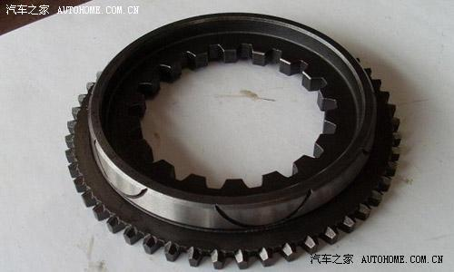

    手动变速器的换挡机构形式有直齿滑动齿轮，啮合套和[同步器](http://car.autohome.com.cn/shuyu/detail_1_2_214.html?lang=214)三种，在轿车变速器上，前两种形式已经很少使用，[同步器](http://car.autohome.com.cn/shuyu/detail_1_2_214.html?lang=214)换挡已经得到了非常广泛的应用。

    由于换挡的时候，想要顺利的换挡，换挡前后两组主动齿轮的转速就要保持一致，就算不一致，也至少保证速度相近，但是由于前后两组齿轮比是不同的，所以在行驶过程中是不可能出现这样的情况的。如果没有[同步器](http://car.autohome.com.cn/shuyu/detail_1_2_214.html?lang=214)，司机可以采用空挡时加一脚油，两脚离合的方式来逼平两个挡位间的转速，这就是为什么以前没有[同步器](http://car.autohome.com.cn/shuyu/detail_1_2_214.html?lang=214)的手动挡车型都需要换挡时都需要两脚离合的原因了。

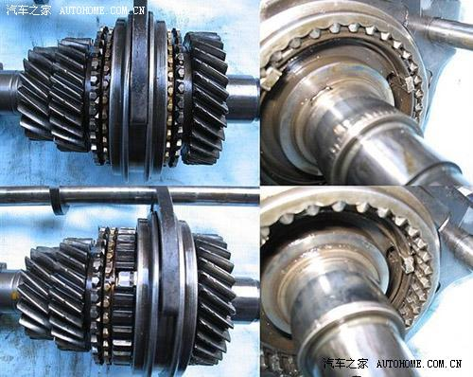

    对于采用了[同步器](http://car.autohome.com.cn/shuyu/detail_1_2_214.html?lang=214)换挡的变速箱来说，换挡顺畅与否，很大程度需要取决于[同步器](http://car.autohome.com.cn/shuyu/detail_1_2_214.html?lang=214)优劣。[同步器](http://car.autohome.com.cn/shuyu/detail_1_2_214.html?lang=214)其实说白了就是在结合套和齿轮组上布置的摩擦片，与一般摩擦片不同的是，它的摩擦面是锥形的。这组摩擦片的作用是在直齿和圆盘的立齿相接触以前，提前进行摩擦，来将转速较大的一方的能量传递给转速较小的一方，使得转速较小的一方提升转速，达到与转速较大的一方转速同步。这样不仅可以保证正常换挡，还能起到缓冲的作用，而锥面摩擦片组的数目与材质则直接影响到了[同步器](http://car.autohome.com.cn/shuyu/detail_1_2_214.html?lang=214)性能的优劣。 而大众经典的MQ200手动变速箱的[同步器](http://car.autohome.com.cn/shuyu/detail_1_2_214.html?lang=214)拥有三组锥面摩擦片，这也造就了这台变速箱出色的入挡手感。

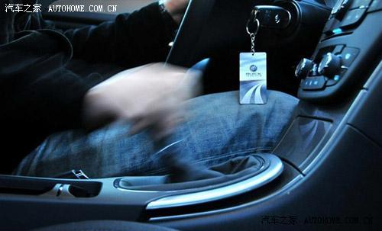

    那么，一台优秀的手动变速箱需要具备哪些特点呢？首先变速箱必须要拥有良好的挂挡手感，每个挡位清晰，拥有合理的横向和纵向行程，入挡的阻力小并带有吸入感。除此之外更重要的是，各挡位之间的齿比排布必须合理。因为各个挡位间的传动比分布，直接影响车辆行进中动力衔接的畅顺性，通常要求低挡能有力加速，高挡能达致高速同时省油，且各挡间的距离要均匀，不然就会很容易造成换挡时窜车的情况。

**手动变速箱的优缺点分析**

    优点显而易见，它结构简单，性能可靠，制造和维护成本低廉，且传动效率高（理论上会更省油），另外，由于是纯机械控制，换挡反应快，且可以更直接的表现驾驶者的意愿，因此也更富驾驶乐趣，这些都是手动变速箱的优点。不过相比[自动变速箱](http://car.autohome.com.cn/shuyu/detail_1_2_351.html?lang=351)，它操作繁琐，而且在挡位切换时顿挫明显的劣势也是无法弥补的。

以说，一台变速器的好坏以及它与[发动机](http://car.autohome.com.cn/shuyu/detail_8_9_555.html)的匹配程度，会对车辆的动力性和平顺性等产生直接的影响。相比市面上常见的AT、[CVT](http://car.autohome.com.cn/shuyu/detail_1_2_163.html)、DCT、AMT这些自动变速器，传统的手动变速器虽然表面看上去更为“简单”、“原始”，但是在冰冷的机械部件中却也暗藏着各种玄机，同时想制造一台手感出众的MT，也从来不是一件容易的事。

[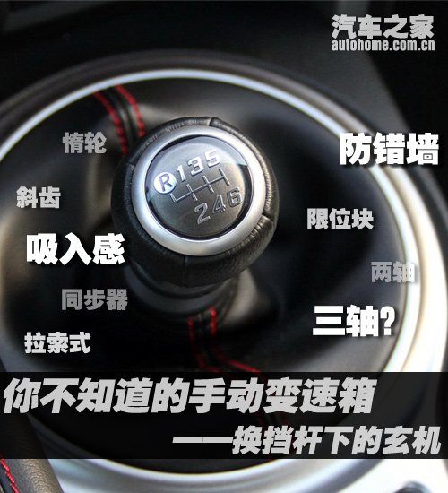](http://www.autohome.com.cn/img/?img=2012/7/12/12-9-56-53-571801263.jpg)

● **变速器的作用**

    总的来说，变速器就是一种能够改变汽车[发动机](http://car.autohome.com.cn/shuyu/detail_8_9_555.html)的转速、[扭矩](http://car.autohome.com.cn/shuyu/detail_40_41_99.html)以及动力旋转方向，并且将驱动力传递给传动系统的一种装置。

**——改变传动比**

    一般来说，汽车[发动机](http://car.autohome.com.cn/shuyu/detail_8_9_555.html)通过燃烧燃油来获取动力，在[发动机](http://car.autohome.com.cn/shuyu/detail_8_9_555.html)的整个转速范围内，其输出的[扭矩](http://car.autohome.com.cn/shuyu/detail_40_41_99.html)和[功率](http://car.autohome.com.cn/shuyu/detail_40_41_98.html)始终是在变化的，从车辆对驱动力的需求来看，单纯依靠[发动机](http://car.autohome.com.cn/shuyu/detail_8_9_555.html)产生的[扭矩](http://car.autohome.com.cn/shuyu/detail_40_41_99.html)不能满足汽车行驶中所要面对的各种复杂路况条件。比如在起步或者爬坡的时候，通过变速器的低挡位可以在车速较低的情况下将[发动机](http://car.autohome.com.cn/shuyu/detail_8_9_555.html)的转速拉高以输出较大的[扭矩](http://car.autohome.com.cn/shuyu/detail_40_41_99.html)。在车辆高速巡航时，通过变速器的高挡位来降低[发动机](http://car.autohome.com.cn/shuyu/detail_8_9_555.html)的转速和[扭矩](http://car.autohome.com.cn/shuyu/detail_40_41_99.html)输出，从而减少燃油的消耗。由于[现代](http://car.autohome.com.cn/price/brand-12.html)[发动机](http://car.autohome.com.cn/shuyu/detail_8_9_555.html)的这种不完美的特性，变速器便应运而生。变速器在不同的工况下使用不同的变速比，从而使得车辆和[发动机](http://car.autohome.com.cn/shuyu/detail_8_9_555.html)在各种工况下都可以发挥其最佳的动力性能。

**——提供倒挡**

[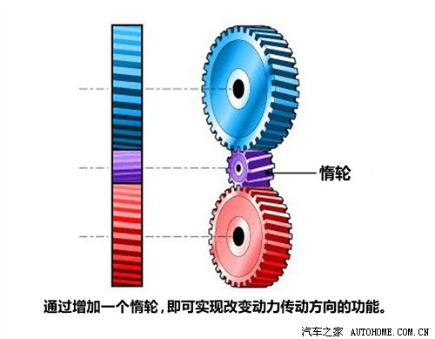](http://www.autohome.com.cn/img/?img=2012/7/11/11-14-25-45-801046506.jpg)

一台发动机在设计之初就决定了曲轴的旋转方向，所以要想使车辆倒退，也只能寄希望于变速器，通过外啮合齿轮的反向旋转特性就可以轻松完成这项使命。

**★  挂入倒档为何有个特殊的动作？**

    学车时大家都使用过手动变速器，有的朋友的爱车也是手动变速器，相信大家对于手动变速器就像对自己的左右手一样熟悉，不知您有没有考虑过，操作某些手动变速器挂入倒档时会有个特殊的动作，或要按住换挡杆上的某个按钮，或要微微提起换挡杆。这是为什么呢？难道仅仅是为了帅气的动作，还是要使手动变速器挂入倒档需要一套很复杂的部件才可以完成？其实原理很简单，看了下面这个名为倒档锁止机构您就会明白。

● **倒挡锁止机构**

[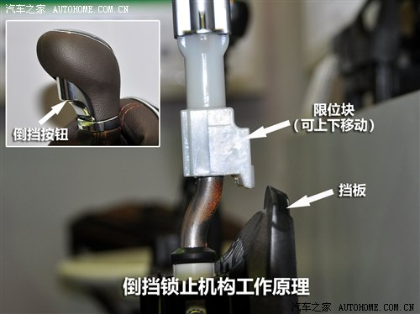](http://www.autohome.com.cn/img/?img=2012/7/12/12-0-17-33-219600182.jpg)

    为了防止车辆前进时误挂入倒挡，进而对变速器齿轮造成极大冲击，导致零件损坏，通常都会在手动变速器上设计有倒挡锁止机构。当把换挡杆摆到极限位置时，锁止机构中的限位块会被挡板挡住，导致无法挂上倒挡。此时只有按住倒挡按钮，限位块才能越过挡板继续移动，从而挂入倒挡。

    下面的视频为您形象的展示了倒档锁止机构的工作原理，依靠一块安装在换挡杆下的挡板，挡板与限位块协作，防止将挡位挂错。

[更多精彩视频，尽在汽车之家视频频道](http://v.autohome.com.cn/)

● **二轴式和三轴式手动变速器**

    手动变速器的基本结构包括了动力输入轴和输出轴，再加上构成变速器的齿轮，这就是一台手动变速器最基本的组件。动力输入轴与[离合器](http://car.autohome.com.cn/shuyu/detail_1_2_764.html)相连，从[离合器](http://car.autohome.com.cn/shuyu/detail_1_2_764.html)传递来的动力直接通过输入轴传递给齿轮组，齿轮组是由直径不同的齿轮组成的，不同的齿轮组合则产生不同的齿比，平常驾驶中的换挡也就是指换齿轮比。输入轴的动力通过齿轮间的传递，再由输出轴传递给车轮，这就是一台手动变速器的基本工作原理。

    如果将手动变速器按照齿轮的传动方式进行分类，那么，目前常见的有二轴式和三轴式两种。

**——二轴式**

    顾名思义，二轴式手动变速器只有两个轴，分别是输入轴和输出轴。它具有结构简单，尺寸小的优势，同时其中间挡位传动效率高，噪音较小，因此更适合一般的发动机前置且前轮驱动的车辆，它也是目前使用最广泛的轿车变速器形式。

[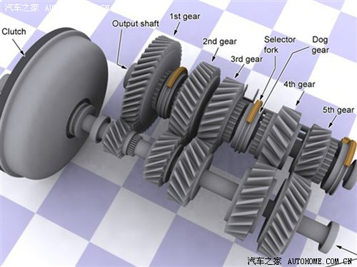](http://www.autohome.com.cn/img/?img=2011/12/12/12-15-32-23-273629091.jpg)

『最常见的两轴5速手动变速器解剖图』

**——三轴式**

    三轴式手动变速器除了输入轴和输出轴外，还有中间轴，而中间轴主要用来固定安装各挡位的变速传动齿轮。由于三轴式变速器的每个挡位都是由两对齿轮传动的，因此输入轴和输出轴的旋转方向相同，这种变速器通常更适合[发动机](http://car.autohome.com.cn/shuyu/detail_8_9_555.html)前置且后轮驱动的车辆。

● **工作原理**

    接下来，我们通过一个简单的模型来给大家讲讲，手动变速器换挡的工作原理。下图是一个简易的3轴2挡变速器的结构模型。

[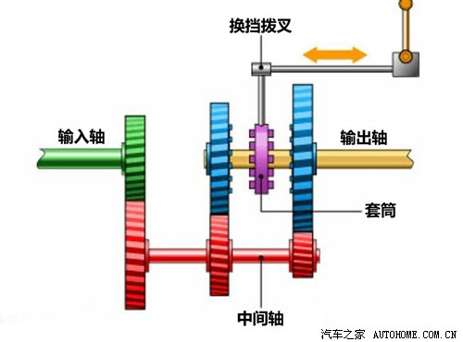](http://www.autohome.com.cn/img/?img=2012/7/11/11-16-56-5-164843635.jpg)

    输入轴（绿色）通过[离合器](http://car.autohome.com.cn/shuyu/detail_1_2_764.html)和[发动机](http://car.autohome.com.cn/shuyu/detail_8_9_555.html)相连，输入轴和上面的齿轮是一体的。红色齿轮轴叫做中间轴，中间轴上的三个齿轮同样与轴固定在一起。黄色的则是输出轴，动力通过它最终传递到车轮。上面的两个齿轮通过滚针轴承与输出轴相连，其可以在输出轴上自由转动。而输出轴上的套筒（也叫[同步器](http://car.autohome.com.cn/shuyu/detail_1_2_214.html)）通过花键安装在输出轴上，且可以随着输出轴一起旋转。

[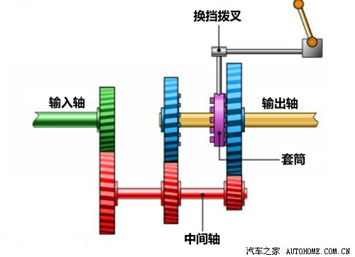](http://www.autohome.com.cn/img/?img=2012/7/11/11-17-15-5-490394081.jpg)

    其实手动变速器的换挡原理并不高深莫测，可以看到，动力通过输入轴到中间轴，再传递给输出轴上的两个齿轮，但是由于两个蓝色齿轮与输出轴不是刚性连接，所以此时它们处于空转状态，相当于是空挡。当输出轴上的套筒与右侧的蓝色齿轮相连时，动力才会通过套筒最终传递到输出轴上。与此同时，由于没有和套筒结合，左侧的蓝色齿轮在进行自由旋转。所谓的换挡其实就是套筒在选择与哪个齿轮结合，结合后也就决定了此时的变速比。

[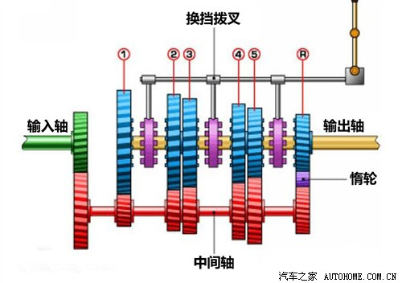](http://www.autohome.com.cn/img/?img=2012/7/11/11-17-15-13-772784027.jpg)

    一个传统的5速手动变速器的换挡原理也是一样的，只是在变速器中增加了套筒和齿轮组的数目，使之拥有更多的挡位。倒挡则是通过在中间轴（红色）和输出轴（蓝色）之间增加一个齿轮来实现的。由于增加了一个啮合齿轮，因此倒挡的齿轮始终会朝其它齿轮相反的方向转动。这个齿轮由于只起到改变齿轮旋转方向的作用，因此也称为惰轮。

[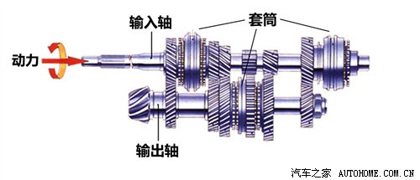](http://www.autohome.com.cn/img/?img=2012/7/11/11-18-12-13-569305213.jpg)

    对于二轴式的手动变速器，其工作原理与三轴式的[大同](http://www.autohome.com.cn/datong/)小异，也是依靠套筒来选择与其两侧自由旋转的齿轮结合，结合后就可以将动力通过套筒传递到输出轴上。

**变速器齿轮类型**

[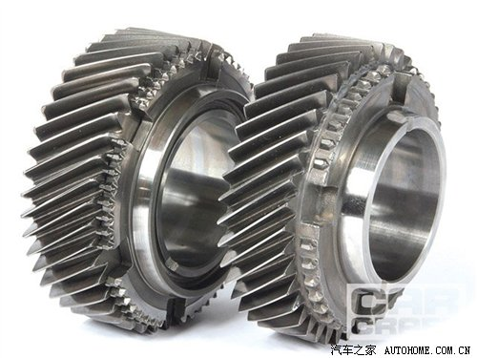](http://www.autohome.com.cn/img/?img=2011/12/12/12-15-34-48-848393185.jpg)

『民用手动变速器使用更多的是斜齿的设计』

    用于普通民用车上的手动变速器，其内部啮合的齿轮基本以斜齿圆柱齿轮为主。这种齿轮的轮齿与齿轮轴线呈一定角度，这种齿形可以使轮齿逐步参与啮合，而不是突然全部啮合，所以啮合运转时的噪音也要更小。它同时也存在着缺点：由于斜齿的缘故，它在啮合时，会产生轴向推力，这也就需要特殊的轴承来承受这种轴向载荷。另外由于啮合面积较大，无形中也增加了齿轮的磨损。

[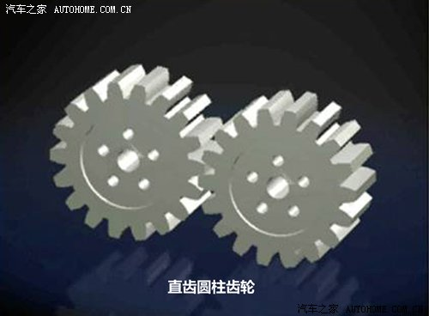](http://www.autohome.com.cn/img/?img=2012/7/11/11-19-3-24-414784922.jpg)

    另外一种是主要应用于赛车手动变速器上的直齿圆柱齿轮，这种齿面全接触的形式增加了齿轮的强度，但也会造成齿轮啮合时的噪音。同时其传动效率高的特点，可以使车辆获得更大的[轮上功率](http://car.autohome.com.cn/shuyu/detail_40_41_497.html)，因此它也广泛应用于赛车变速器领域。直齿圆柱齿轮通常还用在普通民用变速器的倒挡齿轮上，这也是为什么倒挡行车时，来自变速器的声音会更大的一个原因。

**★  换挡杆为什么会抖？**

每天打开收音机或者网站，总会看到很多车友请教专家自己的换挡杆抖动，这又是什么原因呢，难道车企连这么点小事都做不好？这其中就有[手动变速箱](http://car.autohome.com.cn/shuyu/detail_1_2_350.html)换挡机构的原因。

● **换挡机构**

    变速器的换挡机构用来执行驾驶员的换挡操作，而它的好与坏也直接关乎操作的舒适性。目前主要可以将其分为推杆式和拉索式（软轴式）。

**——推杆式**

[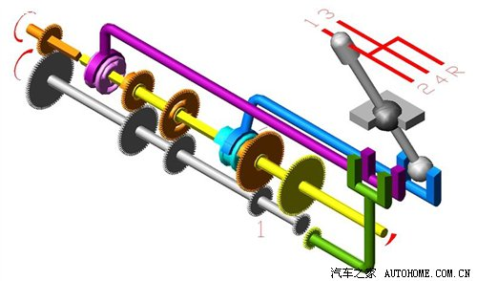](http://www.autohome.com.cn/img/?img=2011/12/12/12-15-34-53-242064638.jpg)

    推杆连接的换挡控制方式就如图中所示，相对简单、直接，但是它有一个很大的问题就是变速器运行时的振动会传递到变速挡杆上，那么人去操作这个振动的挡杆，自然会不舒服，现在您明白为什么换挡杆会抖了吧。

[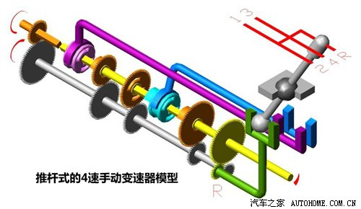](http://www.autohome.com.cn/img/?img=2012/7/11/11-19-32-24-933908263.jpg)

**——拉索式**

    拉锁式换挡机构又叫软轴式，它通过两根拉索（一根用于选挡，一根用于换挡）来完成换挡动作。这种结构设计可以更好的抑制来自变速器的振动，它也是目前使用最为广泛的一种换挡机构。

下面的视频为您展示了软轴式[手动变速箱](http://car.autohome.com.cn/shuyu/detail_1_2_350.html)换挡机构的工作原理，它通过一个用于选挡，一根用于换挡的拉锁完成换挡动作。

[更多精彩视频，尽在汽车之家视频频道](http://v.autohome.com.cn/)

● [**同步器**](http://car.autohome.com.cn/shuyu/detail_1_2_214.html)

[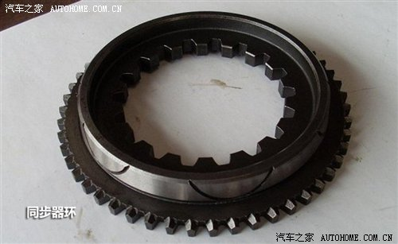](http://www.autohome.com.cn/img/?img=2012/7/11/11-20-42-30-21113469.jpg)

    要想顺利的换挡，那么换挡前后两组主动齿轮的转速就要保持一致，就算不一致，也要至少保证速度相近，但是由于前后两组齿轮比是不同的，所以在行驶过程中是不可能出现转速一致的情况的。如果没有[同步器](http://car.autohome.com.cn/shuyu/detail_1_2_214.html)，司机可以采用空挡时加一脚油，两脚离合的方式来逼平两个挡位间的转速，这就是为什么以前没有[同步器](http://car.autohome.com.cn/shuyu/detail_1_2_214.html)的手动挡车型都需要在换挡时采用两脚离合的原因了。

[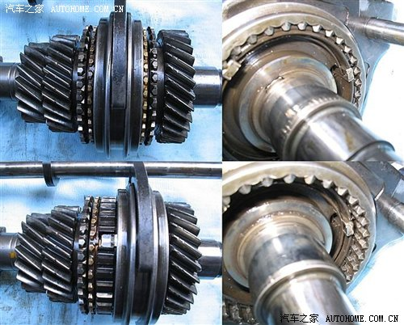](http://www.autohome.com.cn/img/?img=2011/12/12/12-15-37-23-224592283.jpg)

    对于采用了[同步器](http://car.autohome.com.cn/shuyu/detail_1_2_214.html)换挡的变速器来说，换挡顺畅与否，很大程度上取决于[同步器](http://car.autohome.com.cn/shuyu/detail_1_2_214.html)的优劣。[同步器](http://car.autohome.com.cn/shuyu/detail_1_2_214.html)说白了就是在结合套和齿轮组上布置的摩擦片，与一般摩擦片不同的是，它的摩擦面是锥形的。这组摩擦片的作用是在直齿和圆盘的立齿相接触以前，提前进行摩擦，来将转速较大的一方的能量传递给转速较小的一方，使得转速较小的一方提升转速，达到与转速较大的一方转速同步。这样不仅可以保证正常换挡，还能起到缓冲的作用，而锥面摩擦片组的数目与材质则直接影响到了[同步器](http://car.autohome.com.cn/shuyu/detail_1_2_214.html)性能的优劣。[大众](http://car.autohome.com.cn/price/brand-1.html)经典的MQ200手动变速器的[同步器](http://car.autohome.com.cn/shuyu/detail_1_2_214.html)拥有三组锥面摩擦片，这也造就了它出色的入挡手感。

[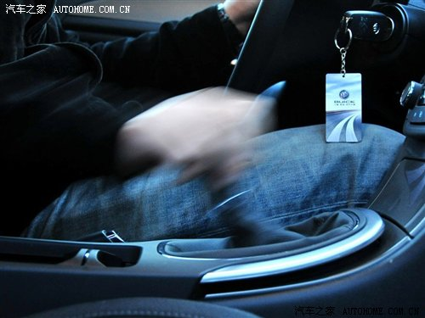](http://www.autohome.com.cn/img/?img=2011/12/12/12-15-37-26-635736091.jpg)

    在了解了手动变速器的大致结构后，我们再看看它都有什么优缺点。优点显而易见，它结构简单，性能可靠，制造和维护成本低廉，且传动效率高（理论上会更省油）。另外，由于是纯机械控制，所以换挡反应快，且可以最直接的表现驾驶者的驾驶意愿，因此也更富驾驶乐趣。不过相比自动变速器，它操作相对繁琐，如果操作不熟练，在挡位切换时往往会存在明显的顿挫感。

[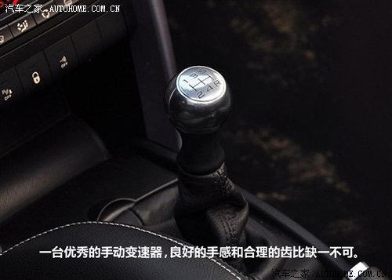](http://www.autohome.com.cn/img/?img=2012/7/11/11-20-44-12-770287976.jpg)

    那么，一台优秀的手动变速器需要具备哪些特点呢？首先变速器必须拥有良好的换挡手感，挡位清晰不含糊，拥有合理的横向和纵向行程，入挡的阻力小且带有吸入感。除此之外更重要的是各挡位之间的齿比排布要合理，因为各个挡位间的传动比分布直接影响车辆行进中动力衔接的畅顺性，通常要求低挡时能加速有力，高挡时能经济省油。

**全文总结：**在国内各大[城市](http://www.autohome.com.cn/103/)路况越发拥堵的今天，堵车时走走停停的状态下，手动挡操作繁琐的劣势更为突出。因此，目前国内轿车市场上，手动挡车型的市场正在被各式各样的自动挡车型蚕食，而在汽车工业高度发达的欧洲，手动挡车型依旧占有很大的市场份额。这说明，在许多追求纯粹驾驶乐趣的人眼里，那种[离合器](http://car.autohome.com.cn/shuyu/detail_1_2_764.html)、油门以及挡杆之间绵密细腻的配合乐趣是自动挡所无法替代的。

**什么是自动变速箱**

**自动变速箱**简称AT，全称Auto Transmission，它是由液力变扭器、行星齿轮和液压操纵系统组成，通过液力传递和齿轮组合的方式来达到变速变矩。

[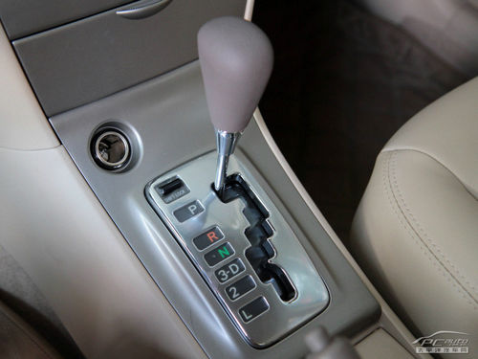](http://www.pcauto.com.cn/images/html/viewpic_pcauto.htm?http://img0.pcauto.com.cn/pcauto/1209/25/2041586_zidongboxiang.jpg&)

　　和手动挡相比，自动变速箱在结构和使用上有很大不同。手动挡主要通过调节不同齿轮组合来更换挡位，而自动变速箱是通过液力传递和齿轮组合的方式来达到变速的目的。其中液力变扭器是自动变速箱最具特点的部件，它由泵轮、涡轮和导轮等构件组成，泵轮和涡轮是一对工作组合，泵轮通过液体带动涡轮旋转，而泵轮和涡轮之间的导轮通过反作用力使泵轮和涡轮之间实现转速差并实现变速变矩功能，对驾驶者来说，您只需要以不同力度踩住踏板，变速箱就可以自动进行挡位升降。

　　由于液力变矩器自动变速变矩范围不够大，因此在涡轮后面再串联几排行星齿轮提高效率，液压操纵系统会随发动机工作变化自行操纵行星齿轮，从而实现自动变速变矩。为了满足行驶过程中的多种需要(如泊车、倒车)等，自动变速箱还设有一些手动拨杆位置，像P挡(停泊)、R挡(后挡)、N挡(空档)、D挡(前进)等。

　　从性能上说自动变速箱的挡位越多，车在行驶过程中也就越平顺，加速性也越好，而且更加省油。除了提供轻松惬意的驾驶感受，自动变速箱也有无法克服的缺陷。自动变速箱的动力响应不够直接，这使它在“驾驶乐趣”方面稍显不足。此外，由于采用液力传动，这使自动挡变速箱传递的动力有所损失。

**手自一体自动变速箱**

　　手自一体变速箱的出现其实就是为了提高自动变速箱的经济性和操控性而增加的设置，让原来电脑自动决定的换挡时机重新回到驾驶员手中。同时，如果在城市内堵车情况下，还是可以随时切换回自动挡。

[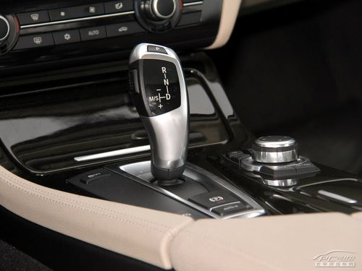](http://www.pcauto.com.cn/images/html/viewpic_pcauto.htm?http://img0.pcauto.com.cn/pcauto/1209/25/2041586_shouziyiti1.jpg&)

　　手自一体自动变速箱实际上还是自动变速箱的一种，最早出现在[保时捷911](http://price.pcauto.com.cn/sg172/)上，手自一体变速箱通过电控系统模拟出手动变速箱的操作。它的出现，在操作上给予驾驶者更大的自由度，可以通过档把上的加减档或者方向盘上的换挡拨片来选择自己认为合适的挡位和换挡时机，从而大大提高了驾驶乐趣。

**汽车自动波的分类**

　　汽车自动波常见的有三种型式，分别是液力自动波(简称AT)、机械无级自动波(简称CVT)、电控机械自动波(简称AMT)。目前轿车普遍使用的是AT，AT几乎成为自动波的代名词。本文先着重介绍AT。

　　自动变速箱工作原理如果你开过自动档的车的话，你就知道自动档和手动档有两大区别

　　自动档不像手动，没有离合器

　　自动档不用换档，把档把拨到DRIVE D档就行。

　　自动变速箱(加上扭矩转换器TORQUE CONVERTER，有的地方叫它湿式离合器) 和手动变速箱(加上离合器) 用完全不同的方法做到了相同的功用。

　　汽车中自动变速箱的位置跟手动变速箱一样，自动变速箱的主要作用就是把引擎的输出变换出很大的速度变化范围输出到驱动轮上。

　　手动和自动变速箱之间一个很重要的不同就是，手动变速箱通过把不同直径的齿轮锁住到输出轴上来达到改变齿轮比，而自动变速箱却用同一组齿轮的不同排列来产生不同的齿轮比。那组齿轮叫做行星齿轮。

　　一个自动变速箱是两个行星齿轮组合在一起组成的一个整体。

　　每个组成部分都可以变化成为输入，输出或者静止。选择不同的组合，就可以得到不同的齿轮比。

　　这样的话一组齿轮毋需和其他齿轮联上，分开就可以输出不同的齿轮比。把两组齿轮排成一行就可以得到四个前进档和一个倒车档。

　　扭矩转换器(也叫湿式离合器)TORQUE CONVERTERS的工作原理

　　如果你读过上面关于手动变速箱的讨论，你就知道引擎是通过离合器和手动变速箱连接的。如果没有离合器的话要停车的话就非得把引擎关掉。但是用自动变速箱的汽车是不用离合器的。它使用的是扭矩转换器。

　　现在我们来看看为什么自动变速箱需要扭矩转换器，扭矩转换器的工作原理和扭矩转换器的优点和不足。

　　和手动变速箱一样，自动变速箱的汽车也需要在车轮和变速箱静止时能够让引擎仍旧能够转动。手动变速箱用的是离合器来把引擎和变速箱断开。自动变速箱用的是扭矩转换器。

　　扭矩转换器在引擎和变速箱之间

　　扭矩转换器是一种液体耦合器FLUID COUPLING，它能让引擎和变速箱各自独立旋转。如果汽车在等红灯发动机怠速，引擎的转速很低，它输入扭矩转换器的扭力就很小。所以只要轻踩煞车就可以让汽车保持静止。

　　你可以试试，如果你左脚去踩一下油门的话，你的右脚就要踩重一点煞车才能让汽车保持静止。因为你给油的话，引擎转速上升，将更多的液体抽入扭矩转换器，这样就向轮子输出了更多的扭力。

[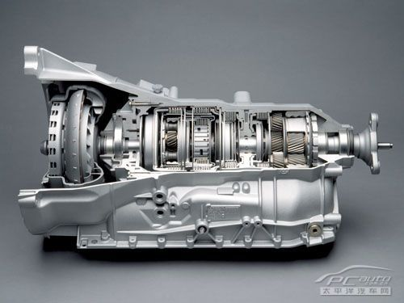](http://www.pcauto.com.cn/images/html/viewpic_pcauto.htm?http://img0.pcauto.com.cn/pcauto/1207/23/2041586_1197716541.12166364.jpg&)

　　在扭矩转换器坚固的外壳里有四个组成部分。

　　泵PUMP

　　涡轮TURBINE

　　定子STATOR

　　变速箱液体TRAMISSION FLUID

　　扭矩转换器的外壳是固定在引擎的飞轮上的，所以它和引擎转速同步。泵上的叶片是固定在外壳上的，所以它们和引擎转速也是同步的。下图显示各个部件是怎样装配起来的。

　　扭矩转换器的泵是一种离心泵。它转动的时候就把液体向外甩。当液体向外甩后中心就产生了一个真空这样就可以吸入更多的液体。

　　液体进入了和变速箱相联的涡轮的叶片，这样涡轮就推动变速箱转动。这样汽车就开始向前跑了。

　　除了不用关闭引擎能让汽车停下以外，扭矩转换器事实上在汽车起步加速时输出更大的扭矩。[现代](http://price.pcauto.com.cn/price/nb34/)的扭矩转换器能够把引擎的扭矩放大两到三倍。当引擎的转速比变速箱转的快时扭矩转换器能够输出比引擎大的扭矩来了。

　　高速时，变速箱的速度就渐渐追上引擎的转速了。最终两者的速度就很接近了。当然最好是相同，因为他们转速不同的话，就有能量损耗。这也就是为什么自动档的车比手动要耗油的原因之一。

　　为了解决这个问题，有些汽车上的扭矩转换器上有一个锁止离合器LOCKUP材CLUTCH。当扭矩转换器的两半转速相近时，锁止离合器就把它们联起来，这样它们之间就没有滑动。提高了传动效率。

**液力自动波**

　　AT：结构与手动波相比，液力自动波(AT)在结构和使用上有很大的不同。手动波主要由

　　齿轮和轴组成，通过不同的齿轮组合产生变速变矩;而AT是由液力变扭器、行星齿轮和液压操纵系统组成，通过液力传递和齿轮组合的方式来达到变速变矩。其中液力变扭器是AT最具特点的部件，它由泵轮、涡轮和导轮等构件组成，直接输入发动机动力传递扭矩和离合作用。

　　原理泵轮和涡轮是一对工作组合，它们就好似相对放置的两台风扇，一台风扇吹出的风力会带动另一台风扇的叶片旋转，风力成了动能传递的媒介，如果用液体代替空气成为传递动能的媒介，泵轮就会通过液体带动涡轮旋转，再在泵轮和涡轮之间加上导轮，通过反作用力使泵轮和涡轮之间实现转速差就可以实现变速变矩了。由于液力变矩器自动变速变矩范围不够大，因此在涡轮后面再串联几排行星齿轮提高效率，液压操纵系统会随发动机工作变化自行操纵行星齿轮，从而实现自动变速变矩。

[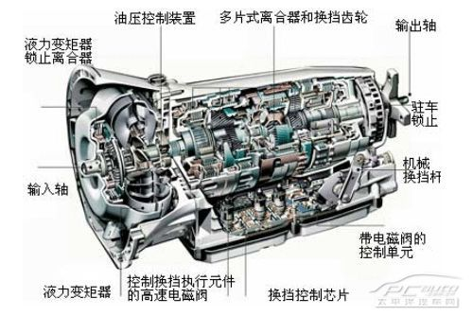](http://www.pcauto.com.cn/images/html/viewpic_pcauto.htm?http://img0.pcauto.com.cn/pcauto/1207/23/2041586_1.jpg&)

　　辅助机构自动换档不能满足行驶上的多种需要，例如停泊、后退等，所以还设有干预装置即手动拨杆，标志P(停泊)、R(后档)、N(空档)、D(前进),另在前进档中还设有"2"和"1"的附加档位,用以起步或上斜坡之用。由于将其变速区域分成若干个变速比区段，只有在规定的变速区段内才是无级的，因此AT实际上是一种介于有级和无级之间的自动变速器。

　　优缺点AT不用离合器换档，档位少变化大，连接平稳，因此操作容易，既给开车人带来方便，也给坐车人带来舒适。但缺点也多，一是对速度变化反应较慢，没有手动波灵敏，因此许多玩车人士喜欢开手动波车;二是费油不经济，传动效率低变矩范围有限，近年引入电子控制技术改善了这方面的问题;三是机构复杂，修理困难。在液力变扭器内高速循环流动的液压油会产生高温，所以要用指定的耐高温液压油。另外，如果汽车因蓄电池缺电不能启动，不能用推车或拖车的方法启动。如果拖运故障车，要注意使驱动轮脱离地面，以保护自动波齿轮不受损害。

**机械无级自动波**

[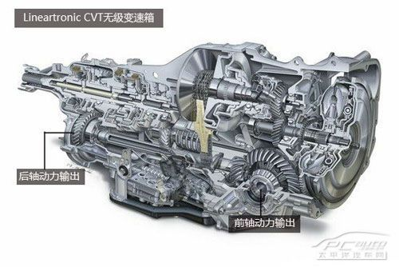](http://www.pcauto.com.cn/images/html/viewpic_pcauto.htm?http://img0.pcauto.com.cn/pcauto/1207/23/2041586_0910280.jpg&)

　　CVT：采用传动带和可变槽宽的棘轮进行动力传递，即当棘轮变化槽宽肘，相应改变驱动轮与从动轮上传动带的接触半径进行变速，传动带一般用橡胶带、金属带和金属链等。CVT是真正无级化了，它的优点是重量轻，体积小，零件少，与AT比较具有较高的运行效率，油耗较低。但CVT的缺点也是明显的，就是传动带很容易损坏，不能承受较大的载荷，只能限用于在1升排量左右的低功率和低扭矩汽车，因此在自动变速器占有率约4%以下。

**电控机械自动波**

　　AMT：在机械变速器(手动波)原有基础上进行改造，主要改变手动换档操纵部分。即在总体传动结构不变的情况下通过加装微机控制的自动操纵系统来实现换挡的自动化。因此AMT实际上是由一个机器人系统来完成操作离合器和选档的两个动作。由于AMT能在现生产的手动波基础上进行改造，生产继承性好，投入的责用也较低，容易被生产厂接受。AMT的核心技术是微机控制，电子技术及质量将直接决定AMT的性能与运行质量。据悉我国今后的汽车自动波国产化将重点发展AMT。

[雅阁](http://price.pcauto.com.cn/sg90/)的自动变速器换挡操作杆有7个挡位，分为“P(驻车)”、“R(倒挡)”、“N(空挡)”、“1”“2”、“D3”、“D4”。

　　P挡位置时，变速器被用机械方式锁定，在此挡着车时，最好踩下制动踏板，以免增加起动机负荷，从P挡出来时，必须踩制动踏板，按下换挡操作杆上的解除按钮。

　　R挡操作时，一定确保车不能向前移动，如果是向前行驶中，一定要制动使车停稳再进入R挡，以免损伤变速齿轮。

　　N挡为空挡，在停车短暂等候时，不管是否灭车，都可以使用N挡，但离开车时最好使用P挡。N挡换至其他挡位时，必须踩下制动踏板，以免伤害变速齿轮。

　　D4挡为行车挡，正常驾驶时使用此挡，变速器依据车辆行驶速度与加速，自动地选择适当的齿轮，在1～4(或5)前进挡齿轮间变换，我们行车是以D4挡为主。

　　D3挡同样为行车挡，除了只在前三个前进挡齿轮只见变换外，与D4挡基本相同，但行车时一定要注意三挡齿轮所允许的最大速度，以免损坏发动机。在山陵地带拖车时应使用D3挡，在下陡坡时也应使用此挡，以提供发动机制动，减轻制动片磨损和磨擦产生的热量。

　　2挡时变速器被锁定在第二挡齿轮上，即使停车也不会自动换至第一挡。上陡坡时，2挡可以提供较大动力，下陡坡时，则提高发动机制动效果。在易滑路面或冰雪路面起动车辆，2挡可以减少车轮空转打滑。

　　1挡时变速器被锁定在第一挡齿轮上，本人经验是此挡几乎不用。

[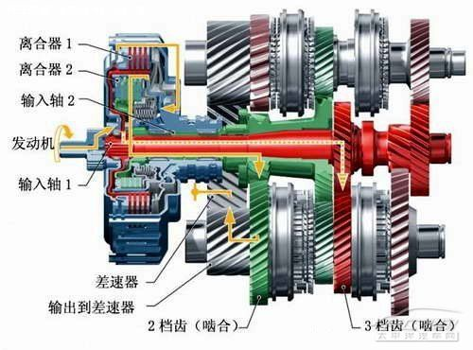](http://www.pcauto.com.cn/images/html/viewpic_pcauto.htm?http://img0.pcauto.com.cn/pcauto/1207/23/2041586_20110221082937837.jpg&)

　　自动挡变速器在行车过程中由电脑控制，可以根据发动机转速和车辆行驶速度自动加减挡位，在急加速过程中，变速器会减挡以便增加动力，因此急加速时一脚油门到底，车会明显感觉座一下再加速，本人行车经验是急加速时，重踩油门到3000或4000转，收一下油门再踩，强行让变速器加挡，反复3～4次直到最高挡位，行车平稳性会好很多，提速很快，还不至于让发动机高转速工作。

　　自动变速器虽然由电脑控制换挡，但会根据你的驾驶习惯自动记忆换挡转速。有些新手开车能明显感觉到换挡冲击，是因为平时开车不敢加油，发动机长期在低转速工作，造成变速器自动在低转速换挡，而发动机低转速时扭力输出不够，带动高挡位齿轮困难，因此会感觉换挡冲击，道理应该与手挡车速度不够时换挡冲击明显相同。解决这一问题的关键是尽量提高发动机工作转速，尽量大脚油门加速，以提高变速箱换挡转速。根据本人经验，以2.4为例，变速箱在2000转以下换挡时，就会感觉到换挡冲击，遇到最低的是1700转换挡，换挡冲击十分严重，这辆车高速上急加速到4000转以上，跑几个回合下来，变速器自动改为2500转换挡，几乎感觉不到换挡，只能通过换挡时转速表指针掉下来确定已经换挡，后经车主自己驾驶几天以后，又恢复1700转换挡，无奈。

　　平时驾车多注意自动变速器换挡，改变不科学的驾驶习惯，减少换挡冲击，有助于减少变速器齿轮磨损，行驶的舒适性平稳性也会大大提升。定期检查变速箱油，让变速器在良好的环境中工作，也会使你的爱车更好更放心地为你工作。以上全是本人驾驶经验、感性认识，欢迎拍砖探讨。

抬离合、加油

　　这是最容易产生冲击的一个阶段，抬离合的控制非常关键。我认为，抬离合的控制至少包括两个方面，一是抬离合的时机，另一个是抬离合的操作。

　　抬离合的时机

　　抬离合的时机是指换入新档位后(即上面第二步)，何时抬起离合器进入半离合状态。

　　当踩下离合器将变速器手柄换入新档位时，变速器内待啮合两齿轮的转速是被同步器同步后才顺利啮合的，但是，这并不意味着发动机转速与离合器摩擦片(以下简称离合器片)的转速也同步了，绝大多数场合，两者仍存在较大转速差。于是，我们会很自然地想到，当发动机转速与离合器片转速达到同步时就应是抬离合的理想时机。

那么，怎样才知道发动机转速与离合器片转速达到同步了呢？很显然，这需要了解换挡时发动机转速与离合器片转速是如何变化的。

　　踩离合、松油门后，发动机转速很自然地随之下降，其变化通过发动机转速表就可一目了然，这比较单纯和简单。从踩离合、松油门后至换入新档位时的这段时间内，离合器片的转速又是怎样变化的呢？下面我们举一个实际例子来分析一下。

　　好了，话说至此，希望大家有一个清晰的概念，那就是，整个换挡过程中，不管是加档还是减档，传动系统中有两处的转速需要同步。一处是变速器内部待啮合齿轮的转速需要同步，即上面曾提到过的“变速器同步”，它由同步器完成，无须我们操心；另一处就是这里所说的发动机与离合器片之间的转速也需要同步，即“离合器同步”，这得靠驾驶者自己来控制。

　　离合器同步后，发动机转速等于同步转速，此时抬离合进入半离合状态不仅可使离合器的结合过程平顺柔和无冲击，而且其最大的好处在于发动机飞轮与离合器片之间没有了转速差，离合器摩擦元件的磨损可降到最低程度。

　　离合器同步时抬离合如果操作得当，您会发现，当进入半离合状态时，发动机转速表指针会维持在同步转速左右，不会有太大的上下摆动。如果转速表指针上下摆动过大，说明抬离合时机不对。

**离合器片转速与车速之间仅存在简单的比例关系，所以发动机转速与离合器片转速的不同步，换句话说就是发动机转速(n／min)与车速(km／h)的不“匹配”。经常可以在网上看到或听到这样的说法，即换挡时车辆产生前冲或顿挫等现象是“车速不匹配”引起的，我想大家此时所说的车速不匹配，其实质应该就是意指发动机转速与离合器片转速的不同步，或者说是发动机转速与车速(即同步转速)不匹配。**

例如，如果第一步和第二步的操作过程很快，**在发动机转速尚未下降到同步转速时就抬离合，且抬离合操作过快，发动机转速表指针由上向下快速摆动至同步转速，车辆可能会有“前冲”或“抖动”感。与顿挫现象的原因恰恰相反，前冲或抖动总是因为发动机转速大于同步转速所引起的。前冲感可能出现在发动机转速与同步转速相差较大时，发动机迫使车辆向前串了一小步；抖动感则可能出现在发动机转速与同步转速相差不大时，此时发动机想“拉汽车一把”，但无奈油门已闭而无能为力。为避免冲击，此时必须“稍安勿燥”，在发动机转速降低到接近同步转速时再行抬离合操作。**

　　再例如，在实际操作中如因某种原因(如换挡不熟练)导致第一步和第二步的操作过程延长，在执行第三步时发动机转速可能已下降至同步转速以下，甚至可能已下降至怠速转速，此时抬离合至半离合状态，发动机转速表指针由下向上摆动至同步转速，如再加上半离合控制不好(过快)，车辆会出现“顿挫”现象。**产生顿挫的原因，一般说来，总是同步转速大于发动机转速，离合器片在汽车惯性作用下企图“推着”发动机提速运转，从而引起了发动机制动。为了避免出现这种现象，必须在抬离合至半离合前或在抬离合的同时缓缓踩下油门踏板，使发动机转速回升并保持在同步转速左右。**

　　根据情况，在抬离合至半离合前或在抬离合的同时缓缓踩下油门踏板这一操作，就是大家经常所说的油离配合问题。油离配合对换挡过程来说非常重要。例如上面讲到的减档时的情形就是如此。**减档时，发动机转速始终低于同步转速，这就必须靠适当加油来提高发动机转速以减小离合器结合时的冲击。减档时比加档时更容易出现顿挫现象的原因也正在于此。**

　　另外，即便是在同步转速时抬离合，因为只要离合器一开始结合，就会或多或少增加发动机负荷，如果此时油门不及时跟进，可能导致发动机转速继续下降(发动机转速损失)而引起顿挫。为避免顿挫，也为了保证加速过程的连续性(即加速过程不因换挡而出现瞬间停顿)，应根据情况在抬离合的同时适当给油，以使离合器结合时发动机转速能稳定在同步转速上，这样做既可防止冲击，又可使后续加速“跟得上”。这些，初学者们往往都容易忽视(或是无暇顾及)。如果您换挡时经常出现顿挫现象，就应该注意这个问题了。

　　实际驾驶中，道路情况千变万化，驾驶者的操作于细微处也五花八门，引起换档冲击可能还有其它一些原因，不可能一一细说。总而言之，不管是出于操作上的何种原因，只要发动机转速与离合器片转速不同步，就可能引起抬离合时的冲击。追根溯源，离合器不同步是“罪魁祸首”。

　　话说回来，**尽管抬离合的时机不对可能引起上面所说的诸如顿挫、抖动等冲击现象，但即便是抬离合时机没有掌握好，我们仍然可以在抬离合时通过对半离合状态的控制，靠离合器弹簧的缓冲和摩擦元件的相对滑磨来缓和、吸收和消减这些冲击。**作为普通驾驶者，在平常操作实践中我们恐怕有意无意地也是这么做的。

　　尽管可忽视抬离合时机而仅靠抬离合的操作控制也可使离合器结合过程平顺，但这显然是以增加离合器摩擦元件的磨损为代价的。为减小离合器的磨损，为追求完美的操作技巧，为享受至上的驾驶乐趣，了解离合器同步换档的概念，在正确的抬离合操作基础上，必要时辅以这种方法对抬离合时机加以控制，那是再好不过的事了。

　　从原则上讲，离合器同步换挡法在不同车速(或发动机转速)、不同档位以及加档或减档时都可运用。但作为普通驾驶者的一般驾驶，只要不是在某些特殊情况下(为更快超车而减档加速；为利用发动机制动而越级减档等)，或强调速度和驾驶技巧的场合(象赛车选手在弯道上的高车速减档)，我们似乎没有必要在任何时候都刻意地去采用它(不过，离合器同步的概念还是应该记住的喔！)。例如，在低转速(2000转以下)换挡或高档位换挡(如四档换五档)时，由于发动机转速与同步转速的差别不大，似乎没有必要采用这种方法，只需在抬离合时控制好半离合状态就行了。另外，由于减档时我们一般都是在降低速度后再进行的，似乎也没有太大必要采用这种方法。就平时驾驶而言，在大油门高转速加挡时(例如，从坛子里知道许多网友习惯在发动机2500转或以上时加档)，这种方法就比较适用了。

　　离合器同步换挡法在最初的学习和熟练过程中，需要特别观察发动机转速表，这可能分散注意力，愿意体验一下这种方法的网友读者在驾驶时一定要注意安全，切记切记！

　　当根据车速、档位和发动机声音可以掌握抬离合时机(或油门轻重)后，就没有必要再老是看着转速表换档了。

　　解决换档顿挫的简单总结

　　顿挫的原因：

　　抬离合时，发动机转速与当时的车速不匹配，即发动机转速与离合器片转速存在转速差。大部分场合是发动机转速低于离合器片转速。

　　知道了原因就可找到解决的办法。

　　只要换入新档位后，在抬离合器至半联动时，使发动机转速等于或稍高于离合器片转速，就可有效地防止顿挫。

解决办法：

**简单地说，解决换档顿挫感最主要的两个方法是：**

**第一、离合器抬至半离合时稍微停顿一会(这是被动的吸收转速差)；**

**第二、抬离合器过程中稍稍压住油门，适当地加点儿油(这是主动**的减少转速差)。

　　这两点大家可能都很清楚，但据我观察，在实际操作中第二点往往容易被忽略，不知你是否也如此？

　　两者要配合好，有意识地注意练习实践一下，相信能够解决问题的。

　　当然，要想精益求精的话，抬离合的时机也是需要注意的。但由于抬离合时机与档位、车速、换档快慢等有关，对于新手或经验不足者可能有点儿勉为其难，平常行驶时就不要刻意去追求完美了。在大油门高转速加档(超过2500转甚至更高)时，有兴趣的话，尝试一下也未尝不可。

　　我曾经兼当过驾驶教练，知道新手或经验不足者往往希望有一个操作定式，只要机械地按部就班地去按着它操作进行了，所以上面的解释可能不一定使你满足，那么下面给你一组不是很准确的大概数据，换档时可以试一试。

　　假定在2000-2500转加档，换入新档位后抬离合时的发动机转速应比换档前的发动机转速下降：

　　一挡换二档，1000转(发动机转速表下降5小格。以下类推)；

　　二档换三档，800转(下降4小格)；

　　三档换四档，600转(下降3小格)；

　　四档换五档，400转(下降2小格)。

　　虽然抬离合的过程很快，但毕竟需要一定时间，这段时间内发动机转速在继续下降，所以抬离合应稍许提前，不要刚好等到转速下降到位时再抬，不然就滞后了。

　　例如，二档换三档，2500转时踩离合松油，摘二档入三档，当转速下降到1900转左右时就开始抬离合，离合抬至半联动时，转速就刚好下降到1700转左右。如果配合得好，你会发现，离合抬至半离合时，发动机转速表指针基本稳定在1700转左右，不再上下过多摆动，因为发动机1700转左右的转速与当时的车速(在三档条件下)是匹配的。这时，既不会有顿挫感，离合器片的磨损也降到最小。

　　换档转速与油耗的矛盾

　　仔细观察OO自动档换档基本上都是在3000转左右甚至包括1档升2档，这充分的说明了，我们OO发动机的适应换档时机就是在它的最大扭距2800转的时候，赛盟几位大侠倡导2800-3000转换档看来是有一定依据的。

　　但是2500转换档好象在城市中很难挂5档运行，确实，如果2500转的话5档应当就是90的时速了，在城市中很难达到的。所以建议大家在城市中尽量采用4档运行，只有使发动机保持最大扭距才能使燃烧充分延长发动机的使用寿命，并且使你的OO始终保持良好的运动状态，有时候看见其他同学高档低速的运行车辆，让变速箱的最小齿轮忍受最大的传输动力，真的很心疼。我宁可低档高速也决不高档低速运行，这不是省那么一丁点汽油的问题而是损坏了整个变速和传动系统。

**起步一档！车动马上换二档（这样不会有顿凑感）；二档时速20--30；三档30--40！四档40--60！五档60以上！换挡转速2200上下！请不要高档低速行驶！**

# 高档低速不良驾驶易使爱车严重积碳

许多车主对高档低速会加速[积碳](http://info.auto-m.hc360.com/zt/jt/index.shtml)这一说法一直表示怀疑，经过研究认为这个问题还得要分清情况具体分析。

    我们先来研究一下什么原因可以造成积碳？

    1.燃油品质。汽油在储存、运输过程中，容易和空气发生氧化反应，生成胶状物质，或者汽油本身胶质的含量就很高，这些胶质随汽油通过车辆的燃油供给系统进入燃烧室内部，然后和汽油一同燃烧后，就会使燃油供给系统中的喷油器、发动机的燃烧室、活塞环槽、火花塞、进气门背部、进气道等部位产生很多积碳。

    2.拥堵的城市路况，使车辆始终处于走走停停的状态，发动机不能高转速运转，燃油或窜入燃烧室的润滑油也不可能百分之百燃烧，未燃烧的部分油料在高温和氧的作用下形成胶质，粘附在发动机内部的零件表面上，再经过高温作用形成积碳。

    3.长时间的[怠速](http://info.auto-m.hc360.com/zt/ds/index.shtml)运转和低速行驶。

    通过上述几条可知，除了油品不好外，积碳与发动机有关的因素是：油量、温度、空气量。

    1.油量大了，不能完全燃烧，存留在发动机各部位，时间长了会积碳。

    2.燃烧室温度高了，汽油过燃烧，会积碳。

    3.空气量少了，会使燃油缺氧，燃烧不完全，积碳。

    这3个原因才是与我们[驾驶](http://info.auto-m.hc360.com/zt/js/index.shtml)有关的，第2条可以通过水温表观察，长途中间增加休息时间。第3条，主要是气路堵塞，造成气路积碳，积碳后更加堵塞，然后恶性循环。这第1条就直接与我们的脚有关了，说道也就更多了，下面仔细分析一下：

    1.城市里驾车，经常起步、停车、加速、[刹车](http://info.auto-m.hc360.com/zt/sc/index.shtml)，车速时快时慢，这些都是靠我们的右脚完成的，这些动作结果都会使发动机的油量突然变化，自然也就是造成积碳的最主要原因了。

    2.回到我们的题目，高档低速时会怎么样？我先提个问题：车速相同时，是3档费油还是4档费油？我想大家都会说是前者，这也就是说车速相同时，3档的喷油量大，那么根据前面的分析，应该是低档时更容易积碳。都说高档低速燃烧不好，道理再哪呢？燃烧好不好与油与气有关，与车速无关。有人说高速档扭力小，发动机省劲，所以燃烧不完全。但我认为应当是发动机决定车速，而不是车速决定发动机，当油量一定时，发动机所输出的功是一定的，通过3档或4档作用在车上会使车表现出不同的速度，当然是4档快，而要想使两者相同，我们应该是抬脚收油，这样在高档低速下实际是省油，也就不存在燃烧不完全了。但有一点值得注意，就是在速度低到1500以下时，电脑按怠速喷油，油量是一定的，如遇上坡或是靠刹车来使车速降低，燃油肯定会燃烧不完全，也就是会积碳。

    3.高档低速时，我们如遇下坡，肯定会收油，油量减少，不会积碳。如上坡或想急加速，就会踩油门，加大油量，而高档扭力小，车没劲，达不到上坡或加速的目的，你就会再加大油门，这样的结果才会使发动机积碳。

    好了，说了这么多该总结了，我觉得高档低速容易积碳这个说法对，但要分清情况，有些时候是不会积碳的，当然我们驾车时要把握好，这要善于总结经验，亲自体会。最容易积碳的，不是高档低速，而是经常的变速行驶、猛烈加油、突然刹车和不分路况的长时间不换档。

发动机怠速的定义 　　汽车的怠速不是一种速度，而是指一种工作状况。发动机空转时称为怠速，即汽车档位为空挡。发动机怠速时的转速被称为怠速转速。怠速转速可以通过调整风门大小等来调整其高低。怠速即是发动机“出工不出力”。 发动机怠速费油吗？ 　　即使车在原地不动，发动机却在“突突”地转着——白白地烧油!这时，燃油燃烧产生的机械功都用在内部零部的摩擦和热耗上。

**发动机怠速的定义**

[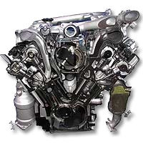](http://a3.att.hudong.com/75/13/19300000815666130044131649704.jpg)发动机怠速

　　汽车的怠速不是一种速度，而是指一种工作状况。 发动机空转时称为怠速，即汽车档位为空挡。发动机怠速时的转速被称为怠速转速。怠速转速可以通过调整风门大小等来调整其高低。怠速即是发动机“出工不出力”。

**发动机怠速费油吗？**

　　即使车在原地不动，发动机却在“突突”地转着——白白地烧油!这时，燃油燃烧产生的机械功都用在内部零部的摩擦和热耗上。

 　　由于发动机材料和技术的进步已推翻过去的感念－－“90%的磨损来自怠速”的说法；

 　　我国过去的发动机技术、材料都差，发动机怠速很不稳定，造成曲轴和缸壁负荷陡增陡降，时间长了的确磨损发动机；

 　　对现代发动机来说，90％的磨损来自启动，这是因为第一个点火的汽缸要把马达引导的低转速突然拉升上去，其负荷很大；而均匀的怠速是在已有的惯性下补充发动机自身消耗掉的能量，这一点点能量与起步所需能量比是小巫见大巫。

 　　怠速超过10分钟最大弊端是积碳，即便是机油清洗能力不强造成严重积碳现象也不及劣质汽油对缸体的磨损；

　　我国油品做大的问题是含硫过高，这东西在高温下产生的硫化物不仅仅能使三元催化失效，更重要的是它能附着在缸壁上使缸壁失去光洁度，随着硫化物对缸壁腐蚀的增加，磨损也随之加剧；

 　　国内有大量涡轮增压机器，随便到一个修理厂打听一下会知道涡轮增压器“挺爱坏”，究其原因无非是被废气中的硫腐蚀严重；废气是汽缸排出的，涡轮增压器尚且如此，可见发动机汽缸里的硫化物了得，就这油品，再搞个1。3倍的增压，本来就不光洁的缸壁不堪重负，不烧机油才怪。

**发动机怠速不良的诊断与分析**

　　怠速不良是电控燃油喷射式发动机最常见的故障之一，它有多种表现形式，包括怠速不稳、怠速熄火、冷车怠速不良、热车怠速不良等。造成怠速不良的原因很多，常常有几种原因综合引起的。该故障牵涉面很广，维修困难。在故障与排除过程中，要根据故障的具体表现来分析故障原因。下面介绍几种不同形式的怠速不良的故障诊断与排除方法。   
**一、怠速不稳，易熄火**　　（一）故障现象

       　发动机启动正常，但不论冷车或热车，怠速均不稳定，怠速转速过低，易熄火。

　    （二）故障原因

　　1. 进气系统或真空系统漏气。

　　2. 空气滤清器堵塞。

　　3. 怠速控制阀或附加空气阀工作不良。

　　4. 空气流量计有故障。

　　5. EGR阀卡住常开，不能关闭。

　　6. 怠速调整不当。

　　7. 油路压力太低。

　　8. 喷油器雾化不良、漏油或堵塞。

　　9. 火花塞不良。

   　10. 高压线漏点或断路。

　　11. 点火正时失准。

　　12. 气缸压缩压力过低。

　（三）故障诊断与排除

　　1. 先进行故障自诊断，检查有无故障码出现。如有，则按所显示的故障码查找故障原因。要特别注意会影响怠速工作的传感器、执行器（如冷却液温度传感器、节气门位置传感器、怠速控制阀等）有无故障。

 　　2. 检查进气系统各管接头、各真空软管、废气再循环系统和燃油蒸汽回收系统有无漏气。

 　　3. 检查怠速控制阀的工作是否正常。对于脉冲电磁阀式怠速控制阀，可在发动机运转过程中拔下怠速控制阀接线插头。如果发动机转速无变化，说明怠速控制阀或控制电路有故障，应检修电路或更换怠速控制阀。

　　4. 怠速时逐个拔下各缸高压线，检查发动机转速的下降量是否相等。如果在拔下某缸高压线时，发动机转速基本不变，说明该缸工作不良或不工作，应检查该缸火花塞或喷油器有无故障，喷油器控制电路有无短路。

　　5. 检查高压火花。如火花太弱，则应检查点火系统。

　　6. 拆检各缸火花塞，检查电极有无磨损过甚或积碳，火花塞电极间隙是否正常。

　　7. 检查各缸高压线，如高压线外表有漏点或击穿的痕迹，或用万用表测量高压线，其电阻大于25k，说明高压线损坏，应更换。

　　8. 检查燃油压力。怠速时燃油压力应为250kPa左右。如燃油压力太低，则应检查油压调节器、电动燃油泵、燃油滤清器。

　　9. 按规定的程序，调整发动机怠速。

　　10. 检查空气流量计。

　　11. 仔细听各缸喷油器在怠速时的工作声音。如果各缸喷油器工作声音不均匀，说明各缸喷油器喷油不均匀，应拆检、清洗或更换喷油器。

　　12. 检查气缸压缩压力，如压力低于0.8MPa，则应拆检发动机。

　　13. 检查、调整气门间隙。

　　如上述检查均正常，可拆检、清洗各缸喷油器。如发现某个喷油器雾化不良或有漏油，经清洗后仍不能恢复正常，则应更换该喷油器。最后检查发动机电脑。

**二、冷车怠速不稳、易熄火**　　（一）故障现像　发动机冷车运转时怠速不稳或过低，易熄火，热车后怠速恢复正常。

　　（二）故障原因

　　1. 附加空气阀故障。

 　　2. 怠速控制阀故障。

　　3. 冷却液温度传感器故障。

　　4. 喷油器雾化不良或堵塞。

    　（三）故障诊断与排除

　　1. 进行故障自诊断，检查有无故障码。如有，则按显示的故障码查找故障原因。

 　　2. 检查附加空气阀。拆下附加空气阀，检查在冷车状态下附加空气阀的阀门是否开启。如有异常，则应更换。

　　3. 检查怠速控制阀。熄火后拔下怠速控制阀线束插头，待发动机启动后再插上。

 　　如果发动机转速没有变化，说明怠速控制阀不工作，应检查控制电路或拆检怠速控制阀。

 　　4. 测量冷却液温度传感器。

 　　5. 拆检、清洗各缸喷油器、检查清洗后的喷油器工作情况，如有雾化不良、漏油或喷油量不符合标准，应更换。

**三、热车怠速不稳或熄火**   
　　（一）故障现象　发动机冷车时怠速正常，热车后怠速不稳，怠速转速过低或熄火。

　　（二）故障原因

　　1. 怠速调整过低。

　　2. 冷却液温度传感器有故障。

　　3. 怠速控制阀有故障。

　　4. 火花塞或高压线不良。

　　5. 电脑搭铁不良。

　　6. 氧传感器有故障或失效。

　　（三）故障诊断与排除

　　1. 故障自诊断。如有故障码，则按所显示的故障码查找故障原因。

 　　2. 按正确的程序，检查发动机的初始怠速转速。若转速过低，则应按规定程序调整。

 　　3. 检查冷却液温度传感器。

 　　4. 检查怠速控制阀有无工作。

 　　5. 检查各缸火花塞情况，视情况更换火花塞或调整火花塞间隙。

 　　6. 测量各缸高压线电阻，若阻值大于25k?，或高压线外表有漏点或击穿的痕迹，则应更换高压线。

 　　7. 检查电脑搭铁线及发动机机体是否搭铁良好。可在打开点火开关后，测量电脑搭铁线（或故障诊断座内搭铁线、发动机机体）和电瓶负极之间的电压。若该电压大于1V，说明电脑搭铁线或发动机搭铁不良。可检查搭铁线的接地端有无松动或锈蚀，也可重新引一条搭铁线。

**四、热车怠速过高**　　（一）故障现象

　　发动机冷车时能正常快怠速运转，但热车后仍保持快怠速，导致怠速转速过高。

 　　（二）故障原因

　　1. 节气门卡滞或关闭不严。

　　2. 怠速调整不当。

　　3. 附加空气阀故障。

　　4. 怠速控制阀卡滞或控制电路故障。

　　5. 冷却液温度传感器故障。

　　6. 空调开关，动力转向器压力开关有故障。

　　7. 曲轴箱强制通风阀故障。

　　8. 进气系统中有漏气。

　　9. 发电机充电电压过低。

　　（三）故障诊断与排除

　　怠速转速过高是由怠速时进气量过多或发动机控制信号错误引起的。造成怠速转速过高的原因有进气温度传感器、冷却液温度传感器、节气门位置传感器、空气流量计/进气压力传感器故障，开关信号故障，怠速控制阀故障，节气门体故障，喷油器故障，真空漏气，发动机控制单元故障或匹配设定不当等。排除发动机怠速异常过高的故障时，应执行以下步骤。

　　1. 检查怠速时节气门是否全关闭，节气门拉索无卡滞。用手将节气门摇臂朝关闭的方向扳动，如果发动机怠速能下降至正常转速，说明节气门卡滞关闭不严。

 　　若节气门拉索卡滞，应更换拉索；若节气门轴卡滞，应拆卸、清洗节气门体。

 　　2. 按该发动机的规定程序，重新调整怠速，对发动机电脑重新设定。所谓对发动机电脑进行重新设定，即清除发动机电脑中的故障记忆，让其重新学习怠速。对于大多数电控发动机，当发动机达到正常温度，怠速阀全关时，基本怠速转设为（500加减50）转/分钟。如调整、设定无效、则应做进一步的检查。

 　　3. 检查进气系统管接头、真空软管等处有无漏气。

 　　4. 进行故障自诊断。如有故障码，则按所显示的故障码查找故障原因。有条件可进一步读取动态数据流，主要观察发动机的负荷信号、怠速控制阀开度或控制步数、发动机进气系统压力信号、冷却液温度信号、各开关信号等。

 　　5. 检查冷却液温度传感器。若拔掉冷却液温度传感器线束插头后，发动机怠速转速恢复正常，则说明冷却液温度传感器有故障，向电脑输入过低的冷却液信号。值得注意的是：在拔掉冷却液温度传感器插头后，发动机故障警告灯会亮起，此时电脑的失效保护功能起作用，自动将冷却液温度设定为80度。在重新插上冷却液温度传感器线束插头后，电脑仍或留下冷却液温度传感器的故障码。对此，可接上电脑检测仪将故障码清除，或在发动机熄火后拆下发动机电脑熔丝，持续约30秒，以消除电脑中的故障码。

　　6. 用钳子将包上软布的曲轴箱强制通风阀软管夹紧。如果发动机转速随之下降，则说明曲轴箱强制通风阀在怠速时漏气，使发动机进气量过大，影响怠速，应更换曲轴箱强制通风阀。

　　7. 检查附加空气阀。用钳子将包上软布的附加空气阀进气软管夹紧。如果发动机怠速转速能随之下降至正常转速，则说明附加空气阀在热车后不能关闭，应检查附加空气阀电源线路是否正常。如正常，则应更换附加空气阀。

　　8. 检查怠速控制阀。在发动机熄灭后拔下怠速控制阀线束插头，待启动后再插上。如果发动机随之变化，说明怠速控制阀工作正常；否则，应检查控制线路或更换怠速控制阀。

　　9. 在打开空调开关后或转动转向盘时，如果发动机转速没有进一步升高，说明怠速自动控制系统有故障，应检查空调开关，动力转向压力开关及怠速自动控制线路。

 　　10. 如果电瓶电压长时间过低，发动机怠速转速也会偏高所以应测量发电机充电电压，若低于12V,应检修充电系统。

**五、怠速上下波动**　　（一）故障现象　怠速时发动机转速不断地上下波动。

　　（二）故障原因

　　1. 怠速开关调整不当，在怠速时开关不闭合。

　　2. 喷油器雾化不良或堵塞。

　　3. 空气流量计有故障。

　　4. 怠速控制阀或怠速控制电路有故障。

　　5. 冷却液温度传感器信号不正确。

　　6. 氧传感器失效或反馈控制电路有故障。

　　（三）故障诊断与排除

　　1.进行故障自诊断。 要特别注意有无怠速开关、冷却液温度传感器、空气流量计、氧传感器、怠速控制阀的故障码。如有故障码，应检查相应的传感器及控制电路。

 　　2.怠速时逐个拔下各缸高压线或喷油器线束插头，检查发动机各缸工作是否均匀。如果拔下某缸高压线或喷油器线束插头时，发动机转速下降不明显，说明该缸工作不良，应拆检该缸火花塞和喷油器。

 　　3.检测节气门位置传感器，若节气门位置传感器内的怠速开关在节气门全关时不能闭合应从新调整或更换节气门位置传感器。

　　4.用汽车电脑检测仪，可以通过测量冷却液温度传感器，若冷却液温度传感器传给发动机电脑的冷却液温度数值和实际冷却液温度不符，说明冷却液温度传感器有故障应更换。

　　5.用电脑检测仪或万用表、示波器检查空气流量计，如有异常应更换。

　　6.在发动机怠速运转过程中，拔下怠速阀线束插头。如果怠速上下波动现象消失，但随之怠速不稳现象加剧，说明怠速控制阀工作正常，喷油系统有故障。如果怠速波动现象不变，则说明怠速控制阀工作不良或不工作。对此，应检查怠速控制阀线束插头处有无脉冲电信号，若无电信号，则说明怠速控制阀卡住，应拆检怠速控制阀或更换怠速控制阀。

　　造成怠速上下波动、喘车的故障原因基本与怠速抖动不稳的故障原因相同，但怠速控制阀故障、真空漏气、点火正时不正确和废气再循环阀在怠速时不能关闭是发动机怠速喘车的主要原因。

**六、使用空调或转向时怠速不稳、熄火**　　(一)故障现象

　　在发动机怠速运转时使用空调，或汽车转向时怠速过低、不稳，甚至熄火，关闭空调或汽车直行时怠速运转正常。

 　　(二)故障原因

　　1.发动机初始怠速调整过低，使怠速自动控制无法正常进行。

　　2.怠速控制阀不工作或工作不良，在使用空调或汽车转向时，由于空调压缩机或动力转向液压泵开始工作，增大了发动机负荷，导致怠速过低、运转不稳或熄火。

 　　3.空调开关或转向压力开关及其控制线路故障，使电脑得不到使用空调器和汽车转向的信号，没有进行怠速自动控制，导致怠速过低。

 　　(三)故障诊断与排除

　　怠速转速与发动机温度、负荷有关，冷车时怠速高，热车时怠速低。怠速时接通空调开关，进行转向(动力转向开关接通)，变速杆从P位或N位挂入D位，怠速必须提速。如果怠速太低或上述开关接通时怠速下降，造成怠速不稳甚至熄火，则说明怠速控制系统有故障。

 　　1.进行故障自诊断。有些车型的电脑能检测出怠速控制阀的工作状态。当怠速控制阀工作不正常(如线路短路或断路)时，电脑会显示出一个故障码。也可以通过电脑解码器来检测怠速控制阀的工作状态，在汽车运转过程中可通过电脑检测仪的数据分析功能检查怠速控制阀和空调开关或动力转向压力开关的工作情况。如检测仪显示有电脑指令而怠速控制阀没有相应的反应，则说明怠速控制阀或控制线路有故障。在打开空调开关或转动转向盘时，检测仪所显示的空调开关或动力转向压力开关应由关闭(OFF)状态变为开启(ON)状态；如无此变化，说明电脑或空调开关、动力转向液压开关有故障。

 　　2.按规定的程序重新检查、调整发动机的初始怠速。

 　　3.检查怠速控制阀工作是否正常。对于脉冲电磁阀式怠速控制阀，可在冷车运转中拔下怠速控制阀线束插头，若发动机转速没有变化，则说明怠速控制阀不

　　工作。对于步进电动机式怠速控制阀，应在发动机熄火后拔下线柬插头，待发动机起动后再插上。若此时发动机转速无变化，则说明怠速控制阀不工作，应进一步检查线束插头处有无脉冲．电压。如无脉冲电压，应检查控制线路；如有脉冲电压，则说明怠速控制阀有故障，应更换。

 　　4.检查空调开关、转向压力开关有无故障，它们与电脑的连接线路有无断路或短路。

**七、故障诊断、排除的相关要点**　　（一）深刻理解电控发动机怠速控制原理

 　　在搭载了电控发动机的汽车上，发动机电脑能够对发动[1]机的各种工况进行精确控制。对于发动机怠速工况的控制，一般可分为基本怠速设置、目标怠速调节及附件工作怠速调整。下面就分别对这三种控制进行说明。

 　　1.基本怠速设置　发动机的基本怠速设置主要是由发动机节气门的初始开度决定的，即进入进气歧管内的总空气量由节气门初始怠速开度决定。这个开度值是在设计发动机时计算出来的，也是保证发动机实现正常怠速的前提。但随着车辆的使用，发动机节气门处会出现不同程度的污物，当污物增加后，发动机的进气量就会下降，从而也会导致怠速转速下降。

 　　2.目标怠速调节　发动机的目标怠速调节功能是通过发动机电脑的控制来实现的。发动机电脑通过对怠速控制阀开度的大小进行调节(有些车型直接调节节气门开度)，达到目标怠速转速。当节气门开度变小或节气门处的污物增加时，实际进入进气歧管内的总空气量变小，将导致电脑内设定的转速值高于实际转速。此时电脑将控制怠速阀开启，以补充空气量，使怠速升高至发动机电脑设定的目标转速。当实际转速高于目标转速值时，电脑又会通过怠速阀开度的减小，降低发动机的实际转速达到目标转速。

 　　3.附件工作怠速调整　当发动机怠速工况被增加负荷时，如打开空调、发动机充电、挂档滑行等，发动机电脑将通过调节怠速控制阀的开度，以适应怠速负荷的变化，防止发动机熄火。

 　　（二）怠速不稳、发抖的常见原因之一—缺火

　　1.查找缺火气缸的传统方法——恒定的气缸缺火是很容易查找的，这就是所谓的“排气突突机器抖，缸不工作是常有”。用传统的断火试验就可找出不工作的气缸。在无分电器点火系中，为做到安全断火，点火线圈高压插孔露在外面的，可事先(发动机熄火状态下)用回形针或类似金属丝别在点火线圈高压线插孑L上，再插上高压线，回形针有一部分露出在外，用一条导线一端搭铁，一端去靠近回形针露出部分，以检查气缸的工作情况。若是各缸独立点火的无分电器点火系统，可断开点火线圈低压插头来检查，也可断开各缸喷油器插头来检查气缸工作况。在断缸试验的瞬间，发动机转速应下降，各缸引起的转速隆应大体相同，如断开某缸，转速下降明显低于其它缸，则表明这个缸工作不良。

　　值得注意的是，在断火或断油试验时，发动机通常处于怠速状态，当试验中发动机转速下降时，怠速控制系统会立即使怠速控制阀动作，转速恢复到目标转速值。试验时还应注意断火时间短，以免使三元催化转化器过热，而且现在大多数发动机都具有缺火监测功能，发现缺火过度，会断开该缸的喷油器电路。此时即使重新恢复该缸点火，这个气缸也不工作。因为这个缸的喷油器已不喷油了。基于这种情况，最好采用专用诊断仪的执行器动态测试功能来作这一个试验，由维修操作人员发出断开某缸喷油器的指令，观察单缸转速降，从而检查各缸工作情况。 　　除用上述的断火或断油的方法查找工作不良的缸外，还可以用红外线测温仪在发动机刚起动后不久时测量各缸的排气歧管的温度差异。

　　2.自诊断系统对气缸失火的监控，在不同车系中，对点火系工作情况的监控方式不同。OBD-Ⅱ诊断系统能够对发动机失火进行连续的、精确的监控，这主要是由发动机电脑的失火监控器来完成。

　　（三）真空泄漏检查

　　真空泄漏最直接的检查方法是使发动机处于怠速状态下在进气歧管附近被怀疑漏气的地方喷化油器清洗剂，观察发动机转速有无变化，如果转速改变说明存在漏气，应作进一步检查。当出现真空泄漏时，所有真空管、进气歧管垫、进气歧管本身、喷油器安装处的密封胶圈等都是检查的对象。

 　　（四）怠速不稳检查歌诀（仅供参考）

　　排气突突引擎抖，缸不工作是常有，

　　断火断油试验证，查完点火查喷油。

　　真空漏气管插错，一一检查莫放过。

　　点火正时不准确，废弃循环乱工作。

　　节气门体怠速阀，清洗调整设定它。

　　油气配比有恰当，过浓过稀均不好。

　　看看有无调节器，闭环工作好不好。

　　故障码来数据流，尾气测量细分析。

　　气缸压力若过低，气门缸垫活塞环。

　　配气正时记号错，气门间隙小和无。

　　弹簧过软积碳多，气门发卡回位慢。

　　可变配气正时阀，机油过脏可发卡。

　　平衡轴来机角垫，检查校对视情换。

　　（五） 怠速过高检查歌诀（仅供参考）

 　　怠速过高怎么查？混合气量进缸多。

 　　进气通道有哪些？节气门来进气阀。

 　　旁通气道附加阀，转向提速空气阀。

 　　缸体通风单向阀，进气歧管真空漏。

 　　节气门开不回位，怠速马达已发卡。

 　　控制线路仔细查，清洗调整与设定。

　　水温控制快怠速，水道堵塞水温低。

　　开关信号电负荷，空调档位与转向。

　　点火偏转要调整，充电不足电压低。

　　学习程序严执行，更换电脑试一试。

在发动机启动后，有时由于检修故障的需要，机手就让发动机一直怠速运转着。如果发动机怠速运转的时间达到10 min以上，对发动机是十分有害的( 特别是在低温状态下) ，其表现是“六增加”:

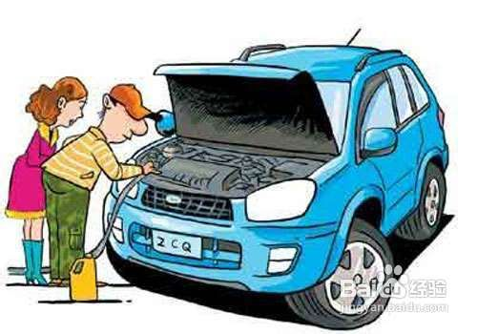

发动机长时间怠速运转危害

1. **增加燃油消耗**

当发动机的转速很低时,进气涡流变弱，使燃油雾化不良，造成燃料燃烧不完全。另外，当发动机的转速很低时，气门漏气和活塞环的漏气量增加。再加上气缸内燃烧气体与气缸壁的接触时间增长，使散热损失增大，因而造成发动机的耗油量提升。

对于汽油发动机，由于怠速时的进气气流比较弱，化油器较难吹散油雾，因而要求比较浓的混合气，也会使耗油量增加。

据测定，发动机怠速( 500 r/min) 运转1 min所消耗的燃油，比重新启动发动机所消耗的燃油还多，S195 型柴油机怠速运转1 h，其耗油量达到0.26 kg。

1. **增加机件磨损**

在怠速时，由于发动机润滑油的压力比较低，使运动副的润滑状况变坏; 未燃烧的燃油冲洗气缸壁; 进气的涡流弱，燃油燃烧不完全，容易形成积碳，上述因素都会使各运动副的磨损加剧。另外，当冷却液温度下降到60℃ 以下时，气缸内的燃烧生成物可能与水分发生化学反应，生成酸类，致使气缸的腐蚀程度增加。

1. **增加冻阻危害**

在高寒地区的冬季，如果发动机长时间怠速运转，容易引起散热器或者下水管冻结，阻碍冷却液进入散热器，甚至引起反常的“开锅”现象。

1. **增加气缸敲击**

发动机怠速运转时，由于气缸内的温度和压力都比较低，使燃料着火的准备时间延长，加上此时气缸的密封性下降，因而容易产生敲缸声，缩短发动机的使用寿命。

1. 5

**5增加污物排放**

在怠速运转状况下，由于气缸内不完全燃烧，在废气中存在大量的碳氢化合物、一氧化碳和氮氧化物等有害有毒成分。这些有害有毒成分进入大气中，污染了生态环境。如果驾驶人长期吸入这些废气，可能罹患各种疾病。

1. 6

**6增加事故几率**

由于发动机长时间怠速振动，容易造成车辆的制动装置松脱，导致车辆自行滑溜。另外，长时间停车不熄火，还可能招惹小孩拨弄，容易引发伤人事故。

汽车之所以分5个挡是为了应对各种路况，当汽车起步时，因为汽车静止状态，所以要用很大的驱动力才可以起步，所以必须使用1挡起步，当汽车起步后，驱动力可以减少，此时我们就比须[安顺](http://www.baidu.com/s?wd=%E5%AE%89%E9%A1%BA&hl_tag=textlink&tn=SE_hldp01350_v6v6zkg6)序升挡，2~3~4~5  
 想要理解车速与挡位的关系，必须先理解，[发动机功率](http://www.baidu.com/s?wd=%E5%8F%91%E5%8A%A8%E6%9C%BA%E5%8A%9F%E7%8E%87&hl_tag=textlink&tn=SE_hldp01350_v6v6zkg6)、[扭矩](http://www.baidu.com/s?wd=%E6%89%AD%E7%9F%A9&hl_tag=textlink&tn=SE_hldp01350_v6v6zkg6)（马力）这两个名词，[发动机功率](http://www.baidu.com/s?wd=%E5%8F%91%E5%8A%A8%E6%9C%BA%E5%8A%9F%E7%8E%87&hl_tag=textlink&tn=SE_hldp01350_v6v6zkg6)指的是发动机的最高转速，[扭矩](http://www.baidu.com/s?wd=%E6%89%AD%E7%9F%A9&hl_tag=textlink&tn=SE_hldp01350_v6v6zkg6)指的是发动机最大可以输出多大的力。因发动机的功率和[扭矩](http://www.baidu.com/s?wd=%E6%89%AD%E7%9F%A9&hl_tag=textlink&tn=SE_hldp01350_v6v6zkg6)是固定的，不能满足汽车正常行使，所以人们设计出了[变速器](http://www.baidu.com/s?wd=%E5%8F%98%E9%80%9F%E5%99%A8&hl_tag=textlink&tn=SE_hldp01350_v6v6zkg6)，[变速器](http://www.baidu.com/s?wd=%E5%8F%98%E9%80%9F%E5%99%A8&hl_tag=textlink&tn=SE_hldp01350_v6v6zkg6)分低速挡、高速挡和倒挡，低速挡时，发动机可以输出最大的扭矩，但车速跑不快，高速挡时，发动机可以输出[最大功率](http://www.baidu.com/s?wd=%E6%9C%80%E5%A4%A7%E5%8A%9F%E7%8E%87&hl_tag=textlink&tn=SE_hldp01350_v6v6zkg6)，也就是说高速挡时车速可以跑很快，但此时的扭矩是很少的。先说到这里啦，要说清，是很难，其中里面包括的理论是很多的，一般人是很难全明的，只要你知道，挡位越低力越大，挡位越高，车速越快就可以啦

**手动挡汽车档位介绍：手动挡车驾驶技巧**

最新2010年05月11日  
　　手动档和自动档除了油耗外，最大的差别在于驾驶乐趣。手动档的车能凭高级的技术把车的性能发挥到极致。   
　　看转速表换档、跟趾减档动作、左脚刹车动作等都是高级的驾驶技术，在这里主要是针对手动挡驾驶要点中如何利用转速表换档的内容进行讲解。   
　　看转速表换档是一件很简单也极有意义的事，这是为什么呢？商贸驾校师傅说：因为一部引擎的工作状况是直接从转速上反映出来的。很多车都会在参数上标上最大输出马力和最大扭矩这两个数值。而在手动挡机动车档位介绍中所讲解的手动挡驾驶要点也主要强调的也是这2个数值。   
　　以三菱的4G63引擎为例，它的最大输出马力是280ps/6500rpm，最大扭矩是39kgm/3500rpm。也就是说在3500转时它才能输出最大的扭矩，而一直要等到6500转它才有最大的马力值输出。   
　　扭矩大可以让汽车提速快，马力大可以让汽车极速高。   
　　也许常有人告诉您换档要看速度表，什么起步后立刻上二档，20公里上三档，40公里升四档等，这完全是没有科学道理的。商贸驾校师傅表示：现代机动车的齿轮比各不相同，用这样幼稚的模式统管所有的车型实在是可笑得 手动档机动车如何正确的换档？ 理论知识上加档的时候要减油门，而降档的时候要加油门，这是根据发动机转速在换档前后的变化对离合器的影响来决定的。   
　　但实际作中，降档是为了降速，更不可能加油门，加档时最多是不给油，更不可能减油门。所以，一般实际作就是怠速换档。   
　　但在起步阶段，有的人为了起的快一点，往往稍微给一点油，虽然对离合器不好，但也不是大问题，一定要注意的是不要让发动机转速在起步时超过2000转就行了。否则，牺牲离合器更严重。起步后高档的换档，是一定不要加油门的，你只要在换档前冲一下车速就成了。 看来您真是有心人。很多学员从驾校出来就一成不变的按照师傅的路子开车，结果费油又损车。实际上，各车有各车的特点，不能完全不变的路子。你说的哪个师傅的路子对大多数车都是不适合的。   
　　小排量的车或者有的小面包，换档时机要早一点。但对小轿车，适合跑高速的车来说，那就肯定不行了。   
　　换档早了或者晚了叫拖档开车，前者叫高档低（速）拖，损变速箱，费油，气门易积碳。后者叫低档高（速）拖，更费油。   
　　一般小轿车的换档时机有两各参考标准：   
　　一、参考发动机转速：2500----3000转换档。   
　　二、参考车速：对应20/40/60/80时速时换上2/3/4/5档。   
　　但不是所有的车都一样对待。有的高速发动机型的车，低于3000换对车不好。   
　　减档之后需提速时，车在几档，完全需要根据当时的车速。还是按照上面说的20/40/60/80的标准，当车处于什么区间，就换几档，这样可以使发动机始终保持在最合适的转速区间工作，保证机器正常运转。   
　　当然，不论开什么车，最好的习惯是，拿来车后，要认真研究说明书，那上面会建议你最合适的换档时机的。   
　　本人有一篇小文章，专门说的换档时机，请参考：（此文已多次被采用）   
　　一、油离配合的关键是：两快两慢一停顿。在离合器的空行程和自由行程两个阶段要快放，在初联动和刚进入全联动时两个阶段要慢放，半联动时一停顿。这个诀窍是所有的关键，希望认真体会。所谓的快、慢也是相对的。在起步后各档升降动作，要快于起步时。熟练习开车手的换档，可以在一秒钟甚至半秒钟内完成整个换档过程，但再熟练的车手，也不能在一秒内完成起步。   
　　二、具体车型都有它特有的换档速度（发动机转速。也可参考说明书建议的车速）。如果你在说明书建议的速度时换档（不论是加减档），再深刻领会运用“两快两慢一停顿”，肯定不会有顿挫感的。   
　　三、一般情况下不要越级升档。只有在非常快速减档超的时候，来不及及时升档，超后可以根据当时车速越级升档。路况车况都好的时候，也可以在超中视情况加档。   
　　四、很多时候快速刹车后可以越级减档，但不是刹车后立即减档，而是稍微等一下，待车速再慢一点的时候，根据车速减到合适档位。   
　　不是大幅度降速的作顺序是：刹车——（适合低一档的速度时）摘档——换档——适当给油。   
　　大幅度降速的作顺序是：刹车——（适合低一档的速度时）摘档——继续刹车——适当挂档——给油。   
　　及时摘档的目标是，防止发动机转速在急刹车后过低，甚至低于临界转速而熄火。   
　　五、除非是爬坡起步，按照师傅的方法多摸索就行，油门大小根据坡度而定。只要不是专业赛车，平路起步，原则上是怠速起步，不加油，主要是为保护发动机和刹车片。特殊情况需要快速起步的，起步时发动机转速也不能超过2000转/分。换档时，要收油换档。   
　　六、一般情况下建议带档刹车，因为可以缩短刹车时间，也可以间接起到节油的作用，还可以延长刹车系统寿命。   
　　回 手动档如何换档才最优化！   
　　去想堵车时反复换档的苦处，手动挡汽车比自动挡汽车有更多的驾驶了缺，不过驾驶手动挡汽车要控制的好，驾驶得出神入化，就必须要有一定的认知和技术。今天我们就向各位新手讲解一些控制手动挡汽车的要点。   
　　手动挡汽车要做到手脚并用，如果动作不协调，就会变得手忙脚乱，不光控制困难，而且还有可能损伤离合器。   
　　控制离合器的注意事项：   
　　1、 正确的踩离合器的姿势是，脚掌蹋在离合器踏板上，脚跟要贴着地面，当离合器踩到最低点时，膝盖要保持微曲。切勿用脚尖踩踏版或脚跟离地，避免力量不够或下滑。   
　　2、 踩离合器时，要踩到最低(地板)，避免长时间处于接合状态，这样便可以确保离合器完全分离，不至于磨损。   
　　3、 开车时，离合器不要放的太快或刻意将引擎专署提升得过高，这会提速离合器的损耗。   
　　4、 永远在踩低离合器时才换挡。   
　　5、 踩离合器时，油门应该放开。   
　　6、 若手部未能顺利换挡，可以先放开离合器，然后再踩离合器一次，再换挡，切勿强行换挡，否则会让变速箱的齿轮产生摩擦。   
　　7、 行车中，切勿右脚踩离合器。   
　　手势篇   
　　每个人唱歌的时的手势都会有所不同，驾驶手动当汽车时的换挡手势也不同。事实上，自从有手动挡汽车至今，都没有一套完全正确的换挡手势规则，因为每个人的换挡手势都不尽相同，但如何能换得顺畅、换的舒服，却足以影响到驾驶者的信心、换挡的准确性及安全性。以下提供一套比较大众化的手势，供各位新手参考。   
　　加挡   
　　空挡→1挡：右手把挡把往内侧推，然后往上推入1挡。   
　　1挡→2挡：。握住挡把，将其向下拉入2挡   
　　2挡→3挡：用手将挡把向上推入3挡。   
　　3挡→4挡：用掌心轻扣住挡把，手指分开抓住\*把，向下拉入4挡后，手掌仍然包着挡把。   
　　4挡→5挡：反手向外推挡把，之后向上推入5挡。   
　　减挡   
　　5挡→4挡：在5挡向下拉挡把，切入4挡。   
　　4挡→3挡：握住挡把，向上推入3挡。   
　　3挡→2挡：向下推入2挡。   
　　2挡→1挡：向上推入1挡。   
　　换挡篇   
　　什么时候是换挡的最佳时机？这是很多手动车驾驶者常遇到的问题。很多人以为无声的换挡就是正确的，于是在引擎还未到达最需要换挡的转数时就盲目标换挡，这样倒也未尝不可，只是比较耗油而已。因为转数过低的话，驾驶者必须增加供油量，才能维持正常的力量输出，其实引擎在接近扭力峰值输出的转速行车，是最省油的。   
　　以1.5升排量的家庭用车在平路上行走为例，最理想的换挡时机大致如下：   
　　1挡起步：约\*\*0rpm   
　　1挡转2挡：20km/h   
　　2挡转3挡：30km/h   
　　3挡转4挡：40km/h   
　　4挡转5挡：50km/h   
　　转入抵挡也是一样，不要等转速过低，车辆几乎没有力气才减挡，这样会增加引擎负担。要车辆保持一定的驱动力和速度，减少引擎负担，及早减挡是必要的，特别是上坡、车辆慢速驾驶和负重驾驶的时候。   
　　一般来说，最佳的换挡时间大致如下：   
　　5挡换4挡：55km/h   
　　4挡换3挡：45km/h   
　　3挡换2挡：35km/h   
　　2挡换1挡：25km/h   
　　(备注：以上数字仅供参考，各位驾驶员师傅可因实际情况随机应变。)

**手动挡汽车档位介绍：手动挡汽车换挡操作讲**

最新2010年05月14日为便于探讨，我们把一脚离合法的换挡过程大致分解为如下三个步骤：   
1、踩離合（器），松油門； 1、踩离合（器），松油门；   
2、換擋； 2、换挡；   
3、抬離合、加油。 3、抬离合、加油。   
以上三個步驟中，哪一步可能產生問題呢？以上三个步骤中，哪一步可能产生问题呢？   
1、踩離合（器），松油門這一步有可能產生衝擊。 1、踩离合（器），松油门这一步有可能产生冲击。 產生衝擊的原因是踩離合松油門的順序不對。产生冲击的原因是踩离合松油门的顺序不对。 如果先松油門後踩離合，由於發動機停止供油而離合器未分離，可能出現“反拖”即發動機制動現象，這會產生“頓挫”衝擊感。如果先松油门后踩离合，由于发动机停止供油而离合器未分离，可能出现“反拖”即发动机制动现象，这会产生“顿挫”冲击感。 當檔位較高（如四、五檔行駛）時，發動機制動作用較輕，不會有多大感覺，但檔位較低（如二、三檔行駛）時，“頓挫”感就會比較明顯。当档位较高（如四、五档行驶）时，发动机制动作用较轻，不会有多大感觉，但档位较低（如二、三档行驶）时，“顿挫”感就会比较明显。   
踩離合松油門的正確作方法是，踩離合和松油門應同時（或幾乎同時）進行。踩离合松油门的正确作方法是，踩离合和松油门应同时（或几乎同时）进行。 就算要排個先後次序，也應是踩離合在先，松油門在後。就算要排个先后次序，也应是踩离合在先，松油门在后。 注意，松油門的時間不能太滯後，否則，由於踩下離合後相當於卸去了發動機的負荷，而油門又未及時鬆開的話，發動機轉速會迅速升高。注意，松油门的时间不能太滞后，否则，由于踩下离合后相当于卸去了发动机的负荷，而油门又未及时松开的话，发动机转速会迅速升高。 這時燒的油算是白費了。这时烧的油算是白费了。   
踩離合、松油門後，發動機轉速隨之開始下降。踩离合、松油门后，发动机转速随之开始下降。   
2、換擋這是整個換擋過程中的實質性步驟。 2、换挡这是整个换挡过程中的实质性步骤。 正常情況下，由於同步器的作用，一對待嚙合的兩個齒輪（從賽歐車變速器的實際構造來看，實際上是變速器輸出軸上的同步器結合套和待換入檔位齒輪上的齒環）在轉速未達到同步前是不會接觸的，因此不會產生齒輪撞擊（同步器的同步原理，雖不是特別複雜，但如不配上一兩幅\*圖什麼的，倒還不容易把它說清楚。不過僅就同步原理來說，這對我們並不太重要，不說它也罷）。正常情况下，由于同步器的作用，一对待啮合的两个齿轮（从赛欧车变速器的实际构造来看，实际上是变速器输出轴上的同步器结合套和待换入档位齿轮上的齿环）在转速未达到同步前是不会接触的，因此不会产生齿轮撞击（同步器的同步原理，虽不是特别复杂，但如不配上一两幅\*图什么的，倒还不容易把它说清楚。不过仅就同步原理来说，这对我们并不太重要，不说它也罢）。 轉速同步後，兩齒輪會順利嚙合，所以這一步不會產生什麼衝擊。转速同步后，两齿轮会顺利啮合，所以这一步不会产生什么冲击。   
不僅如此，換擋時如作（施力大小、換入時機）得當，還會產生類似換擋杆被自動吸入到位的感覺，這對駕駛者來說，不啻為一種“快意”。不仅如此，换挡时如作（施力大小、换入时机）得当，还会产生类似换挡杆被自动吸入到位的感觉，这对驾驶者来说，不啻为一种“快意”。   
這裏把變速器內待嚙合兩齒輪轉速的同步稱為“變速器同步”，以與後面要提到的另一種同步相區別。这里把变速器内待啮合两齿轮转速的同步称为“变速器同步”，以与后面要提到的另一种同步相区别。   
3、抬離合、加油這是最容易產生衝擊的一個階段，抬離合的控制非常關鍵。 3、抬离合、加油这是最容易产生冲击的一个阶段，抬离合的控制非常关键。 我認為，抬離合的控制至少包括兩個方面，一是抬離合的時機，另一個是抬離合的作。我认为，抬离合的控制至少包括两个方面，一是抬离合的时机，另一个是抬离合的作。   
抬離合的時機抬離合的時機是指換入新檔位後（即上面第二步），何時抬起離合器進入半離合狀態。抬离合的时机抬离合的时机是指换入新档位后（即上面第二步），何时抬起离合器进入半离合状态。   
當踩下離合器將變速器手柄換入新檔位時，變速器內待嚙合兩齒輪的轉速是被同步器同步後才順利嚙合的，但是，這並不意味著發動機轉速與離合器摩擦片（以下簡稱離合器片）的轉速也同步了，絕大多數場合，兩者仍存在較大轉速差。当踩下离合器将变速器手柄换入新档位时，变速器内待啮合两齿轮的转速是被同步器同步后才顺利啮合的，但是，这并不意味着发动机转速与离合器摩擦片（以下简称离合器片）的转速也同步了，绝大多数场合，两者仍存在较大转速差。 於是，我們會很自然地想到，當發動機轉速與離合器片轉速達到同步時就應是抬離合的理想時機。于是，我们会很自然地想到，当发动机转速与离合器片转速达到同步时就应是抬离合的理想时机。   
那麼，怎樣才知道發動機轉速與離合器片轉速達到同步了呢？那么，怎样才知道发动机转速与离合器片转速达到同步了呢？ 很顯然，這需要瞭解換擋時發動機轉速與離合器片轉速是如何變化的。很显然，这需要了解换挡时发动机转速与离合器片转速是如何变化的。   
踩離合、松油門後，發動機轉速很自然地隨之下降，其變化通過發動機轉速表就可一目了然，這比較單純和簡單。踩离合、松油门后，发动机转速很自然地随之下降，其变化通过发动机转速表就可一目了然，这比较单纯和简单。 從踩離合、松油門後至換入新檔位時的這段時間內，離合器片的轉速又是怎樣變化的呢？从踩离合、松油门后至换入新档位时的这段时间内，离合器片的转速又是怎样变化的呢？ 下面我們舉一個實際例子來分析一下。下面我们举一个实际例子来分析一下。   
好了，話說至此，希望大家有一個清晰的概念，那就是，整個換擋過程中，不管是加檔還是減檔，傳動系統中有兩處的轉速需要同步。好了，话说至此，希望大家有一个清晰的概念，那就是，整个换挡过程中，不管是加档还是减档，传动系统中有两处的转速需要同步。 一處是變速器內部待嚙合齒輪的轉速需要同步，即上面曾提到過的“變速器同步”，它由同步器完成，無須我們心；另一處就是這裏所說的發動機與離合器片之間的轉速也需要同步，即“離合器同步”，這得靠駕駛者自己來控制。一处是变速器内部待啮合齿轮的转速需要同步，即上面曾提到过的“变速器同步”，它由同步器完成，无须我们心；另一处就是这里所说的发动机与离合器片之间的转速也需要同步，即“离合器同步”，这得靠驾驶者自己来控制。   
離合器同步後，發動機轉速等於同步轉速，此時抬離合進入半離合狀態不僅可使離合器的結合過程平順柔和無衝擊，而且其最大的好處在於發動機飛輪與離合器片之間沒有了轉速差，離合器摩擦元件的磨損可降到最低程度。离合器同步后，发动机转速等于同步转速，此时抬离合进入半离合状态不仅可使离合器的结合过程平顺柔和无冲击，而且其最大的好处在于发动机飞轮与离合器片之间没有了转速差，离合器摩擦元件的磨损可降到最低程度。   
離合器同步時抬離合如果作得當，您會發現，當進入半離合狀態時，發動機轉速表指標會維持在同步轉速左右，不會有太大的上下擺動。离合器同步时抬离合如果作得当，您会发现，当进入半离合状态时，发动机转速表指标会维持在同步转速左右，不会有太大的上下摆动。 如果轉速表指標上下擺動過大，說明抬離合時機不對。如果转速表指标上下摆动过大，说明抬离合时机不对。   
離合器片轉速與車速之間僅存在簡單的比例關係，所以發動機轉速與離合器片轉速的不同步，換句話說就是發動機轉速（n／min）與車速（km／h）的不“匹配”。离合器片转速与车速之间仅存在简单的比例关系，所以发动机转速与离合器片转速的不同步，换句话说就是发动机转速（n／min）与车速（km／h）的不“匹配”。 經常可以在網上看到或聽到這樣的說法，即換擋時車輛產生前沖或頓挫等現象是“車速不匹配”引起的，我想大家此時所說的車速不匹配，其實質應該就是意指發動機轉速與離合器片轉速的不同步，或者說是發動機轉速與車速（即同步轉速）不匹配。经常可以在网上看到或听到这样的说法，即换挡时车辆产生前冲或顿挫等现象是“车速不匹配”引起的，我想大家此时所说的车速不匹配，其实质应该就是意指发动机转速与离合器片转速的不同步，或者说是发动机转速与车速（即同步转速）不匹配。   
例如，如果第一步和第二步的作過程很快，在發動機轉速尚未下降到同步轉速時就抬離合，且抬離合作過快，發動機轉速表指針由上向下快速擺動至同步轉速，車輛可能會有“前沖”或“抖動”感。例如，如果第一步和第二步的作过程很快，在发动机转速尚未下降到同步转速时就抬离合，且抬离合作过快，发动机转速表指针由上向下快速摆动至同步转速，车辆可能会有“前冲”或“抖动”感。 與頓挫現象的原因恰恰相反，前沖或抖動總是因為發動機轉速大於同步轉速所引起的。与顿挫现象的原因恰恰相反，前冲或抖动总是因为发动机转速大于同步转速所引起的。 前沖感可能出現在發動機轉速與同步轉速相差較大時，發動機迫使車輛向前串了一小步；抖動感則可能出現在發動機轉速與同步轉速相差不大時，此時發動機想“拉汽車一把”，但無奈油門已閉而無能為力。前冲感可能出现在发动机转速与同步转速相差较大时，发动机迫使车辆向前串了一小步；抖动感则可能出现在发动机转速与同步转速相差不大时，此时发动机想“拉汽车一把”，但无奈油门已闭而无能为力。 為避免衝擊，此時必須“稍安勿燥”，在發動機轉速降低到接近同步轉速時再行抬離合作。为避免冲击，此时必须“稍安勿燥”，在发动机转速降低到接近同步转速时再行抬离合作。   
再例如，在實際作中如因某種原因（如換擋不熟練）導致第一步和第二步的作過程延長，在執行第三步時發動機轉速可能已下降至同步轉速以下，甚至可能已下降至怠速轉速，此時抬離合至半離合狀態，發動機轉速表指標由下向上擺動至同步轉速，如再加上半離合控制不好（過快），車輛會出現“頓挫”現象。再例如，在实际作中如因某种原因（如换挡不熟练）导致第一步和第二步的作过程延长，在执行第三步时发动机转速可能已下降至同步转速以下，甚至可能已下降至怠速转速，此时抬离合至半离合状态，发动机转速表指标由下向上摆动至同步转速，如再加上半离合控制不好（过快），车辆会出现“顿挫”现象。 產生頓挫的原因，一般說來，總是同步轉速大於發動機轉速，離合器片在汽車慣性作用下企圖“推著”發動機提速運轉，從而引起了發動機制動。产生顿挫的原因，一般说来，总是同步转速大于发动机转速，离合器片在汽车惯性作用下企图“推着”发动机提速运转，从而引起了发动机制动。 為了避免出現這種現象，必須在抬離合至半離合前或在抬離合的同時緩緩踩下油門踏板，使發動機轉速回升並保持在同步轉速左右。为了避免出现这种现象，必须在抬离合至半离合前或在抬离合的同时缓缓踩下油门踏板，使发动机转速回升并保持在同步转速左右。   
根據情況，在抬離合至半離合前或在抬離合的同時緩緩踩下油門踏板這一作，就是大家經常所說的油離配合問題。根据情况，在抬离合至半离合前或在抬离合的同时缓缓踩下油门踏板这一作，就是大家经常所说的油离配合问题。 油離配合對換擋過程來說非常重要。油离配合对换挡过程来说非常重要。 例如上面講到的減檔時的情形就是如此。例如上面讲到的减档时的情形就是如此。 減檔時，發動機轉速始終低於同步轉速，這就必須靠適當加油來提高發動機轉速以減小離合器結合時的衝擊。减档时，发动机转速始终低于同步转速，这就必须靠适当加油来提高发动机转速以减小离合器结合时的冲击。 減檔時比加檔時更容易出現頓挫現象的原因也正在於此。减档时比加档时更容易出现顿挫现象的原因也正在于此。   
另外，即便是在同步轉速時抬離合，因為只要離合器一開始結合，就會或多或少增加發動機負荷，如果此時油門不及時跟進，可能導致發動機轉速繼續下降（發動機轉速損失）而引起頓挫。另外，即便是在同步转速时抬离合，因为只要离合器一开始结合，就会或多或少增加发动机负荷，如果此时油门不及时跟进，可能导致发动机转速继续下降（发动机转速损失）而引起顿挫。 為避免頓挫，也為了保證提速過程的連續性（即提速過程不因換擋而出現瞬間停頓），應根據情況在抬離合的同時適當給油，以使離合器結合時發動機轉速能穩定在同步轉速上，這樣做既可防止衝擊，又可使後續提速“跟得上”。为避免顿挫，也为了保证提速过程的连续性（即提速过程不因换挡而出现瞬间停顿），应根据情况在抬离合的同时适当给油，以使离合器结合时发动机转速能稳定在同步转速上，这样做既可防止冲击，又可使后续提速“跟得上”。 這些，初學者們往往都容易忽視（或是無暇顧及）。这些，初学者们往往都容易忽视（或是无暇顾及）。 如果您換擋時經常出現頓挫現象，就應該注意這個問題了。如果您换挡时经常出现顿挫现象，就应该注意这个问题了。   
實際駕駛中，道路情況千變萬化，駕駛者的作於細微處也五花八門，引起換檔衝擊可能還有其他一些原因，不可能一一細說。实际驾驶中，道路情况千变万化，驾驶者的作于细微处也五花八门，引起换档冲击可能还有其他一些原因，不可能一一细说。 總而言之，不管是出於作上的何種原因，只要發動機轉速與離合器片轉速不同步，就可能引起抬離合時的衝擊。总而言之，不管是出于作上的何种原因，只要发动机转速与离合器片转速不同步，就可能引起抬离合时的冲击。 追根溯源，離合器不同步是“罪魁禍首”。追根溯源，离合器不同步是“罪魁祸首”。   
話說回來，儘管抬離合的時機不對可能引起上面所說的諸如頓挫、抖動等衝擊現象，但即便是抬離合時機沒有掌握好，我們仍然可以在抬離合時通過對半離合狀態的控制，靠離合器彈簧的緩衝和摩擦元件的相對滑磨來緩和、吸收和消減這些衝擊。话说回来，尽管抬离合的时机不对可能引起上面所说的诸如顿挫、抖动等冲击现象，但即便是抬离合时机没有掌握好，我们仍然可以在抬离合时通过对半离合状态的控制，靠离合器弹簧的缓冲和摩擦元件的相对滑磨来缓和、吸收和消减这些冲击。 作為普通駕駛者，在平常作實踐中我們恐怕有意無意地也是這麼做的。作为普通驾驶者，在平常作实践中我们恐怕有意无意地也是这么做的。   
儘管可忽視抬離合時機而僅靠抬離合的作控制也可使離合器結合過程平順，但這顯然是以增加離合器摩擦元件的磨損為代價的。尽管可忽视抬离合时机而仅靠抬离合的作控制也可使离合器结合过程平顺，但这显然是以增加离合器摩擦元件的磨损为代价的。 為減小離合器的磨損，為追求完美的作要点，為享受至上的駕駛樂趣，瞭解離合器同步換檔的概念，在正確的抬離合作基礎上，必要時輔以這種方法對抬離合時機加以控制，那是再好不過的事了。为减小离合器的磨损，为追求完美的作要点，为享受至上的驾驶乐趣，了解离合器同步换档的概念，在正确的抬离合作基础上，必要时辅以这种方法对抬离合时机加以控制，那是再好不过的事了。   
從原則上講，離合器同步換擋法在不同車速（或發動機轉速）、不同檔位以及加檔或減檔時都可運用。从原则上讲，离合器同步换挡法在不同车速（或发动机转速）、不同档位以及加档或减档时都可运用。 但作為普通駕駛者的一般駕駛，只要不是在某些特殊情況下（為更快超車而減檔提速；為利用發動機制動而越級減檔等），或強調速度和駕駛要点的場合（象賽車選手在彎道上的高車速減檔），我們似乎沒有必要在任何時候都刻意地去採用它（不過，離合器同步的概念還是應該記住的喔！）。但作为普通驾驶者的一般驾驶，只要不是在某些特殊情况下（为更快超车而减档提速；为利用发动机制动而越级减档等），或强调速度和驾驶要点的场合（象赛车选手在弯道上的高车速减档），我们似乎没有必要在任何时候都刻意地去采用它（不过，离合器同步的概念还是应该记住的喔！）。 例如，在低轉速（2000轉以下）換擋或高檔位換擋（如四檔換五檔）時，由於發動機轉速與同步轉速的差別不大，似乎沒有必要採用這種方法，只需在抬離合時控制好半離合狀態就行了。例如，在低转速（2000转以下）换挡或高档位换挡（如四档换五档）时，由于发动机转速与同步转速的差别不大，似乎没有必要采用这种方法，只需在抬离合时控制好半离合状态就行了。 另外，由於減檔時我們一般都是在降低速度後再進行的，似乎也沒有太大必要採用這種方法。另外，由于减档时我们一般都是在降低速度后再进行的，似乎也没有太大必要采用这种方法。 就平時駕駛而言，在大油門高轉速加擋時（例如，從罎子裏知道許多網友習慣在發動機2500轉或以上時加檔），這種方法就比較適用了。就平时驾驶而言，在大油门高转速加挡时（例如，从坛子里知道许多网友习惯在发动机2500转或以上时加档），这种方法就比较适用了。   
離合器同步換擋法在最初的學習和熟練過程中，需要特別觀察發動機轉速表，這可能分散注意力，願意體驗一下這種方法的網友讀者在駕駛時一定要注意安全，切記切記！离合器同步换挡法在最初的学习和熟练过程中，需要特别观察发动机转速表，这可能分散注意力，愿意体验一下这种方法的网友读者在驾驶时一定要注意安全，切记切记！   
當根據車速、檔位元和發動機聲音可以掌握抬離合時機（或油門輕重）後，就沒有必要再老是看著轉速表換檔了。当根据车速、档位元和发动机声音可以掌握抬离合时机（或油门轻重）后，就没有必要再老是看着转速表换档了。   
解決換檔頓挫的簡單總結頓挫的原因：解决换档顿挫的简单总结顿挫的原因：   
抬離合時，發動機轉速與當時的車速不匹配，即發動機轉速與離合器片轉速存在轉速差。抬离合时，发动机转速与当时的车速不匹配，即发动机转速与离合器片转速存在转速差。 大部分場合是發動機轉速低於離合器片轉速。大部分场合是发动机转速低于离合器片转速。   
知道了原因就可找到解決的辦法。知道了原因就可找到解决的办法。   
只要換入新檔位後，在抬離合器至半聯動時，使發動機轉速等於或稍高於離合器片轉速，就可有效地防止頓挫。只要换入新档位后，在抬离合器至半联动时，使发动机转速等于或稍高于离合器片转速，就可有效地防止顿挫。   
解決辦法：解决办法：   
簡單地說，解決換檔頓挫感最主要的兩個方法是：简单地说，解决换档顿挫感最主要的两个方法是：   
第一、離合器抬至半離合時稍微停頓一會（這是被動的吸收轉速差）；第一、离合器抬至半离合时稍微停顿一会（这是被动的吸收转速差）；   
第二、抬離合器過程中稍稍壓住油門，適當地加點兒油（這是主動的減少轉速差）。第二、抬离合器过程中稍稍压住油门，适当地加点儿油（这是主动的减少转速差）。   
這兩點大家可能都很清楚，但據我觀察，在實際作中第二點往往容易被忽略，不知你是否也如此？这两点大家可能都很清楚，但据我观察，在实际作中第二点往往容易被忽略，不知你是否也如此？   
兩者要配合好，有意識地注意練習實踐一下，相信能夠解決問題的。两者要配合好，有意识地注意练习实践一下，相信能够解决问题的。   
當然，要想精益求精的話，抬離合的時機也是需要注意的。当然，要想精益求精的话，抬离合的时机也是需要注意的。 但由於抬離合時機與檔位、車速、換檔快慢等有關，對於新手或經驗不足者可能有點兒勉為其難，平常行駛時就不要刻意去追求完美了。但由于抬离合时机与档位、车速、换档快慢等有关，对于新手或经验不足者可能有点儿勉为其难，平常行驶时就不要刻意去追求完美了。 在大油門高轉速加檔（超過2500轉甚至更高）時，有興趣的話，嘗試一下也未嘗不可。在大油门高转速加档（超过2500转甚至更高）时，有兴趣的话，尝试一下也未尝不可。   
我曾經兼當過駕駛教練，知道新手或經驗不足者往往希望有一個作定式，只要機械地按部就班地去按著它作進行了，所以上面的解釋可能不一定使你滿足，那麼下面給你一組不是很準確的大概資料，換檔時可以試一試。我曾经兼当过驾驶教练，知道新手或经验不足者往往希望有一个作定式，只要机械地按部就班地去按着它作进行了，所以上面的解释可能不一定使你满足，那么下面给你一组不是很准确的大概资料，换档时可以试一试。   
假定在2000－2500轉加檔，換入新檔位後抬離合時的發動機轉速應比換檔前的發動機轉速下降：假定在2000－2500转加档，换入新档位后抬离合时的发动机转速应比换档前的发动机转速下降：   
一擋換二檔，1000轉（發動機轉速表下降5小格。以下類推）；一挡换二档，1000转（发动机转速表下降5小格。以下类推）；   
二檔換三檔，800轉（下降4小格）；二档换三档，800转（下降4小格）；   
三檔換四檔，600轉（下降3小格）；三档换四档，600转（下降3小格）；   
四檔換五檔，400轉（下降2小格）。四档换五档，400转（下降2小格）。   
雖然抬離合的過程很快，但畢竟需要一定時間，這段時間內發動機轉速在繼續下降，所以抬離合應稍許提前，不要剛好等到轉速下降到位時再抬，不然就滯後了。虽然抬离合的过程很快，但毕竟需要一定时间，这段时间内发动机转速在继续下降，所以抬离合应稍许提前，不要刚好等到转速下降到位时再抬，不然就滞后了。   
例如，二檔換三檔，2500轉時踩離合松油，摘二檔入三檔，當轉速下降到1900轉左右時就開始抬離合，離合抬至半聯動時，轉速就剛好下降到1700轉左右。例如，二档换三档，2500转时踩离合松油，摘二档入三档，当转速下降到1900转左右时就开始抬离合，离合抬至半联动时，转速就刚好下降到1700转左右。 如果配合得好，你會發現，離合抬至半離合時，發動機轉速表指標基本穩定在1700轉左右，不再上下過多擺動，因為發動機1700轉左右的轉速與當時的車速（在三檔條件下）是匹配的。如果配合得好，你会发现，离合抬至半离合时，发动机转速表指标基本稳定在1700转左右，不再上下过多摆动，因为发动机1700转左右的转速与当时的车速（在三档条件下）是匹配的。 這時，既不會有頓挫感，離合器片的磨損也降到最小。这时，既不会有顿挫感，离合器片的磨损也降到最小。   
換檔轉速與油耗的矛盾仔細觀察OO自動檔換檔基本上都是在3000轉左右甚至包括1檔升2檔，這充分的說明了，我們OO發動機的適應換檔時機就是在它的最大扭距2800轉的時候，賽盟幾位大俠宣導2800-3000轉換檔看來是有一定依據的。换档转速与油耗的矛盾仔细观察OO自动档换档基本上都是在3000转左右甚至包括1档升2档，这充分的说明了，我们OO发动机的适应换档时机就是在它的最大扭距2800转的时候，赛盟几位大侠宣导2800-3000转换档看来是有一定依据的。   
但是2500轉換檔好象在城市中很難掛5檔運行，確實，如果2500轉的話5檔應當就是90的時速了，在城市中很難達到的。但是2500转换档好象在城市中很难挂5档运行，确实，如果2500转的话5档应当就是90的时速了，在城市中很难达到的。 所以建議大家在城市中儘量採用4檔運行，只有使發動機保持最大扭距才能使燃燒充分延長發動機的使用壽命，並且使你的OO始終保持良好的運動狀態，有時候看見其他同學高檔低速的運行車輛，讓變速箱的最小齒輪忍受最大的傳輸動力，真的很心疼。所以建议大家在城市中尽量采用4档运行，只有使发动机保持最大扭距才能使燃烧充分延长发动机的使用寿命，并且使你的OO始终保持良好的运动状态，有时候看见其他同学高档低速的运行车辆，让变速箱的最小齿轮忍受最大的传输动力，真的很心疼。 我寧可低檔高速也決不高檔低速運行，這不是省那麼一丁點汽油的問題而是損壞了整個變速和傳動系統。我宁可低档高速也决不高档低速运行，这不是省那么一丁点汽油的问题而是损坏了整个变速和传动系统。

**新驾考科目三考试内容及变化：**

　　A、上车准备;B、起步;C、直线行驶; D、加减挡位操作;E、变更车道; F、靠边停车;G、直行通过路口; H、路口左转弯;I、路口右转弯;J、通过人行横道线;K、通过学校区域;L、通过公共汽车站;M、会车; N、超车;P、掉头;Q、夜间行驶。增加了加减挡位操作、路口左转弯、路口右转弯3个考试项目;将目前的13个道路驾驶技能项目增加到16项。

**对科目三考试行驶里程的要求：**

　　大型客车、中型客车考试里程不少于20公里，其中白天考试里程不少于10公里，夜间考试里程不少于5公里。牵引车、城市公交车、大型货车考试里程不少于10公里，其中白天考试里程不少于5公里，夜间考试里程不少于3公里。小型汽车、小型自动挡汽车、低速载货汽车、残疾人专用小型自动挡载客汽车考试里程不少于3公里，并抽取不少于20%进行夜间考试;不进行夜间考试的，应当进行模拟夜间灯光使用考试。对大型客车、牵引车、城市公交车、中型客车、大型货车，省级公安机关交通管理部门应当根据实际增加山区、隧道、陡坡等复杂道路驾驶考试内容。对其他汽车准驾车型，省级公安机关交通管理部门可以根据实际增加考试内容。

**科目三考试操作要求：**

　　1、上车准备:绕车一周，观察车辆外观和周围环境，确认安全。打开车门前应观察后方交通情况。

　　2、起步: 起步前检查车门是否完全关闭，调整座椅、后视镜，系好安全带，检查驻车制动器、挡位，启动发动机。检查仪表，观察内、外后视镜，侧头观察后方交通情况，开启转向灯，挂挡，松驻车制动，起步。起步过程平稳、无闯动、无后溜，不熄火。

　　3、直线行驶:根据道路情况合理控制车速，正确使用挡位，保持直线行驶，跟车距离适当，行驶过程中适时观察内、外后视镜，视线不得离开行驶方向超过2s。

　　4、加减档位操作:根据路况和车速，合理加减挡，换挡及时、平顺。

　　5、变更车道：变更车道前，正确开启转向灯，通过内、外后视镜观察后方道路交通情况，确认安全后变更车道，变更车道完毕关闭转向灯。变更车道时，判断车辆安全距离，控制行驶速度，不得妨碍其他车辆正常行驶。

　　6、靠边停车：开启右转向灯，通过内、外后视镜观察后方和右侧交通情况。减速，向右转向靠边，平稳停车。拉紧驻车制动器，关闭转向灯。停车后，车身距离道路右侧边缘线或者人行道边缘30cm以内。

　　7、直行通过路口、路口左转弯、路口右转弯：合理观察交通情况，减速或停车瞭望，根据车辆行驶方向选择相关车道，正确使用转向灯，根据不同路口采取正确的操作方法，安全通过路口。

　　8、通过人行横道线：减速，观察两侧交通情况，确认安全后，合理控制车速通过，遇行人停车让行。

　　9、通过学校区域：提前减速至30km/h以下，观察情况，文明礼让，确保安全通过，遇有学生横过马路时应停车让行。

　　10、通过公共汽车站：提前减速，观察公共汽车进、出站动态和乘客上下车动态，着重注意同向公共汽车前方或对向公共汽车后方有无行人横穿道路。

　　11、会车：正确判断会车地点，会车有危险时，控制车速，提前避让，调整会车地点，会车时与对方车辆保持安全间距。

　　12、超车：超车前，保持与被超越车辆的安全跟车距离。观察左侧交通情况,开启左转向灯，选择合理时机，鸣喇叭或交替使用远近光灯，从被超越车辆的左侧超越。超车时，侧头观察被超越车辆的动态，保持横向安全距离。超越后，在不影响被超越车辆正常行驶的情况下，开启右转向灯，逐渐驶回原车道，关闭转向灯。

　　13、掉头：降低车速，观察交通情况，正确选择掉头地点和时机，发出掉头信号后掉头。掉头时不妨碍其他车辆和行人的正常通行。

　　14、夜间行驶：起步前开启前照灯。行驶中正确使用灯光。无照明、照明不良的道路使用远光灯;照明良好的道路、会车、路口转弯、近距离跟车等情况，使用近光灯。超车、通过急弯、坡路、拱桥、人行横道或者没有交通信号灯控制的路口时，应当交替使用远近光灯示意。

正确的换档应该是用1档起步，当车有了速度，就挂上2挡，这时抬开离合踏板，踩油门，车速大概20左右挂入三档，50左右入4挡，60-70入5挡，车会比较平顺的运动。你也会感觉换档换的很流畅的感觉，每个挡之间衔接的很好。当换档后车很不稳定，顿顿顿的响，但速度上不去，这就是换入高档太早了，也就是俗称的高档低速。如果降档时发动机轰的一声，这就是降档动作做早了，这对车伤害较大，这时应该车速降下来再切入低速挡。至于80-60就没必要涉及到降档，直接踩刹车踏板就行了。

    公交司机不踩离合是因为他可以很熟练的用油门来切换档位，但车本身必须要有一定的速度，要不然很容易把变速箱的齿轮打坏，也很伤传动轴，所以能用离合的情况下还是用离合比较好。

    当今的汽车发动机设计一般都是中高转速的发动机，这种发动机缸径大，行程短，转速越高，各项数据指标就越高。在中等转速下油耗保持在相当低的水平，不会有很大的增长。而较低转速下，扭矩功率均未发挥出来，显得汽车很肉，没劲。油耗也较大。这种发动机类型涵盖了当今绝大多是汽油机和柴油机，仅有一少部分例外。目前，在公路上驾驶手动档汽车的新手是蛮多的，如果不去想堵车时反复换档的苦处，就必须要掌握手动档汽车换档技巧。希望笔者总结的这些技巧，大家都能够学会，在行车中灵活运用。

    手动档汽车换档实用技巧手动档汽车的换挡技巧不外乎可以分为两大类，一是换挡时机，即何时加档何时减档；二是换挡本身的操作，包括换挡时油门离合器的配合等。 目前生产的汽车，变速器都配有同步器。变速器有了同步器后，有效地避免了齿轮的撞击，大为简化了换档操作。现在，不管是加档还是减档，换挡时不必再用传统的两脚离合法而普遍使用一脚离合法（这不应理解为是对两脚离合法合理性的否定），这在相当大的程度上解决了换挡时的困难。一脚离合法的换挡过程大致分解为如下三个步骤： 第一步：踩离合（器），松油门； 第二步：换挡；第三步：抬离合、加油。 　　第一步：踩离合（器），松油门 　　这一步有可能产生冲击。产生冲击的原因是踩离合松油门的顺序不对。如果先松油门后踩离合，由于发动机停止供油而离合器未分离，可能出现“反拖”即发动机制动现象，这会产生“顿挫”冲击感。当档位较高（如四、五档行驶）时，发动机制动作用较轻，不会有多大感觉，但档位较低（如二、三档行驶）时，“顿挫”感就会比较明显。 踩离合松油门的正确操作方法是，踩离合和松油门应同时（或几乎同时）进行。就算要排个先后次序，也应是踩离合在先，松油门在后。注意，松油门的时间不能太滞后，否则，由于踩下离合后相当于卸去了发动机的负荷，而油门又未及时松开的话，发动机转速会迅速升高。这时烧的油算是白费了。 　　第二步：换挡 　　正常情况下，由于同步器的作用，一对待啮合的两个齿轮在转速未达到同步前是不会接触的，因此不会产生齿轮撞击。转速同步后，两齿轮会顺利啮合，所以这一步不会产生什么冲击。 　　第三步：抬离合、加油 这是最容易产生冲击的一个阶段，抬离合的控制非常关键。根据情况，在抬离合至半离合前或在抬离合的同时缓缓踩下油门踏板这一操作，就是大家经常所说的油离配合问题。油离配合对换挡过程来说非常重要,减档时，发动机转速始终低于同步转速，这就必须靠适当加油来提高发动机转速以减小离合器结合时的冲击。减档时比加档时更容易出现顿挫现象的原因也正在于此。简单地说，解决换档顿挫感最主要的两个方法是：第一、离合器抬至半离合时稍微停顿一会（这是被动的吸收转速差）； 第二、抬离合器过程中稍稍压住油门，适当地加点儿油。

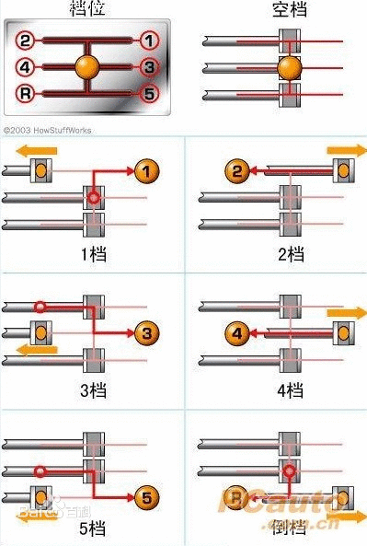

我们结合下面一张图，看看换挡具体是怎么实现的,实际上,5MT的汽车，换挡叉有3根.从上面的图我们看不清楚,这里就很容易看到了。

排挡杆通过三个连杆连接着三个换挡叉

这样我们就很清楚了，你挂1挡2挡,实际上是让换挡叉把套筒推向1挡或2挡的蓝色齿轮。

你左右移动排挡杆时，实际上是在选择不同的换挡叉(不同的套筒)，前后移动时则是选择不同的蓝色齿轮。

**技巧点：**

第一步：**踩离合（器），松油门**

这一步有可能产生冲击。产生冲击的原因是踩离合松油门的顺序不对。如果先松油门后踩离合，由于发动机停止供油而离合器未分离，可能出现“反拖”即发动机制动现象，这会产生“顿挫”冲击感。当挡位较高（如四、五挡行驶）时，发动机制动作用较轻，不会有多大感觉，但挡位较低（如二、三挡行驶）时，“顿挫”感就会比较明显。

踩离合松油门的正确操作方法是，踩离合和松油门应同时（或几乎同时）进行。就算要排个先后次序，也应是踩离合在先，松油门在后。注意，松油门的时间不能太滞后，否则，由于踩下离合后相当于卸去了发动机的负荷，而油门又未及时松开的话，发动机转速会迅速升高。这时烧的油算是白费了。

踩离合、松油门后，发动机转速随之开始下降。

第二步：**换挡**

这是整个换挡过程中的实质性步骤。正常情况下，由于同步器的作用，一对待啮合的两个齿轮（从赛欧车变速器的实际构造来看，实际上是变速器输出轴上的同步器结合套和待换入挡位齿轮上的齿环）在转速未达到同步前是不会接触的，因此不会产生齿轮撞击（同步器的[同步原理](http://baike.baidu.com/view/5754843.htm)，虽不是特别复杂，但如不配上一两幅插图什么的，倒还不容易把它说清楚。不过仅就同步原理来说，这对我们并不太重要，不说它也罢）。转速同步后，两齿轮会顺利啮合，所以这一步不会产生什么冲击。

不仅如此，换挡时如操作（施力大孝换入时机）得当，还会产生类似换挡杆被自动吸入到位的感觉，这对驾驶者来说，不啻为一种“快意”。

这里把变速器内待啮合两齿轮转速的同步称为“变速器同步”，以与后面要提到的另一种同步相区别。

第三步：**抬离合、加油**

这是最容易产生冲击的一个阶段，抬离合的控制非常关键。我认为，抬离合的控制至少包括两个方面，一是抬离合的时机，另一个是抬离合的操作。

抬离合的时机

抬离合的时机是指换入新挡位后（即上面第二步），何时抬起离合器进入半离合状态。

当踩下离合器将变速器手柄换入新挡位时，变速器内待啮合两齿轮的转速是被同步器同步后才顺利啮合的，但是，这并不意味着发动机转速与离合器摩擦片（以下简称离合器片）的转速也同步了，绝大多数场合，两者仍存在较大转速差。于是，我们会很自然地想到，当发动机转速与离合器片转速达到同步时就应是抬离合的理想时机。

那么，怎样才知道发动机转速与离合器片转速达到同步了呢？很显然，这需要了解换挡时发动机转速与离合器片转速是如何变化的。

踩离合、松油门后，发动机转速很自然地随之下降，其变化通过发动机转速表就可一目了然，这比较单纯和简单。从踩离合、松油门后至换入新挡位时的这段时间内，离合器片的转速又是怎样变化的呢？下面我们举一个实际例子来分析一下。

赛欧车在发动机2500转时由二挡换三挡。

赛欧车以二挡、发动机2500转行驶时，按计算，车速约为32km/h。二挡时，离合器片是经二挡齿轮付（一对大小齿轮，速比为1.96）与变速器输出轴相连的，换入三挡后，离合器片则改由三挡齿轮付（速比为1.322）与变速器输出轴相连，虽然此时车速仍为32km/h（按上面的假设），但由于三挡速比的关系，离合器片的转速发生了相应变化。按车速32km/h反推计算，离合器片的转速应下降为1686转。

自动挡[编辑](http://baike.baidu.com/view/2751176.htm)

**介绍**

先以本田新雅阁为例（新雅阁）的变速箱有P,R,N,D,3,2,1几个挡位。

P（park）代表泊车挡，停车时使用（关闭发动机时和较长时间怠速停车）。

R（reverse）代表倒车挡，这个相信不用过多解释吧。

N（neutral gear）代表空挡，和手动挡的空挡一个意思，用于短暂停车时使用。

D（drive）表示前进挡，这个挡位下变速箱会在1～5挡根据速度和油门情况自动切换。

3同样是前进挡，这个挡位下变速箱在1～3挡自动切换，不会升入4、5两挡。可在交通不太通畅的时作为限制挡使用，可以避免3挡和4挡间的跳挡情况。

2表示2挡，此挡时，变速箱就在2挡上，用于湿滑路面起步，或者慢速前进时作为限制挡使用，可避免1和2挡以及2和3挡间的跳挡。

1就是1挡，此挡时，变速箱就在一挡。

其他自动挡车辆可能出现的挡位还有S挡、L挡还有的在变速箱上有个雪花的按键、OD OFF按键等。

S表示运动模式（sport）在这个挡位下变速箱可以自由换挡，但是换挡时机会延迟，使发动机在高转速上保持较长时间，使车辆动力加大。当然显然这个会造成油耗增加。

L表示低速挡，应该和新雅阁的1，是一个意思，这个挡位时变速箱会保持在1挡而不升挡。

雪花按键的意思是用于湿滑路面起步，按下此键时车辆将不从1挡起步，而从2挡起步，以减低扭力输出，避免车辆在湿滑路面上起步时打滑。

OD OFF按键表示的是最高挡禁止，有这个按键的车辆往往就没有D3了，因为按下此键最高挡位（4速变速箱）4挡就已经被禁止使用了，起作用等同于D3。

换挡好时机[编辑](http://baike.baidu.com/view/2751176.htm)

**问**：一方面我知道是自己速度没完全下来就减挡的原因，另外一方面是抬离合太快的原因，但是我搞不清楚在减挡的时候，哪个速度该减到哪个挡位。

平时就是靠感觉,因为有了上述经验已经好多了，但是还是有很多时候汽车要顿挫一下或者是拖挡(也就是本该减到1挡的我减到2。因为离合器放的慢所以没熄火，但是感觉到强烈的拖挡的感觉).我加挡靠感觉没问题,现在就是减挡有点老火，我就想弄清楚到底哪个速度该减到哪个挡位.请一个有经验的驾驶员给我一个答案？

**答**:减挡看车速表?在多少速度下该减?在多速度下该增？

加挡：

1.磨合期可以2200－2500转换挡，看左边转速表。

2.过磨合期3000转换，当然市里开可以减到2500换。

减挡：

一、车子在5挡时，踩刹车右边速度掉到40以下，换4挡；

二、30以下换3挡；

三、20以下换2挡；

四、低于10可以换2挡或1挡

五、忘了提了，降挡时可以踩刹车到20，直接从5到2.减挡后再加挡时主要看转速表，有些人爱看速度表，我一般是40推三挡，快60才进4挡，但很多出租司机40就推4挡了，这样省油。想省油就2500转左右换挡吧，这样开车可能温和些。

5手动挡的优势之处[编辑](http://baike.baidu.com/view/2751176.htm)

对于消费者来说，购车时是选择手动挡的还是自动挡的永远是自己面临的难题，许多消费者为此犹豫不决。其实无论是手动挡还是自动挡，真正适合自己的才是最理智的选择。

不过，从综合方面比较，手动挡的车比自动挡的车略占优势，这些可以从以下几点说明。

其一，在购车价格上：

在相同品牌相同型号的情况下，手动挡较自动挡的车能便宜1-2万元左右。

其二，在维修费用上：

手动挡的车维修费用比自动挡的要便宜的许多，自动挡的车由于是国外产物，我国目前对于自动挡的车研制不够成熟，因此在维修费用上要比手动挡的多。

其三，在驾驶乐趣上：

手动挡的车能使司机真正体会到开车的乐趣，让司机能感受到操纵车的乐趣；而自动挡的车就没有这些感受了，挂上挡之后就可以开走了。除了方向盘、刹车和油门之外，其余的要完全听电脑指控，感受是车在操控着人。

其四，在驾驶安全上：

这一条是重中之重，其实道理很简单，手动挡的车有离合器，而自动挡的车则没有离合器。而就是这个小小的离合器往往决定着司机的生死。我们在驾校学车时，基本上练的都是手动挡的车，教练告诉我们踩刹车时要先踩离合器，然后再踩刹车，这样的话车停住后就不会熄火。而我们在开车时，尤其是新手，本来操作就不熟，在遇到紧急情况时都会手忙脚乱，往往都是错将油门当做刹车踩。如果是手动挡的车就会没问题，因为踩刹车之前都会先踩离合器，以此断开发动机动力与油门之间的联系，这样一来无论是踩刹车还是错踩在油门踏板上，车都不会向前走了，会安全的许多。而自动挡的车就不同了，自动挡的车没有离合器，加之油门和刹车踏板都是用右脚踩的，因此出现紧急情况极有可能会发生交通事故。纵观错将油门当刹车踩的事故中，几乎全是自动挡车干的。因此，在驾驶安全上，手动挡的车可完爆自动挡的车。

# 手动挡的车怎么开?开好手动挡技巧介绍

手动档汽车的换挡技巧涉及到的方面也林林总总。归纳一下的话，我觉得不外乎可以分为两大类，一是换挡时机，即何时加档何时减档；二是换挡本身的操作，包括换挡时油门离合器的配合等。前一个问题主观性强，属于“软”范畴，对不同情况有不同的答案，可谓仁者见仁、智者见智；后一个问题则技术性强，相对“硬”一些，有一定的机械规律可循。

目前生产的汽车，变速器都配有同步器。变速器有了同步器后，有效地避免了齿轮的撞击，大为简化了换档操作。现在，不管是加档还是减档，换挡时不必再用传统的两脚离合法而普遍使用一脚离合法（这不应理解为是对两脚离合法合理性的否定），这在相当大的程度上解决了换挡时的困难。既然如此，但为什么还经常听到一些网友说自己换挡时车辆有诸如前冲（窜车）、顿挫（搓车）等冲击现象呢？我觉得毛病十之八九还是出在换档操作上。下面结合一点儿理论知识和自己的驾驶体会谈谈这个问题。  


## 手动档汽车驾驶技巧：

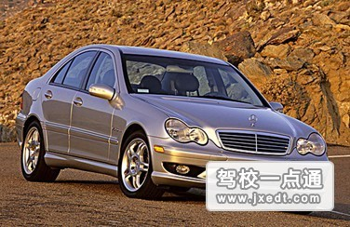

**油门：单从字面上看，很容易让人理解为类似于油泵那样控制油路的通路开关，其实不然，手动档汽车驾驶技巧提到，油门主要控制的是引擎的进气阀门，在空气流量计侦测到引擎进气量变化时，才会给电信号去控制油泵运行状态和喷油嘴的开合时间。**手动档汽车驾驶技巧说，由于这是一个控制过程，理论上有个滞后时间，变化量越大，滞后时间越长；可能在油门这个问题上，就如我们的肾上腺素分泌几乎是同步的吧！肾上腺素几乎阻隔了对这细微滞后的感知。要让油门有良好的反映就应该把进气罚门控制的合适的开启角度，也就是说要控制油门在一定的行程范围内；而这个范围就是引擎的最佳运行转速区域，这就保证了足够的动力储备；由动力储备带来的良好油门反映在关键时刻起着主动规避风险的决定因素。

刹车：制动机构，动能转换为热能的机构（可能这些都老掉牙了，那我再补充一点：G值的产生机构）制动力过大，容易使轮胎突破抓地力极限（现在有了ABS，这个问题也就可以忽略了）。手动档汽车驾驶技巧也指出了几个容易发生的问题，制动过于频繁，容易使刹车系统的热量没有及时散出去，再次刹车时突破了刹车机构的热容上限而导致刹车力衰退。手动档汽车驾驶技巧认为刹车是让车子停住的有效方法，但不是唯一方法，其实刹车还有一个好处，那就是控制车子的动态（ESP就是通过刹车独立控制达到控制车辆动态的目的的）。刹车还有个EBD（制动力分配），可见刹车在车身动态控制上是多么有效。在没有ESP甚至于没有EBD的车上，有经验的驾驶员可以通过刹车和油门的交替使用来达到媲美ESP的控制效果。由于普通的刹车是四轮刹车，并不是ESP的四轮独立控制，所以刹车和油门的交替使用频度、力度和使用时间是需要逐步经验积累的操作。刹车意味着减速，减速的幅度对车辆行进惯性有不同程度的遏制，遏制操作产生G值，通过安全带作用在人体上（前提是你系了安全带，要不就等着就近的什么东西作用你吧，比如中控台，比如挡风玻璃。）依照路况和制动要求做出不同程度的制动，是让人舒服，车安全的操作经验。

离合：联结引擎曲轴和变速箱传动杠上的两个摩擦圆盘，自身带有弹性机构压盘，松离合时，靠的就是压盘压住两个磨擦片的结合。手动档汽车驾驶技巧针对一般来说，没有助力机构的话，我们能从离合的轻重程度对车子的动力略知一二。**手动档汽车驾驶技巧要我们慢接离合，这是由于汽车起步时，阻力大于动力，慢接离合为的就是让动力一点一点的作用于汽车的轮子，逐步克服阻力，但又要消除阻力对引擎转速的影响而采取的必要操作**；但是，你能想象在两个磨擦盘都处于高转时，这种接合方式带来的摩擦损失吗？！**所以，不要在行进换档时慢接离合，更不要在高速换档时缓接离合！**在车子行进过程中不要做吊离合的傻事，要彻底松开离合踏板，让压盘的弹性舒展开来，压紧两端摩擦片，让弹性元件得到休息，这样才不会导致弹性元件疲劳，离合压不紧。

## 手动挡的车怎么开?

1：

第一步：踩离合（器），松油门

这一步有可能产生冲击。产生冲击的原因是踩离合松油门的顺序不对。如果先松油门后踩离合，由于发动机停止供油而离合器未分离，可能出现“反拖”即发动机制动现象，这会产生“顿挫”冲击感。当档位较高（如四、五档行驶）时，发动机制动作用较轻，不会有多大感觉，但档位较低（如二、三档行驶）时，“顿挫”感就会比较明显。

踩离合松油门的正确操作方法是，踩离合和松油门应同时（或几乎同时）进行。**就算要排个先后次序，也应是踩离合在先，松油门在后。注意，松油门的时间不能太滞后，否则，由于踩下离合后相当于卸去了发动机的负荷，而油门又未及时松开的话，发动机转速会迅速升高。这时烧的油算是白费了。**

**踩离合、松油门后，发动机转速随之开始下降。**

2：

第二步：换挡

这是整个换挡过程中的实质性步骤。正常情况下，由于同步器的作用，一对待啮合的两个齿轮（从赛欧车变速器的实际构造来看，实际上是变速器输出轴上的同步器结合套和待换入档位齿轮上的齿环）**在转速未达到同步前是不会接触的，因此不会产生齿轮撞击**（同步器的同步原理，虽不是特别复杂，但如不配上一两幅插图什么的，倒还不容易把它说清楚。不过仅就同步原理来说，这对我们并不太重要，不说它也罢）。转速同步后，两齿轮会顺利啮合，所以这一步不会产生什么冲击。

不仅如此，换挡时如操作（施力大小、换入时机）得当，还会产生类似换挡杆被自动吸入到位的感觉，这对驾驶者来说，不啻为一种“快意”。

这里把变速器内待啮合两齿轮转速的同步称为“变速器同步”，以与后面要提到的另一种同步相区别。

手动变速器的结构内部有一个非常重要的设备，那就是“同步器”。同步器的作用是很显而易见的，那就是换挡时候时候由于动力输出端齿轮转速要快于马上要换入这个挡位的齿轮，解决汽车在换挡操作中发动机转速与变速箱转速不一致的机械装置，他可以有效地避免挂不上档、消除换挡时的齿轮响声等如果没有同步器，把一个慢速旋转的齿轮强行塞入一个高速旋转的齿轮中，肯定会发生打齿的现象。

同步器其实说白了就是在结合套和齿轮组上布置的摩擦片，与一般摩擦片不同的是，它的摩擦面是锥形的。这组摩擦片的作用是在直齿和圆盘的立齿相接触以前，提前进行摩擦，来将转速较大的一方的能量传递给转速较小的一方，使得转速较小的一方提升转速，达到与转速较大的一方转速同步。这样不仅可以保证正常换挡，还能起到缓冲的作用，而锥面摩擦片组的数目与材质则直接影响到了同步器性能的优劣。

如今装有同步器的汽车，操作就简单了，只需要：1、踏下离合器；2、档位退至空档，然后推到要换的档位；3、松开离合器。【要注意的是：汽车在前进挡和倒档之间换档时，必须利用刹车在汽车停稳后才能够进行换档松离合，否则对变速设备有损害。】

在旧式汽车上，没有同步器的时候，汽车换挡要进行下述步骤操作：1、踏下离合器；2、档位退到空挡；3、松开离合器，然后踏下离合器；4、档位推到要换的档位；5、松开离合器，否则就会出现挂档困难以及听见挂档时的齿轮响声。

3：

第三步：抬离合、加油

这是最容易产生冲击的一个阶段，抬离合的控制非常关键。我认为，抬离合的控制至少包括两个方面，一是抬离合的时机，另一个是抬离合的操作。

抬离合的时机

抬离合的时机是指换入新档位后（即上面第二步），何时抬起离合器进入半离合状态。

当踩下离合器将变速器手柄换入新档位时，变速器内待啮合两齿轮的转速是被同步器同步后才顺利啮合的，但是，这并不意味着发动机转速与离合器摩擦片（以下简称离合器片）的转速也同步了，绝大多数场合，两者仍存在较大转速差。于是，我们会很自然地想到，当发动机转速与离合器片转速达到同步时就应是抬离合的理想时机。

## 手动档十大恶习

●开车不能懒，要根据车速勤换挡

不少手动挡车型的驾驶员或是图省事或是因为新人上路不习惯于换挡，即便当车速提升到较高水平，车辆出现车速与转速不匹配的抖动时，还是维持原挡位不变。事实上这种低挡高速的做法让发动机负荷增大，对发动机的损害是极大的。

（记得学车时，教练带我们上路开，一看路上行人就不敢踩油门，只希望慢慢跑。教练在一旁直拍我们的大腿，叫喊着，只要路况适合，速度到了就一定要把档位往上挂。现在回想起来，老经验对车子使用是有利的。）●长时间处于半离合状态一些驾驶员在开车中习惯于左脚一直踩在离合上，以为这样可以更好保持对车辆的控制，但实际上，这种做法对离合片损害极大。尤其是当车辆跑高速时，长时间的半离合状态会让离合片迅速磨损。另外，二挡起步的做法也同样会导致离合器过早损坏。一挡起步对任何车型来说都是有益无害的。●没完全分离就换挡平时开车时我们总可以看到，一些心急的车主在离合没踩到底时就忙着挂挡，这样不但挡位难以准确挂入，而且长期这样\*作，对手动挡车型的变速箱是一种致命的损伤。自动挡车型虽然不存在踩离合换挡的问题，但不少驾驶员在车辆没有完全停下来时，就匆忙挂上P挡，变速箱同样难以承受这种车况与\*作不符的情况。●马路牙子一跃而过平常很难观察到车辆的减震器、弹簧、悬挂，但它们也是车辆的易损部件。过沟过坎时提前减速，而不要硬生生地让车辆冲过去，这不但是保证乘坐舒适性，也是对减震器、弹簧、悬挂的保护。不少车主上马路牙子时一跃而上，想显示高超的驾驶技术。其实说不定哪一次，车辆的减震或弹簧就不再配合你的\*作了。同样不超载不但提高燃油经济性，对如悬挂这样的汽车零部件也是一种爱护。●频繁作组合开关车辆灯光的闪射让车主自我感觉良好，殊不知，频繁开关却增加了组合开关损坏的几率。因为当开关接通的一刹那，通过开关触点的电流比平常高很多，在半接合半分开状态下打火，电火花就可能把触点烧毁。●令喷水嘴强行工作当冬天气温低喷水嘴被冻上时，车主就不要强行喷射玻璃水。这样只会把水泵憋坏，车主可以等待车发动以后，车辆温度上来，被冻的喷水嘴冰化以后再喷水。雨刷同样也是如此，冻上的雨刷起不到应有的清洁效果，还会损坏雨刷自身。●轮胎蹭台阶有关轮胎的提醒已经很多，但有一点还值得注意，那就是轮胎的胎侧面最薄，因此车主上台阶或过马路牙子时要特别注意保护胎侧，在正面不碰撞的同时也不要剐蹭到侧面，侧面的碰撞比正面还要毁胎。●按住玻璃升降器不松手很多车辆玻璃电动开关不起作用或是车窗玻璃不能升降到位，这也与日常操作的失误有关。使用电动玻璃升降器升降玻璃时，当车窗降到底或升到顶时，一定要及时松手，否则与车辆机械部件较劲，电动机自然只能自取灭亡。●拉着手制动开车有经验的老司机表示，在控制车速时要多用挡位，及早预见，勤于换挡，少用制动。尤其是下坡时让发动机制动，偶尔辅以制动，不要踩着制动下坡，这样可以保护刹车片。车辆起步前，千万不要忘记松手制动。带着手制动开车是最磨损制动蹄片的一种驾驶方式。●方向盘转动角度过大因为常常使用，助力泵也是车辆上易损的部件。驾驶员在打方向时，当打到头时回一点，不要让助力泵长期处于一种绷紧的状态，将有利于延长助力泵的寿命。